目 錄
第八章 比例與相似形 1
8.1節 比例 1
定義8.1-1 比與比值 1
定義8.1-2 比例式 1
定義8.1-3 前項、後項；內項、外項 1
定義8.1-4 比例中項 1
定理 8.1-1 內外項關係定理 2
定理 8.1-2 比例中項定理 3
定理 8.1-3 更比定理 4
定理 8.1-4 反比定理 5
定理 8.1-5 合比定理 5
定理 8.1-6 分比定理 6
定理 8.1-7 合分比定理 6
定理 8.1-8 比例乘法定理 7
定理 8.1-9 和比定理 8
定理 8.1-10 倍比定理 8
定理 8.1-11 三角形之平行線截比例線段定理 14
定理 8.1-12 三角形一邊的平行判別定理 23
定理 8.1-13 平行線截比例線段定理 26
定理 8.1-14 三角形內角平分線定理 ( 三角形內分比定理 ) 32
定理 8.1-15 三角形外角平分線定理 ( 三角形外分比定理 ) 35
習題 8.1 38
8.2節 相似形 42
定義 8.2-1 相似多邊形 42
定理 8.2-1 相似多邊形邊長和之比值定理 45
定理 8.2-2 三角形(AAA)相似定理 46
定理 8.2-3 直角三角形斜邊上的高分成相似形定理 (直角三角形子母相似定理) 57
定理 8.2-4 直角三角形中比例中項定理 58
定理 8.2-5 直角三角形中直角邊比例中項定理 59
定理 8.2-6 三角形(SAS)相似定理 63
定理 8.2-7 三角形(SSS)相似定理 68
定理 8.2-8 相似三角形對應高比與對應邊比定理 72
定理 8.2-9 相似多邊形分成定理 74
定理 8.2-10 相似多邊形組成定理 76
定理 8.2-11 兩弦內分定理 (圓內冪性質) 78
定理 8.2-12 兩割線外分定理 (圓外冪性質) 83
定理 8.2-13 切線與割線外分定理 (圓切冪性質) 88
習題 8.2 93
8.3節 勾股定理(畢氏定理) 101
定理 8.3-1 畢氏定理 101
定理 8.3-2 畢氏定理的逆定理 106
定理 8.3-3 同圓中大弦對小弦心距、小弦對大弦心距定理 168
定理 8.3-4 畢氏定理推廣 171
習題 8.3 172
本章重點 179
歷年基測題目 182

第八章 比例與相似形

8.1節 比例

定義8.1-1 比與比值
比的定義：比較兩個同類量的表示方法，稱為比，":"為比的符號。
例如：男生有8人,女生有5人,則男女人數之比為8人: 5人＝8：5。
比值:比的前面的數除以後面的數所得的商，稱為比值。
例如：男生有8人,女生有5人,則男女人數之比為8：5，
比值為8÷5＝。( 所以8：5＝。)

定義8.1-2 比例式
兩比相等，用等號將兩比聯成的等式，叫做比例式。
例如： a：b＝c：d 為比例式。

定義8.1-3 前項、後項；內項、外項
兩量相比，在比號":"前面的量叫做前項，在比號":"後面的量叫做後項。
一個比例式的第一項與第三項為前項，第二項與第四項為後項； 第一項與第四項為外項，第二項與第三項為內項。
例如： 在a與b兩量之比a：b中，a為前項，b為後項。
在比例式a：b＝c：d中，a, c為前項，b,d為後項；a,d為外項，
b,c為內項。

定義8.1-4 比例中項
同類三量中，若第一量比第二量等於第二量比第三量，則第二量稱為的第一量與第三量的比例中項。
例如： 在比例式a：b＝b：c中，b 為 a, c 兩量的比例中項。

定理 8.1-1 內外項關係定理
在任一比例式中，兩內項的乘積必等於兩外項的乘積。
(內項乘積等於外項乘積)
已知：若a：b＝c：d
求證： a×d＝b×c
證明：
敘述 | 理由
- ＝  - ×b×d＝×b×d  - 所以a×d＝b×c | 已知a：b＝c：d 及比值的定義  等式的兩邊同乘等量b×d 兩邊仍相等  由(2)
Q. E. D.

若3：8＝5：x，則x之值為何？
想法：利用比例式之內項乘積等於外項乘積性質(定理8.1-1)。
解：
敘述 | 理由
- 3 × x ＝8 × 5  - x＝＝ | 已知3：8＝5：x ＆ 任一比例式中，  內項乘積等於外項乘積  由(1) ＆ 解一元一次方程式

若3：( x－7 )＝5：8，則x之值為何？
想法：利用比例式之內項乘積等於外項乘積性質(定理8.1-1)。
解：
敘述 | 理由
- 3 × 8 ＝( x－7 ) × 5  - x＝＋7＝ | 已知3：( x－7 )＝5：8 ＆ 任一比例式中，  內項乘積等於外項乘積  由(1) ＆ 解一元一次方程式

定理 8.1-2 比例中項定理
兩量的比例中項的平方等於這兩量的乘積。
已知：在比例式a：b＝b：c中。
求證：b²＝a×c
證明：
敘述 | 理由
- a：b＝b：c  - b²＝a×c | 已知  由(1) & 內項乘積等於外項乘積
Q. E. D.

已知x為4與9的比例中項，且x＞0，求x之值為何？
想法：利用兩量的比例中項的平方等於這兩量的乘積求x之值
解：
敘述 | 理由
- x ²＝4 × 9  - x＝±6 (負不合)  - 所以x＝6 | 已知x為4與9的比例中項 ＆ 兩量的比例中項  的平方等於這兩量的乘積  由(1) ＆ 求平方根 ＆ 已知x＞0  由(2)

定理 8.1-3 更比定理
任何比例式中，兩內項可以互換，兩外項也可以互換。
已知： 若a：b＝c：d
求證： a：c＝b：d ； d：b＝c：a
證明：
敘述 | 理由
- a×d＝b×c  - a×d＝c×b  - ＝  - ＝  - 所以a：c＝b：d  - d×a＝b×c  - ＝  - ＝  - 所以d：b＝c：a | 已知a：b＝c：d ＆ 內項乘積等於外項乘積  由(1) ＆ 乘法交換律b×c＝c×b  由(2) ＆ 等式的兩邊同除等量d×c 兩邊仍相等  由(3)  由(4) ＆ 比與比值的定義  由(1) ＆ 乘法交換律a×d＝d×a  由(6) ＆ 等式的兩邊同除等量a×b 兩邊仍相等  由(7)  由(8) ＆ 比與比值的定義
Q. E. D.

定理 8.1-4 反比定理
任何比例式中，兩內項與兩外項可以互換。
已知：若a：b＝c：d
求證： b：a＝d：c
證明：
敘述 | 理由
- a×d＝b×c  - ＝  - ＝  - 所以d：c＝b：a  - b：a＝d：c | 已知a：b＝c：d ＆ 內項乘積等於外項乘積  由(1) ＆ 等式的兩邊同除等量a×c 兩邊仍相等  由(2)  由(3) ＆ 比與比值的定義  由(4)
Q. E. D.

定理 8.1-5 合比定理
任何比例式中，前兩項的和比第二項等於後兩項的和比第四項。
已知：若a：b＝c：d
求證： ( a＋b )：b＝( c＋d )：d
證明：
敘述 | 理由
- a×d＝b×c  - a×d＋b×d＝b×c＋b×d  - (a＋b)×d＝b×(c＋d)  - ＝  - ＝  - 所以( a＋b )：b＝( c＋d )：d | 已知a：b＝c：d ＆ 內項乘積等於外項乘積  由(1) ＆ 等式的兩邊同加b×d兩邊仍相等  由(2) ＆ 提出公因數  由(3) ＆ 等式的兩邊同除b×d兩邊仍相等  由(4)  由(5) ＆ 比與比值的定義
Q. E. D.

定理 8.1-6 分比定理
任何比例式中，前兩項的差比第二項等於後兩項的差比第四項。
已知：若a：b＝c：d
求證： ( a－b )：b＝( c－d )：d
證明：
敘述 | 理由
- a×d＝b×c  - a×d－b×d＝b×c－b×d  - (a－b)×d＝b×(c－d)  - ＝  - ＝  - 所以( a－b )：b＝( c－d )：d | 已知a：b＝c：d ＆ 內項乘積等於外項乘積  由(1) ＆ 等式的兩邊同減b×d兩邊仍相等  由(2) ＆ 提出公因數  由(3) ＆ 等式的兩邊同除b×d兩邊仍相等  由(4)  由(5) ＆ 比與比值的定義
Q. E. D.

定理 8.1-7 合分比定理
任何比例式中，前兩項的和比前兩項的差等於後兩項的和比後兩項的差。
已知：若a：b＝c：d
求證： ( a＋b )：( a－b )＝( c＋d )：( c－d )
證明：
敘述 | 理由
- ( a＋b )：b＝( c＋d )：d  - ( a＋b )×d＝b×( c＋d )  - ( a－b )：b＝( c－d )：d  - ( a－b )×d＝b×( c－d )  - ＝  - ＝  - 所以( a＋b )：( a－b )＝( c＋d )：( c－d ) | 已知a：b＝c：d ＆ 合比定理  由(1) ＆ 內項乘積等於外項乘積  已知a：b＝c：d ＆ 分比定理  由(3) ＆ 內項乘積等於外項乘積  由(2)式÷(4)式 ＆ 等量除法公理：  等量除等量，其商相等  由(5)  由(6) ＆ 比與比值的定義
Q. E. D.

定理 8.1-8 比例乘法定理
兩個比例式的對應項乘積仍成比例。
已知：若a：b＝c：d且 p：q＝m：n
求證： ( a×p )：( b×q )＝( c×m )：( d×n )
證明：
敘述 | 理由
- a×d＝b×c ＆ p×n＝q×m  - a×d×p×n＝b×c×q×m  - (a×p)×(d×n)＝(b×q)×(c×m)  - ＝  - ＝  - ( a×p )：( b×q )＝( c×m )：( d×n ) | 已知a：b＝c：d與 p：q＝m：n  ＆ 內項乘積等於外項乘積  由(1) ＆  等量乘法公理：等量乘等量，其積相等  由(2) ＆ 乘法交換律與結合律  由(3) ＆ 等式的兩邊同除b×q×d×n兩邊  仍相等  由(4)  由(5) ＆ 比與比值的定義
Q. E. D.

定理 8.1-9 和比定理
諸比相等，則諸比前項的和和諸比後項的和之比，等於原比。
( 我們只證明三個比的情形，三個以上的情形可以類推。 )
已知：若a：b＝c：d＝e：f＝r
求證：( a＋c＋e )： ( b＋d＋f )＝r
證明：
- ＝＝＝r  - a＝b×r； c＝d×r； e＝f×r  - a＋c＋e＝b×r＋d×r＋f×r  - a＋c＋e＝r×( b＋d＋f )  - ＝r  - 所以( a＋c＋e )：( b＋d＋f )＝r | 已知a：b＝c：d＝e：f＝r ＆ 比與比值的  定義  由(1)  由(2) ＆  等量加法公理：等量加等量，其和相等  由(3) ＆ 提出公因數  由(4) ＆ 等式兩邊同除( b＋d＋f )仍相等  由(5) ＆ 比與比值的定義
Q. E. D.

定理 8.1-10 倍比定理
兩量同倍量的比等於這兩量的比。
已知：若a，b，m為任意三數。
求證：a：b＝( m×a )：( m×b )
證明：
敘述 | 理由
- 設 ＝r  - a= b×r  - m×a＝m×b×r  - ＝r  - 所以＝  - a：b＝( m×a )：( m×b ) | 假設  由(1) ＆ 等式兩邊同乘b仍相等  由(2) ＆ 等式兩邊同乘m仍相等  由(3) ＆ 等式兩邊同除( m×b )仍相等  由(1) ＆ (4) 遞移律  由(5) ＆ 比與比值的定義
Q. E. D.

試證明在比例式a：b＝c：d中，存在一常數r，使得a＝c×r、b＝d×r 。
已知：若a：b＝c：d。
求證：存在一常數r，使得a＝c×r、b＝d×r 。
證明：
敘述 | 理由
- a×d＝b×c  - ＝ (即a＝)  - a＝＝  - 假設r＝  - 所以a＝c×r  - b＝1×b＝×b＝＝d×  - 所以b＝d×r | 已知a：b＝c：d ＆ 內項乘積等於外項乘積  由(1) ＆ 等式兩邊同除d仍相等  由(2) ＆ 乘法交換律  假設  將(4) r＝ 代入 (3) a＝ 得  任何數乘1其值不變 ＆ 1＝  將(4) r＝ 代入 (6) b＝d× 得

由上述例題中，我們可以得到一個結論：
若a：b＝c：d，則我們可以假設存在一常數r，使得a＝c×r、b＝d×r。
而此結論也可以延伸到三個數以上的比例式：
若x：y：z＝p：q：s，則我們可以假設存在一常數r，使得x＝p×r、y＝q×r、
z＝s×r。

已知x：y＝7：3，且x＋y＝20，求 x與y之值為？
想法：若a：b＝c：d，則我們可以假設a＝c×r、b＝d×r 。 (r為常數)
解：
敘述 | 理由
- 假設x＝7r、y＝3r  - 7r＋3r＝20  - r＝20÷(7＋3)＝2  - x＝7r＝7×2＝14  y＝3r＝3×2＝6 | 已知x：y＝7：3  將(1) 假設x＝7r、y＝3r 代入已知 x＋y＝20  由(2) ＆ 解一元一次方程式  將(3) r＝2 已證 代入(1) 假設x＝7r、y＝3r

已知( x＋y)：(x－y)＝7：3，求 x與y之比為？
想法：若a：b＝c：d，則我們可以假設a＝c×r、b＝d×r 。 (r為常數)
解：
敘述 | 理由
- 假設x＋y＝7r、x－y＝3r  - x＝5r、y＝2r  - 所以x：y＝5r：2r＝5：2 | 已知( x＋y)：(x－y)＝7：3  由(1) ＆ 解二元一次聯立方程式  由(2) ＆ 倍比定理

已知( x＋y)：(x－y)＝9：5，求 x²與y²之比為？
想法：若a：b＝c：d，則我們可以假設a＝c×r、b＝d×r 。 (r為常數)
解：
敘述 | 理由
- 假設x＋y＝9r、x－y＝5r  - x＝7r、y＝2r  - 所以x²：y²＝(7r) ²：(2r) ²  ＝49 r ²：4 r ²  ＝49：4 | 已知( x＋y)：(x－y)＝9：5  由(1) ＆ 解二元一次聯立方程式  由(2) ＆ 倍比定理

三角形ABC中，若∠A：∠B：∠C＝3：4：5，則∠A＝___________度，
∠B＝ 度，∠C＝ 度。
想法：利用三角形內角和180°，求三內角之度數
解：
敘述 | 理由
- 假設∠A＝3r、∠B＝4r、∠C＝5r  - ∠A＋∠B＋∠C＝180°  - 3r＋4r＋5r＝180°  - r＝180°÷( 3＋4＋5 )＝15°  - 所以∠A＝3×15°＝45°  ∠B＝4×15°＝60°  ∠C＝5×15°＝75° | 已知∠A：∠B：∠C＝3：4：5  三角形內角和180°  將(1)式代入(2)式得  由(3) ＆ 解一元一次方程式  將(4) r＝15° 代入(1)式得

五邊形ABCDE中，∠A、∠B、∠C、∠D、∠E的一組外角分別為x°、y°、
z°、s°、t°。若x：y：z：s：t＝2：5：4：6：1，則∠A＝ 度，∠E＝ 度。
想法：利用五邊形外角和為360°，求∠A與∠E之度數
解：
敘述 | 理由
- 假設x＝2r、y＝5r、z＝4r、  s＝6r、t＝r  - x°＋y°＋z°＋s°＋t°＝360°  - 2r＋5r＋4r＋6r＋r＝360  - r＝360°÷( 2＋5＋4＋6＋1 )＝20  - 所以x＝2×20＝40  t＝1×20＝20  - 所以∠A＝180°－x°  ＝180°－40°＝140°  ∠E＝180°－t°  ＝180°－20°＝160° | 已知x：y：z：s：t＝2：5：4：6：1  五邊形外角和為360°  將(1)式代入(2)式得  由(3) ＆ 解一元一次方程式  將(4) r＝20 代入(1)式得  已知∠A、∠E的外角分別為x°、t°  ＆ 將(5) x＝40、 t＝20 代入得

有一正n邊形，其一個外角度數與一個內角度數的比為1：2，
則n＝ ，內角和為 度。
想法：利用正n邊形內角與外角的關係求值
解：
敘述 | 理由
- 正n邊形一個外角度數＝  - 正n邊形一個內角度數＝  - ：＝1：2  - ×2＝×1  - 360°×2＝( n－2 )×180°  - n＝＋2＝6  - 正六邊形內角和為(6－2)×180°＝720° | 正n邊形外角和360° ＆ 正n邊形  的每個外角均相等  正n邊形內角和( n－2 )×180° ＆  正n邊形的每個內角均相等  由(1)、(2) ＆ 已知正n邊形，其一  個外角度數與一個內角度數的比為  1：2  由(3) ＆ 內項乘積等於外項乘積  由(4) ＆ 等式兩邊同乘n仍相等  由(5) ＆ 解一元一次方程式  正n邊形內角和( n－2 )×180° ＆  由(6) n＝6

定理 8.1-11 三角形之平行線截比例線段定理
三角形一邊的平行線，必分另兩邊成比例線段。
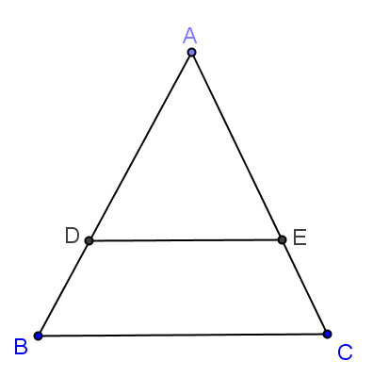
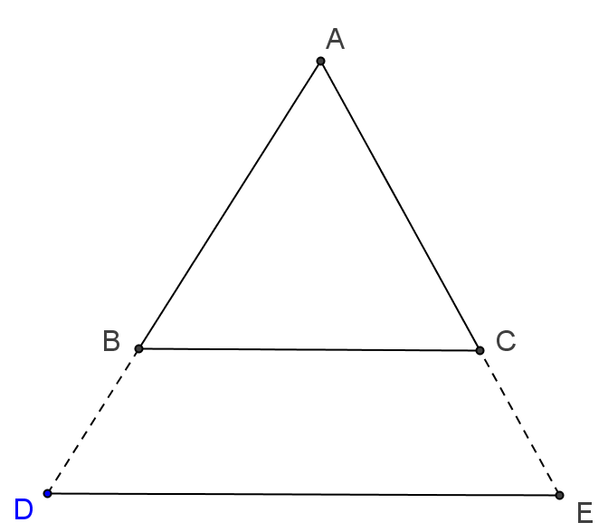
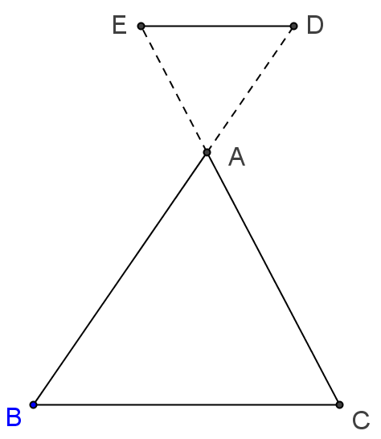

圖8.1-1(a) 圖8.1-1(b) 圖8.1-1(c)

已知：如圖8.1-1(a、b、c)，△ABC中，的平行線分別與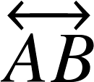及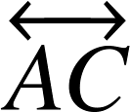交於
D點及E點。
求證：：＝：
想法：將與等分成m個及n個相同單位長度，得：＝m：n及平行三角形一邊的平行線性質。
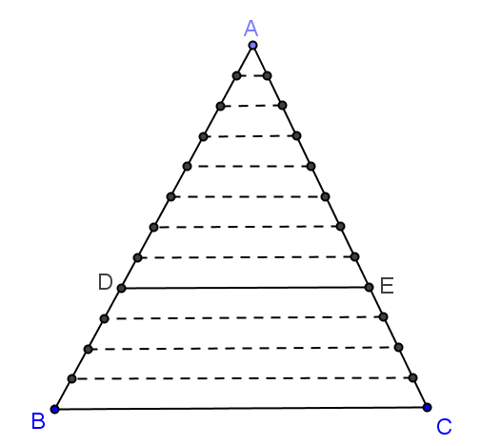
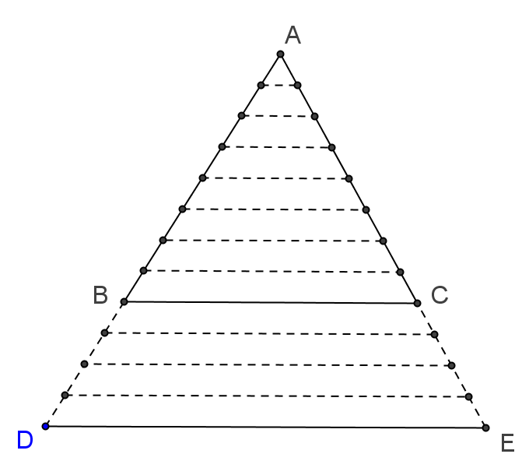
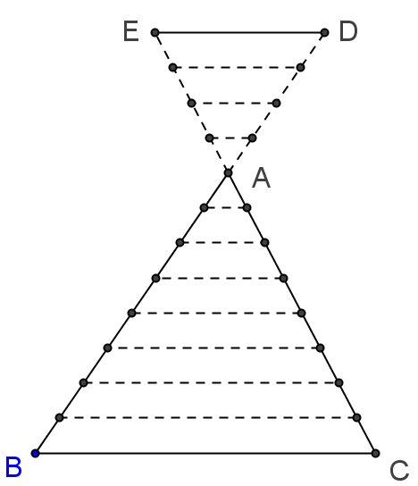

圖8.1-2(a) 圖8.1-2(b) 圖8.1-2(c)
證明：
敘述 | 理由
- 取長度與長度的公因數u為單位長，將分為m等分與分為n等分，  ∴＝m×u， ＝n×u  - 過與各等分點作的平行線，則將  分為m等分，分為n等分，設每等分  長度為v，如圖8.1-2(a、b、c)  ∴＝m×v，＝n×v  - ：＝( m×u )：( n×u )＝m：n  - ：＝( m×v )：( n×v )＝m：n  - ：＝： | 等分線段作圖  平行線作圖  平行線截等線段定理  (定理6.2-9)  倍比定理  倍比定理  由(3) & (4) 遞移律
Q. E. D.

如圖8.1-3，△ABE中，∥，且＝6，＝9，＝12，試求。
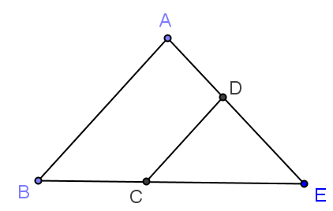

圖8.1-3
想法：利用三角形之平行線截比例線段性質求解
解：
敘述 | 理由
- △ABE中，  ：＝：  - 9：6＝12：  - 9×＝6×12  - ＝6×12÷9＝8 | 已知△ABE中，∥ ＆  三角形之平行線截比例線段  將已知＝6，＝9，＝12 代入(1)式得  由(2) ＆ 内項相乘等於外項相乘  由(3) 等量除法公理

如圖8.1-4，△ABC中，∥，＝5，＝3，＝6，則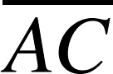＝？
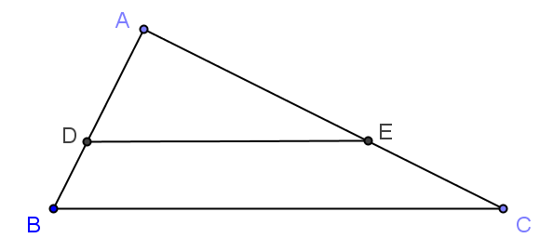

圖8.1-4
想法：利用三角形之平行線截比例線段性質求解
解：
敘述 | 理由
- △ABC中，  ：＝：  - 5：3＝：6  - 5×6＝3×  - ＝5×6÷3＝10  - 所以＝＋  ＝10＋6＝16 | 已知△ABC中，∥ ＆  三角形之平行線截比例線段  將已知＝5，＝3，＝6 代入(1)式得  由(2) ＆ 内項相乘等於外項相乘  由(3) 等量除法公理  如圖8.1-4所示 ＆ 全量等於分量之和  將(4) ＝10 ＆ 已知＝6 代入

此例題另外也可用合比定理解題：
敘述 | 理由
- △ABC中，  ：＝：  - ( ＋ )：＝( ＋ )：  - ( ＋ )：＝：  - ( 5＋3 )：3＝：6  - ( 5＋3 )×6＝3×  - ＝( 5＋3 )×6÷3＝16 | 已知△ABC中，∥ ＆  三角形之平行線截比例線段  由(1) ＆ 合比定理  由(2) ＆ ＋＝ (分量之和等  於全量)  將已知＝5，＝3，＝6 代入  (3)式得  由(4) ＆ 内項相乘等於外項相乘  由(5) 等量除法公理

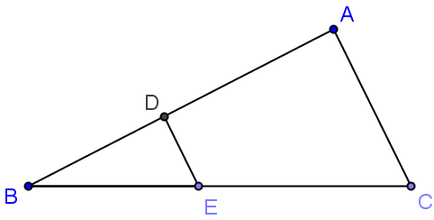
如圖8.1-5，△ABC中，∥，且：＝4：5，若＝27，試求。

圖8.1-5
想法：利用三角形之平行線截比例線段性質求解
解：
敘述 | 理由
- ＝＋  - 27＝＋  - ＝27－  - △ABC中，  ：＝：  - 4：5＝( 27－ )：  - 4×＝5×( 27－ )  - ＝5×27÷(4＋5)＝15 | 如圖8.1-5所示 ＆ 全量等於分量之和  將已知＝27 代入(1)式得  由(2) 等量減法公理  已知△ABC中，∥ ＆  三角形之平行線截比例線段  將已知：＝4：5 ＆ (3) ＝27－  代入(4)式得  由(5) ＆ 内項相乘等於外項相乘  由(6)式解一元一次方程式
此例題另外也可用合比定理解題：
敘述 | 理由
- △ABC中，  ：＝：  - ( ＋ )：＝( ＋ )：  - ( ＋ )：＝：  - ( 4＋5 )：5＝27：  - ( 4＋5 )×＝5× 27  - ＝5×27÷(4＋5)＝15 | 已知△ABC中，∥ ＆  三角形之平行線截比例線段  由(1) ＆ 合比定理  由(2) ＆ ＋＝(分量之和等  於全量)  將已知：＝4：5 ＆ 合比定理  ( ＋ )：＝( 4＋5 )：5 ＆  已知＝27代入(3)式得  由(4) ＆ 内項相乘等於外項相乘  由(5) 等量除法公理

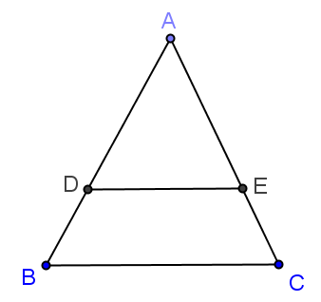
如圖8.1-6，△ABC中，∥，且＝10，＝$x$， ＝2$x$＋2，
＝6，試求$x$之值。

圖8.1-6
想法：利用三角形之平行線截比例線段性質求解
解：
敘述 | 理由
- △ABC中，  ：＝：  - 10：$x$＝( 2$x$＋2 )：6  - 10×6＝$x$×( 2$x$＋2 )  - 60＝2＋2$x$  30＝＋$x$  ＋$x$－30＝0  ($x$＋6 )($x$－5 )＝0  $x$＝－6(不合) 或 $x$＝5  - 所以$x$＝5 | 已知△ABC中，∥ ＆  三角形之平行線截比例線段  將已知＝10，＝$x$， ＝2$x$＋2，＝6  代入(1)式得  由(2) ＆ 内項相乘等於外項相乘  由(3)式展開  等式兩邊同除2仍相等  等量減法公理  十字交乘因式分解一元二次方程式  已知$x$＝ 為線段長度必大於0  由(4)

- 比例線段作圖
如圖8.1-7，用尺規依下面作法，在上找出一點C，使得
：＝4：2。
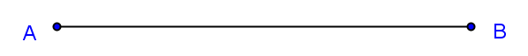

圖8.1-7
作法：如圖8.1-7(a)
(1) 過A點作一條異於的直線L。
(2) 在L上依序取D、E、F、G、H、I六點，使得
＝＝＝＝＝。
(3) 連接。
(4) 過G作直線M∥，使M與交於C點，則C點即為所求。
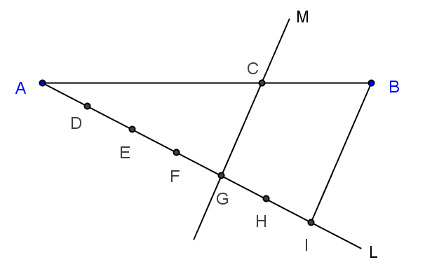

圖8.1-7(a)
接下來我們要證明以上作法是正確的：
敘述 | 理由
- 如圖8.1-7(a)，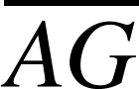：＝4：2  - △ABI中，  ：＝：  - 所以：＝4：2 | 由作法(1) ＆ (2)  由作法(4)可得知△ABI中，∥ ＆  三角形之平行線截比例線段  由(1) ＆ (2) 遞移律

如圖8.1-8，△ABC中，∥，試證明：＝：

圖8.1-8
想法：(1) 利用三角形之平行線截比例線段定理
(2) 反比定理： 若a：b＝c：d，則b：a＝d：c
證明：
敘述 | 理由
- △ABC中，  ：＝：  - 所以：＝： | 已知△ABC中，∥ ＆  三角形之平行線截比例線段  由(1) ＆ 反比定理

如圖8.1-9，△ABC中，∥，試證明
(1) ：＝： (2) ：＝：

圖8.1-9
想法：(1) 利用三角形之平行線截比例線段定理
(2) 合比定理：若a：b＝c：d，則 ( a＋b )：b＝( c＋d )：d
(3) 反比定理：若a：b＝c：d，則b：a＝d：c
證明：
敘述 | 理由
- △ABC中，  ：＝：  - 所以( ＋ )：＝( ＋ )：  - ：＝：  - 所以：＝： | 已知△ABC中，∥ ＆  三角形之平行線截比例線段  由(1) ＆ 合比定理  由(2) ＆ ＋＝  ＋＝  由(3) ＆ 反比定理

如圖8.1-10，△ABC中，∥，試證明
(1) ：＝： (2) ：＝：

圖8.1-10
想法：(1) 利用三角形之平行線截比例線段定理
(2) 合比定理：若a：b＝c：d，則 ( a＋b )：b＝( c＋d )：d
(3) 反比定理：若a：b＝c：d，則b：a＝d：c
證明：
敘述 | 理由
- △ABC中，  ：＝：  - 所以：＝：  - 所以( ＋ )：＝( ＋ )：  - ：＝：  - 所以：＝： | 已知△ABC中，∥ ＆  三角形之平行線截比例線段  由(1) ＆ 反比定理  由(2) ＆ 合比定理  由(3) ＆ ＋＝  ＋＝  由(4) ＆ 反比定理

如圖8.1-11，在△ABC中，∥，根據三角形之平行線截比例線段定理，我們知道：＝：。若我們將三角形之平行線截比例線段定理應用在例題8.1-16~例題8.1-18中，再配合上合比、反比定理，我們還可以得到以下的結果：
(1) ：＝：
(2) ：＝：
(3) ：＝：
(4) ：＝：
(5) ：＝：
圖8.1-11

定理 8.1-12 三角形一邊的平行判別定理
若一直線截三角形的兩邊成比例線段，則這直線必平行這三角形的第三邊。

圖8.1-12

已知：如圖8.1-12，△ABC中，分別與及交於D點及E點，
且：＝：。
求證：∥
想法：利用三角形之平行線截比例線段定理
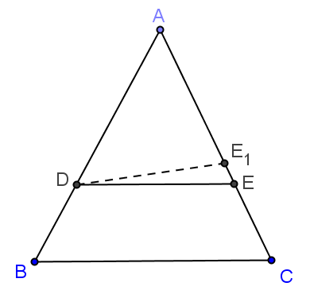

圖8.1-12(a)
證明：
敘述 | 理由
- 過D點作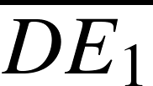∥，交於E₁，  如圖8.1-12(a)  - ：＝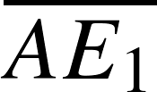：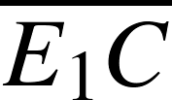  - ：＝：  - 所以：＝：  - ( ＋ )：＝( ＋ )：  - 所以：＝：  - ×＝×  - 所以＝  - E與E₁重疊  - ＝  - 所以∥ | 平行線作圖  由(1) ＆  三角形之平行線截比例線段  己知  由(2) & (3) 遞移律  由(4) ＆ 合比定理  由(5) &  ＋＝、＋＝  由(6) ＆ 內項相乘等於外項相乘  由(7) ＆ 等式兩邊同除仍相等  由(8) ＆ 兩點決定一線段  由(9)  由(1)∥ ＆ (10)＝
Q. E. D.

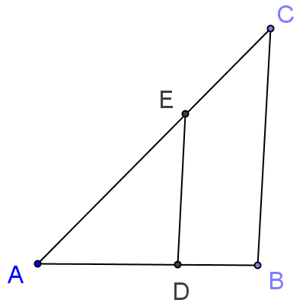
如圖8.1-13，△ABC中，＝14，＝8，＝21，＝12，試問與
是否平行？為什麼？

圖8.1-13
想法：一直線截三角形的兩邊成比例線段，則這直線必平行三角形的第三邊
解：
敘述 | 理由
- △ABC中，：＝14：8＝7：4  - △ABC中，：＝21：12＝7：4  - ：＝：成比例線段  - 所以∥ | 已知＝14，＝8 ＆  化成最簡單整數比  已知＝21，＝12 ＆  化成最簡單整數比  由(1) ＆ (2) 遞移律  由(3) ＆ 一直線截三角形的兩邊  成比例線段，則這直線必平行這三角形的第三邊

如圖8.1-14，△ABC中，：＝5：7，若＝36，＝15，試問與
是否平行？為什麼？
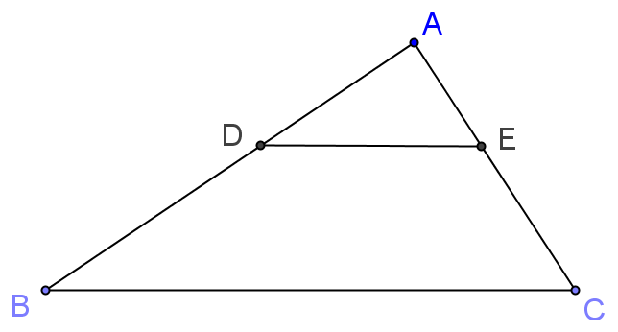

圖8.1-14
想法：一直線截三角形的兩邊成比例線段，則這直線必平行三角形的第三邊
解：
敘述 | 理由
- △ABC中，＝－  ＝36－15＝21  - ：＝15：21＝5：7  - △ABC中，：＝5：7  - ：＝：成比例線段  - 所以∥ | 已知＝36 ＆ ＝15  減法  由(1) ＝21＆ 已知＝15  化成最簡單整數比  已知：＝5：7  由(2) ＆ (3) 遞移律  由(4) ＆ 一直線截三角形的兩邊成比例線段，則這直線必平行這三角形的第三邊

定理 8.1-13 平行線截比例線段定理
任意兩直線被一組平行線所截，則截於平行線間的對應線段成比例。
圖8.1-15

已知：如圖8.1-15，∥∥，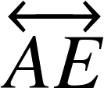及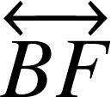為任意與三平行線相交的兩直線
求證：：＝：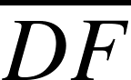
想法：三角形之平行線截比例線段定理
圖8.1-15(a)
證明：
敘述 | 理由
- 過A點作平行，分別交於  M點，交於N點，如圖8.1-15(a)  - ABDM為平行四邊形  ＝  - MDFN為平行四邊形  ＝  - △AEN中，：＝：  - 所以：＝： | 平行線作圖  由(1) ∥ ＆ 已知∥  平行四邊形對邊等長  由(1) ∥ ＆ 已知∥  平行四邊形對邊等長  已知∥ ＆ 三角形之平行線截比例線段定理(定理 8.1-11)  由(4) & (2) ＝ ＆ (3) ＝
Q. E. D.

如圖8.1-16，L₁∥L₂∥L₃，若＝6，＝9，＝8，則＝？
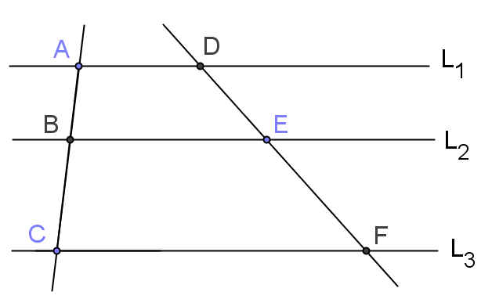

圖8.1-16
想法：平行線截比例線段定理：任意兩直線被一組平行線所截，則截於平行
線間的對應線段成比例。
解：
敘述 | 理由
- ：＝：  - 6：9＝8：  - 6×＝9×8  - ＝12 | 已知L₁∥L₂∥L₃，、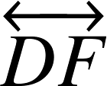為截線 ＆  平行線截比例線段定理  由(1) ＆ 已知＝6，＝9，＝8  由(2) ＆ 外項乘積等於內項乘積  由(3) ＆ 解一元一次方程式

如圖8.1-17，L₁∥L₂∥L₃，若＝7，＝8，＝3x－2，＝2x＋4，
則x＝？
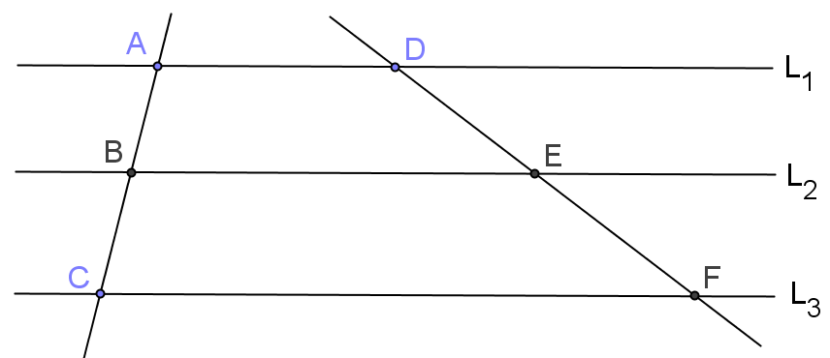

圖8.1-17
想法：平行線截比例線段定理: 任意兩直線被一組平行線所截，則截於平行
線間的對應線段成比例。
解：
敘述 | 理由
- ：＝：  - 7：8＝( 3x－2 )：( 2x＋4 )  - 7×( 2x＋4 )＝8×( 3x－2 )  - x＝4.4 | 已知L₁∥L₂∥L₃，、為截線 ＆  平行線截比例線段定理  由(1) ＆ 已知＝7，＝8，  ＝3x－2，＝2x＋4  由(2) ＆ 外項乘積等於內項乘積  由(3) ＆ 解一元一次方程式

如圖8.1-18，L₁∥L₂∥L₃，若＝6，＝9，＝20，則＝？
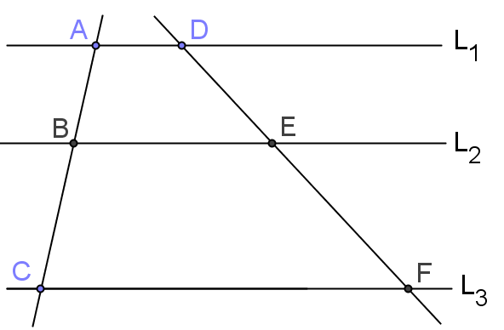

圖8.1-18
想法：平行線截比例線段定理: 任意兩直線被一組平行線所截，則截於平行
線間的對應線段成比例。
解：
敘述 | 理由
- ：＝：  - 6：9＝：  - 假設＝6r、＝9r  - ＝＋  - 20＝6r＋9r  - r＝＝  - ＝6r＝6×＝8 | 已知L₁∥L₂∥L₃，、為截線 ＆  平行線截比例線段定理  由(1) ＆ 已知＝6，＝9  由(2) ＆ 假設  如圖 ＆ 全量等於分量之和  由(4) ＆ 已知＝20 ＆ (3) 假設  由(5) ＆ 解一元一次方程式  由(3) 假設＝6r ＆ (6) r＝已證

如圖8.1-19，M₁、M₂、M₃、M₄皆為直線，若M₁∥M₂∥M₃∥M₄，且分別
與截線L₁交於E、F、G、H四點、與截線L₂交於A、B、C、D四點，
(1) 試證：：＝：：。
(2) 若＝4，＝8，＝＝$x$，＝$x$＋3， 試求$x$與之值。
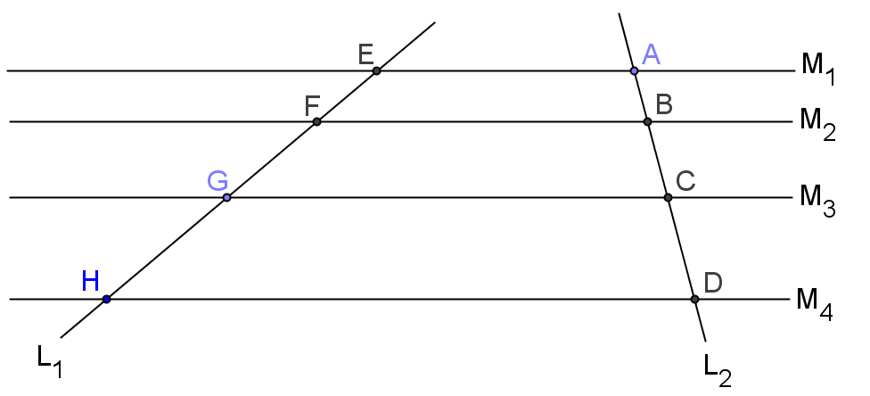

圖8.1-19
想法：平行線截比例線段定理: 任意兩直線被一組平行線所截，則截於平行
線間的對應線段成比例。
解：
敘述 | 理由
- ：＝：  - ：＝：  - ：：＝：：  - 4：$x$＝$x$：($x$＋3 )  - 4×($x$＋3 )＝  - $x$＝6 或 $x$＝－2(不合)  - $x$：8＝($x$＋3 )：  - 6：8＝9：  - 6×＝8×9  - ＝( 8×9 )÷6＝12 | 已知M₁∥M₂∥M₃且分別與截線L₁交於  E、F、G三點、與截線L₂交於A、B、C  三點＆ 平行線截比例線段定理  已知M₂∥M₃∥M₄ 且分別與截線L₁交於  F、G、H三點、與截線L₂交於B、C、D  三點＆ 平行線截比例線段定理  由(1) ＆ (2)  由(1) ＆ 已知＝4、＝＝$x$、  ＝$x$＋3，  由(4) ＆ 外項乘積等於內項乘積  由(5) ＆ 解一元二次方程式 ＆  已知$x$＝為長度，必大於0  由(2) ＆ 已知＝8，＝$x$，＝$x$＋3  將(6) $x$＝6 代入(7)式得  由(8) ＆ 外項乘積等於內項乘積  由(9) ＆ 等量除法公理
由例題8.1-24我們可以得知，在平行線截比例線段定理中：
任意兩直線被"一組平行線"所截，則截於平行線間的對應線段成比例。
其中的"一組平行線"指的是3條以上的平行線。

如圖8.1-20，M₁、M₂、M₃、M₄皆為直線，若M₁∥M₂∥M₃∥M₄，直線L₁與L₂為截線，：：＝3：5：7，＝45，試求和。
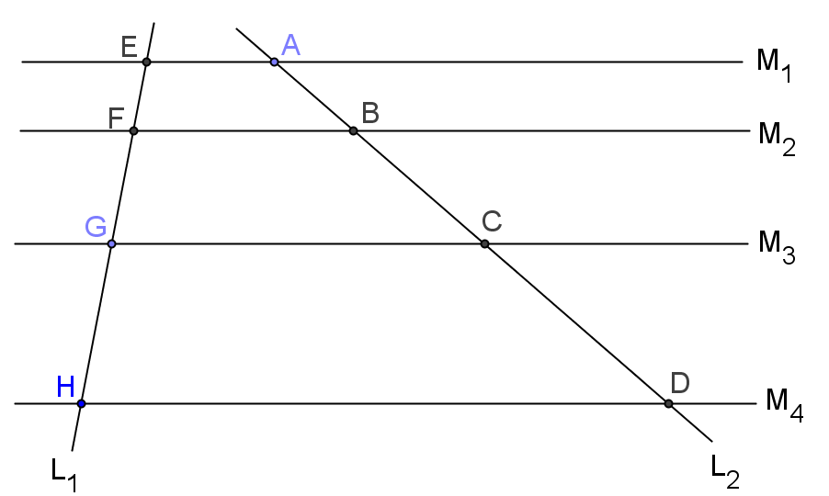

圖8.1-20
想法：平行線截比例線段定理: 任意兩直線被一組平行線所截，則截於平行
線間的對應線段成比例。
解：
敘述 | 理由
- ：：＝：：  - ：：＝3：5：7  - 假設＝3r、＝5r、＝7r  - ＝＋＋  - 45＝3r＋5r＋7r  - r＝45÷(3＋5＋7)＝3  - ＝5r＝5×3＝15  ＝7r＝7×3＝21 | 已知M₁∥M₂∥M₃∥M₄，直線L₁與L₂  為截線 ＆ 平行線截比例線段定理  由(1) ＆ 已知：：＝3：5：7  由(2) ＆ 假設  如圖 ＆ 全量等於分量之和  由(4) ＆(3) 假設 ＆ 已知＝45  由(5) ＆ 解一元一次方程式  將(6) r＝3 代入(3) ＝5r、＝7r

定理 8.1-14 三角形內角平分線定理 ( 三角形內分比定理 )
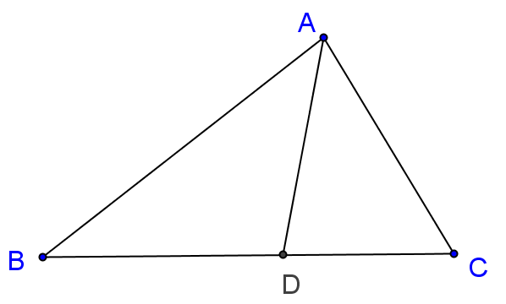
三角形任一內角的角平分線，內分對邊所成兩線段的比，等於夾這內角的兩邊的比。

圖8.1-21
已知：如圖8.1-21，三角形ABC中，為∠BAC的角平分線。
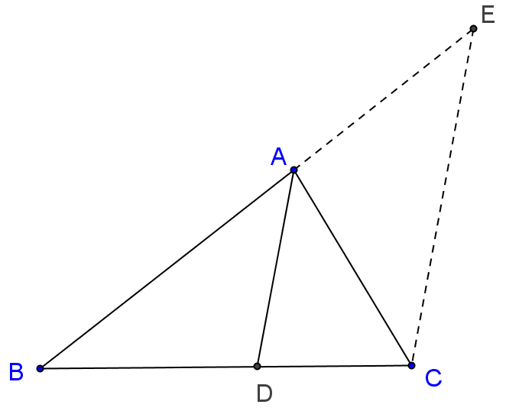
求證：：＝：
想法：利用三角形之平行線截比例線段定理。

圖8.1-21(a)
證明：
敘述 | 理由
- 過C點作∥，交的延長線  於E點，如圖8.1-21(a)  - ：＝：  - ∠ACE＝∠DAC  - ∠BAD＝∠AEC  - ∠BAD＝∠DAC  - 所以∠ACE＝∠AEC  - △ACE為等腰三角形  - ＝  - 所以：＝： | 平行線作圖  由(1) ∥ ＆ 三角形之平行線截比例線段定理  由(1) ∥ ＆ 內錯角相等  由(1) ∥ ＆ 同位角相等  已知為∠BAC的角平分線  由(3)、(4) & (5) 遞移律  由(3) ＆ 兩底角相等為等腰三角形  由(7) ＆ 等腰三角形的兩腰相等  由(2) ：＝： &  (7) ＝ 代換
Q. E. D.

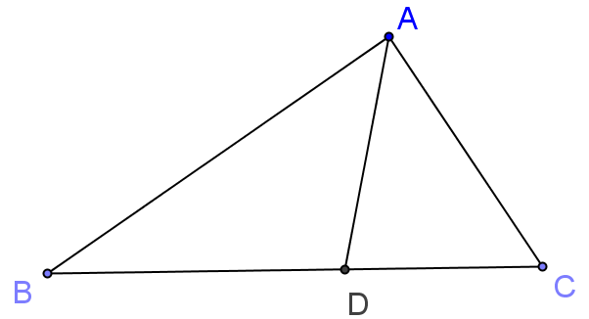
如圖8.1-22，已知三角形ABC中，為∠BAC的角平分線，若＝9，
＝6，＝6，則＝？

圖8.1-22
想法：三角形內角平分線定理：三角形任一內角的角平分線，內分對邊所成
兩線段的比，等於夾這內角的兩邊的比。
解：
敘述 | 理由
- ：＝：  - 9：6＝6：  - 9×＝6×6  - ＝( 6×6 )÷9＝4 | 已知三角形ABC中，為∠BAC的角平分線  ＆ 三角形內角平分線定理  由(1) ＆ 已知＝9，＝6，＝6  由(2) ＆ 外項乘積等於內項乘積  由(3) 等量除法公理

如圖8.1-23，已知三角形ABC中，為∠BAC的角平分線，若＝9，
＝6，＝10，則＝？

圖8.1-23
想法：三角形內角平分線定理：三角形任一內角的角平分線，內分對邊所成
兩線段的比，等於夾這內角的兩邊的比。
解：
敘述 | 理由
- ：＝：  - 9：6＝：  - 假設＝9r、＝6r  - ＝＋  - 10＝9r＋6r  - r＝＝  - ＝6r＝6×＝4 | 已知三角形ABC中，為∠BAC的角平分線  ＆ 三角形內角平分線定理  由(1) ＆ 已知＝9，＝6  由(2) ＆ 假設  如圖 ＆ 全量等於分量之和  由(4) ＆ 已知＝10 ＆ (3) 假設  由(5) ＆ 解一元一次方程式  由(3) 假設＝6r ＆ (6) r＝ 已證

定理 8.1-15 三角形外角平分線定理 ( 三角形外分比定理 )
三角形任一外角的角平分線，外分對邊延長線所成兩線段的比，等於夾這外角的鄰角兩邊的比。
圖8.1-24

已知：如圖8.1-24，三角形ABC中，∠CAE為∠BAC的外角，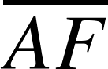為∠CAE的
角平分線。
求證：：＝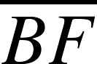：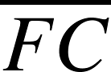
想法：利用三角形之平行線截比例線段定理。
圖8.1-24(a)
證明：
敘述 | 理由
- 過C點作∥，交於G點，  如圖8.1-24(a)。  - ：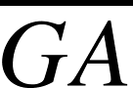＝：  - ( ＋ )：＝( ＋ )：  - 所以：＝：  - ∠GCA＝∠CAF  - ∠AGC＝∠EAF  - ∠CAF＝∠EAF  - ∠GCA＝∠AGC  - △AGC 為等腰三角形  - ＝  - 所以 ：＝： | 平行線作圖。  由(1) ∥ ＆ 三角形之平行線截比例線段定理  由(2) ＆ 合比定理  由(3) ＆  ＋＝、＋＝  由(1) ∥ ＆ 內錯角相等  由(1) ∥ ＆ 同位角相等  已知為∠CAE的角平分線  由(5)、(6) & (7) 遞移律  由(8) ＆ 兩底角相等為等腰三角形  由(9) ＆ 等腰三角形的兩腰相等  由(4) & (10) ＝ 代換
Q. E. D.

如圖8.1-25，已知三角形ABC中，∠EAC為∠BAC的外角， 為∠EAC
的角平分線，若＝9，＝6，＝8，則＝？
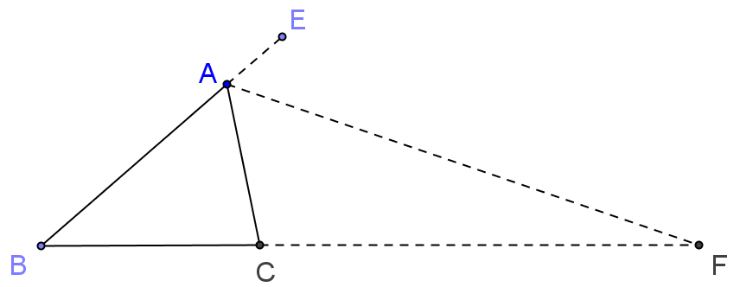

圖8.1-25
想法：三角形外角平分線定理：三角形任一外角的角平分線，外分對邊延長線
所成兩線段的比，等於夾這外角的鄰角兩邊
的比。
解：
敘述 | 理由
- ：＝：  - 9：6＝( ＋ )：  - 9：6＝( 8＋ )：  - 9×＝6×( 8＋ )  - ＝16 | 已知三角形ABC中，為∠EAC的角平分線  ＆ 三角形外角平分線定理  由(1) ＆ 已知＝9，＝6 ＆ ＝＋  由(2) ＆ 已知＝8  由(3) ＆ 外項乘積等於內項乘積  由(4) ＆ 解一元一次方程式

如圖8.1-26，已知三角形ABC中，∠EAC為∠BAC的外角， 為∠EAC
的角平分線，若＝3，＝2，＝9，則＝？
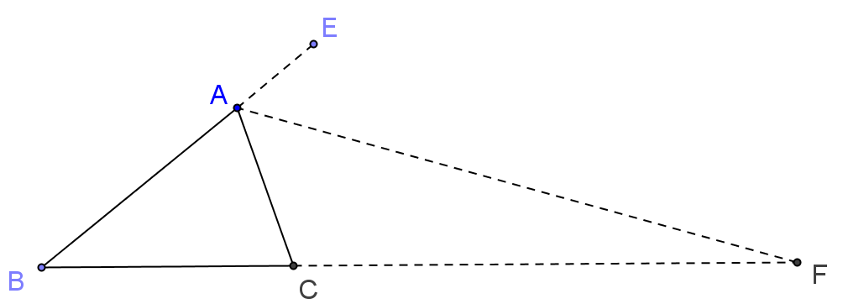

圖8.1-26
想法：三角形外角平分線定理：三角形任一外角的角平分線，外分對邊延長線
所成兩線段的比，等於夾這外角的鄰角兩邊
的比。
解：
敘述 | 理由
- ：＝：  - 3：2＝9：  - 3×＝2×9  - ＝( 2×9 )÷3＝6  - ＝＋  - ＝－  ＝9－6＝3  - 所以＝3 | 已知三角形ABC中，為∠EAC的角平分線  ＆ 三角形外角平分線定理  由(1) ＆ 已知＝3、＝2、＝9  由(2) ＆ 外項乘積等於內項乘積  由(3) 等量除法公理  如圖 ＆ 全量等於分量之和  由(5) 等量減法公理 ＆  已知＝9 ＆ (4) ＝6 已證  由(6)

習題 8.1
習題8.1-1
若6：x＝5：8，則x之值為何？

習題8.1-2
若 ( x＋2 )：3＝5：8，則x之值為何？

習題8.1-3
已知x為4與16的比例中項，且x＞0，求x之值為何？

習題8.1-4
已知x：y＝2：3，且x＋y＝20，求 x與y之值為？

習題8.1-5
已知( x＋y)：(x－y)＝11：3，求 x與y之比為？

習題8.1-6
三角形ABC中，若∠A：∠B：∠C＝3：4：8，則∠A＝_________度，
∠B＝ 度，∠C＝ 度。

習題8.1-7
有一正n邊形，其一個外角度數與一個內角度數的比為2：1，
則n＝ ，內角和為 度。

習題8.1-8
如圖8.1-27，△ABC中，∥，＝5，＝4，＝6，則＝？
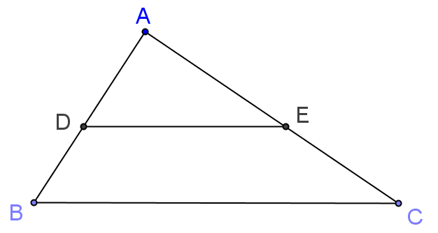

圖8.1-27
習題8.1-9
如圖8.1-28，△ABC中，∥，且：＝3：5，若＝24，試求。
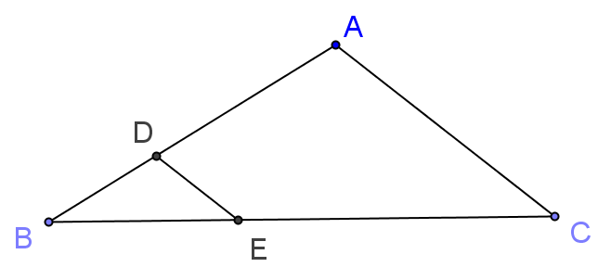

圖8.1-28
習題8.1-10
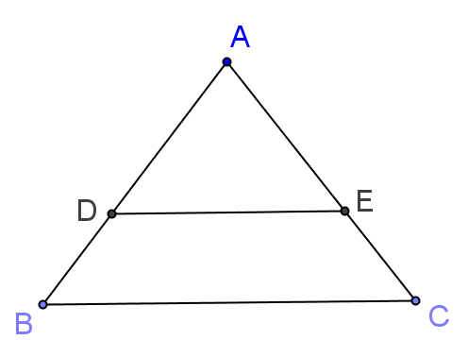
如圖8.1-29，△ABC中，∥，且＝10，＝$x$， ＝2$x$－2，
＝6，試求$x$之值。

圖8.1-29
習題8.1-11
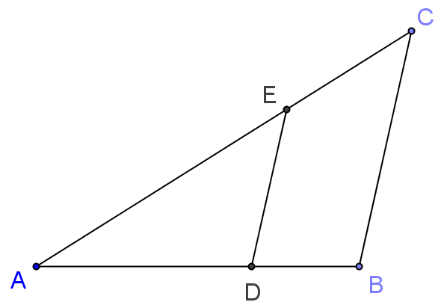
如圖8.1-30，△ABC中，＝16，＝8，＝22，＝11，試問與
是否平行？為什麼？

圖8.1-30
習題8.1-12
如圖8.1-31，L₁∥L₂∥L₃，若＝6，＝9，＝10，則＝？
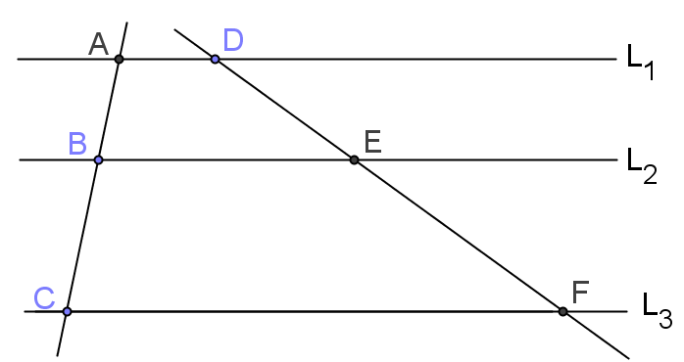

圖8.1-31
習題8.1-13
如圖8.1-32，L₁∥L₂∥L₃，若＝7，＝6，＝3x－2，＝2x＋4，
則x＝？
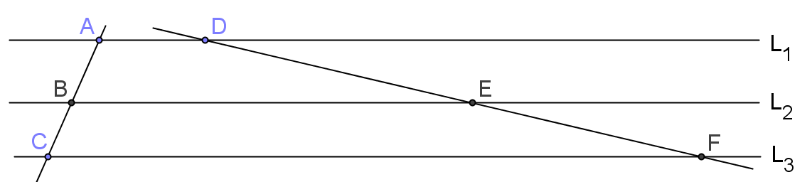

圖8.1-32

習題8.1-14
如圖8.1-33，M₁、M₂、M₃、M₄皆為直線，若M₁∥M₂∥M₃∥M₄，直線L₁
與L₂為截線，：：＝3：5：4，＝60，試求和。
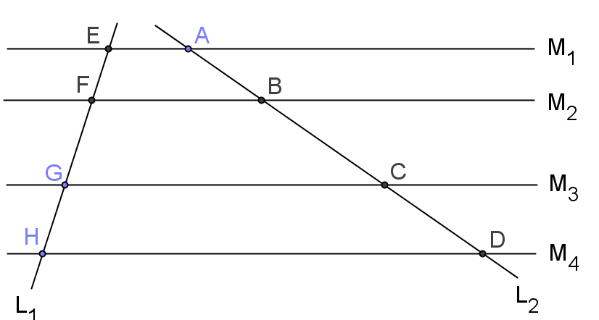

圖8.1-33
習題8.1-15
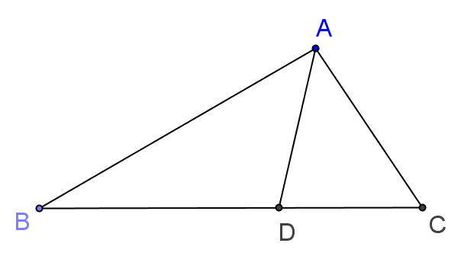
如圖8.1-34，已知三角形ABC中，為∠BAC的角平分線，若＝10，
＝6，＝12，則＝？

圖8.1-34
習題8.1-16
如圖8.1-35，已知三角形ABC中，∠EAC為∠BAC的外角， 為∠EAC
的角平分線，若＝10，＝6，＝8，則＝？
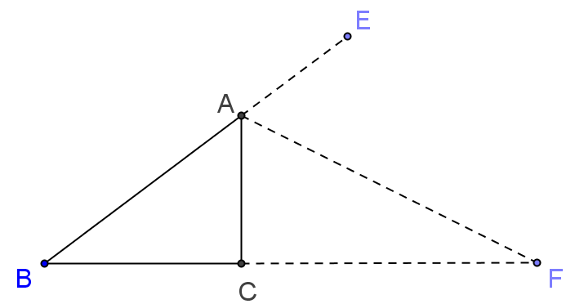

圖8.1-35

8.2節 相似形

定義 8.2-1 相似多邊形
若兩多邊形的各對應角相等，且各對應邊的比相等，則這兩多邊形相似。
(換句話說，若兩多邊形相似，則對應角相等且對應邊成比例。) 相似形以「〜」符號表示。
如圖8.2-1，△ABC與△A₁B₁C₁中，∠A＝∠A₁，∠B＝∠B₁，∠C＝∠C₁
且：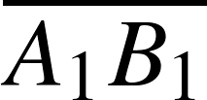＝：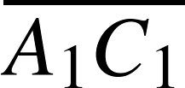＝：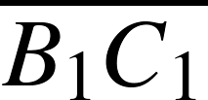，則△ABC與△A₁B₁C₁相似，記作
△ABC〜△A₁B₁C₁。
( 也就是說，若△ABC〜△A₁B₁C₁，則∠A＝∠A₁，∠B＝∠B₁，∠C＝∠C₁
且：＝：＝： )
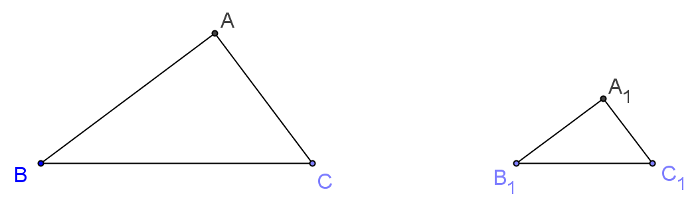

圖8.2-1
在此特別強調一點，若兩多邊形的各對應角相等，且各對應邊的比相等，則這兩多邊形才會相似。我們用以下兩個例子來說明：
例：正方形與長方形的每一角都是直角，它們的對應角相等，但其對應邊的比例
並不相等，所以正方形與長方形就不是相似形。
例：圖8.2-2中的兩個五邊形雖然其對應角都相等，∠ABC＝∠A₁B₁C₁、
∠BCD＝∠B₁C₁D₁、∠CDE＝∠C₁D₁E₁、∠DEA＝∠D₁E₁A₁、
∠EAB＝∠E₁A₁B₁，但由圖上明顯可以看出，其對應邊的比並不相等，所以
這兩個五邊形也不是相似形。
圖8.2-2

已知四邊形ABCD～四邊形EFGH，∠A＝80°，∠C＝75°，∠H＝105°，
試求∠F。
想法：利用相似多邊形對應角相等
解：
敘述 | 理由
- ∠B＝∠F ＆∠D＝∠H＝105°  - 四邊形ABCD中  ∠A＋∠B＋∠C＋∠D＝360°  - ∠B＝360°－(∠A＋∠C＋∠D)  ＝360°－(80°＋75°＋105°)  ＝100°  - 所以∠F＝∠B＝100° | 已知已知四邊形ABCD～四邊形EFGH ＆ 相似多邊形對應角相等  ＆ 已知∠H＝105°  四邊形內角和為( 4－2 )×180°＝360°  由(2) 等量減法公理 ＆  已知∠A＝80°，∠C＝75° ＆  (1) ∠D＝∠H＝105° 已證  由(1) ∠B＝∠F ＆ (3) ∠B＝100° 遞移律

設四邊形ABCD〜四邊形EFGH，∠A：∠B：∠C＝3：5：6，且∠D＝80°，
試求 ∠F、∠G。
想法：利用相似多邊形對應角相等
解：
敘述 | 理由
- 假設∠A＝3r、∠B＝5r、∠C＝6r  - 四邊形ABCD中  ∠A＋∠B＋∠C＋∠D＝360°  - 3r＋5r＋6r＋80°＝360°  - r＝( 360°－80° )÷( 3＋5＋6 )＝20°  - ∠B＝5r＝5×20°＝100°  ∠C＝6r＝6×20°＝120°  - ∠F＝∠B＝100°  ∠G＝∠C＝120° | 已知∠A：∠B：∠C＝3：5：6 ＆假設  四邊形內角和為( 4－2 )×180°＝360°  將(1) 假設 ＆ 已知∠D＝80° 代入(2)  由(3) ＆ 解一元一次方程式  將 (4) r＝20° 代入(1) 假設∠B＝5r  將 (4) r＝20° 代入(1) 假設∠C＝6r  已知四邊形ABCD〜四邊形EFGH ＆  相似多邊形對應角相等 ＆  由(5) ∠B＝100°、∠C＝120° 已證

如圖8.2-3，已知△ABC〜△DEC，且＝9，＝15，＝6，試求。
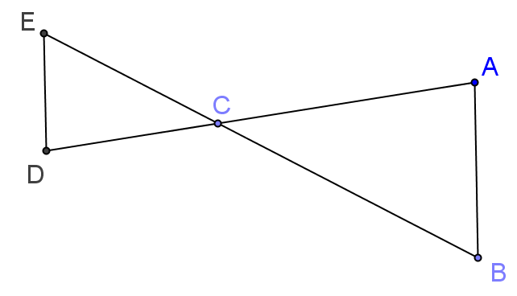

圖8.2-3
想法：利用相似多邊形對應邊成比例
敘述 | 理由
- ：＝：  - 9：6＝15：  - 9×＝6×15  - ＝( 6×15 )÷9＝10 | 已知△ABC〜△DEC ＆ 相似多邊形對應邊成比例  將已知＝9，＝15，＝6 代入(1)得  由(2) ＆ 外項乘積等於內項乘積  由(3) 等量除法公理
解：

已知四邊形ABCD～四邊形EFGH，若＝10，＝15，＝4，
試求。
想法：利用相似多邊形對應邊成比例
解：
敘述 | 理由
- ：＝：  - 10：4＝15：  - 10×＝4×15  - ＝( 4×15 )÷10＝6 | 已知四邊形ABCD～四邊形EFGH ＆  相似多邊形對應邊成比例  將已知＝10，＝15，＝4代入(1)得  由(2) ＆ 外項乘積等於內項乘積  由(3) 等量除法公理

定理 8.2-1 相似多邊形邊長和之比值定理
兩相似多邊形邊長和的比值等於它們的任意兩對應邊的比值。
圖8.2-4

已知：如圖8.2-4，多邊形ABCDEF與多邊形A₁B₁C₁D₁E₁F₁為兩相似多邊形。
求證：
＝ ，( r＞0 )
想法：利用和比定理。
證明：
敘述 | 理由
- 假設  ( r＞0 )  ＝ ，  ( r＞0 ) | 已知多邊形ABCDEF與  多邊形A₁B₁C₁D₁E₁F₁為  兩相似多邊形 ＆ 兩相似  多邊形對應邊的比相等  由(1) ＆ 和比定理
Q. E. D.

定理 8.2-2 三角形(AAA)相似定理
若一個三角形的三個內角與另一個三角形的三個內角對應相等，則這兩個三角形相似。

圖8.2-5

已知：如圖8.2-5，△ABC與△A₁B₁C₁中，∠A＝∠A₁，∠B＝∠B₁，∠C＝∠C₁。
求證：△ABC〜△A₁B₁C₁
想法：利用三角形之平行線截比例線段定理來證明△ABC與△A₁B₁C₁兩三角形對應邊的比相等。
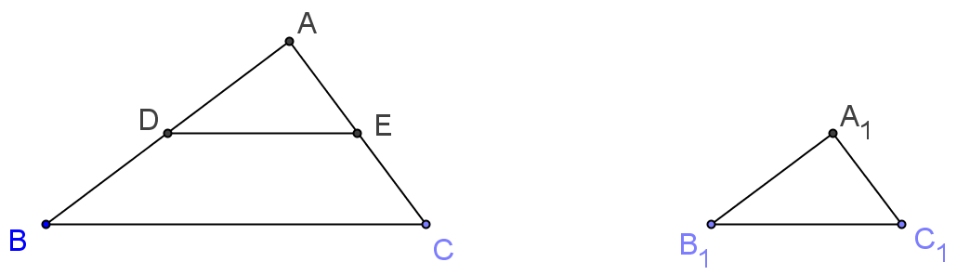

圖8.2-5(a)
證明：
敘述 | 理由
- 在上取＝，在上取  ＝，連接，如圖8.2-5(a)  - 在△ADE與 △A₁B₁C₁中  ∠A＝∠A₁  ＝  ＝  - △ADE 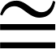 △A₁B₁C₁  - ∠ADE＝∠B₁  - 所以∠ADE＝∠B₁＝∠B  - ‖  - ：＝：  - ：＝：  - 同理可證：：＝：  - ：＝：＝：  - △ABC與△A₁B₁C₁中，  ∠A＝∠A₁、∠B＝∠B₁、∠C＝∠C₁  ：＝：＝：  - 所以△ABC〜△A₁B₁C₁ | 等線段作圖  如圖8.2-5(a)所示  已知  由(1) 作圖  由(1) 作圖  由(2) ＆ 根據S.A.S. 三角形全等定理  由(3) ＆ 全等三角形的對應角相等  由(4) ＆ 已知∠B＝∠B₁  由(5) ∠ADE＝∠B ＆  同位角相等的兩線平行  由(6) ＆ 三角形之平行線截比例線段  定理 ＆ 例題8.1-18  由(1) ＝、＝ &  (7) ：＝： 代換  在及上用(1)~(8)的作法  由(8) & (9) 遞移律  如圖8.2-5(a)所示  已知  由(10) 已證  由(11) ＆ 相似形的定義
Q. E. D.

如圖8.2-6，△ABC與△ECD中，‖，‖，
試證△ABC〜△ECD。
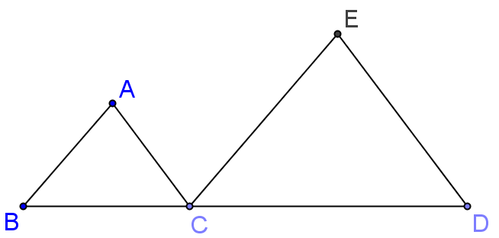

圖8.2-6
想法：利用三角形(AAA)相似定理
證明：
敘述 | 理由
- ∠B＝∠ECD  - ∠ACB＝∠D  - ∠B＋∠ACB＝∠ECD＋∠D  - △ABC中，∠A＝180°－(∠B＋∠ACB)  - △ECD中，∠E＝180°－(∠ECD＋∠D)  - 所以∠A＝180°－(∠B＋∠ACB)  ＝180°－(∠ECD＋∠D) ＝∠E  - 在△ABC與△ECD中  ∠A＝∠E  ∠B＝∠ECD  ∠ACB＝∠D  - △ABC〜△ECD | 已知‖ ＆ 同位角相等  已知‖ ＆ 同位角相等  由(1)式加(2)式 等量加法公理  三角形內角和180°  三角形內角和180°  由(3)、(4) ＆ (5) 代換  如圖8.2-6所示  由(6) 已證  由(1) 已證  由(2) 已證  由(7) ＆ 根據三角形(AAA)相似  定理
Q. E. D.

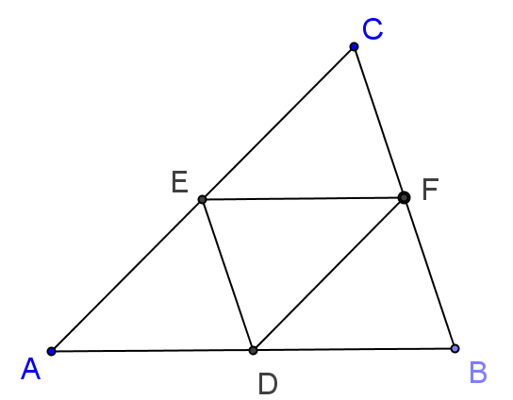
如圖8.2-7，△ABC中，‖，‖，‖，
試證△ABC〜△FED。

圖8.2-7
想法：利用三角形(AAA)相似定理
證明：
敘述 | 理由
- ADFE為平行四邊形  - ∠A＝∠DFE  - CEDF為平行四邊形  - ∠C＝∠EDF  - BDEF為平行四邊形  - ∠B＝∠DEF  - 在△ABC與△FED中  ∠A＝∠DFE  ∠C＝∠EDF  ∠B＝∠DEF  - △ABC〜△FED | 已知‖，‖ ＆ 兩組對邊平行為  平行四邊形  由(1) ＆ 平行四邊形對角相等  已知‖，‖ ＆ 兩組對邊平行為  平行四邊形  由(3) ＆ 平行四邊形對角相等  已知‖，‖ ＆ 兩組對邊平行為  平行四邊形  由(5) ＆ 平行四邊形對角相等  如圖8.2-7所示  由(2) 已證  由(4) 已證  由(6) 已證  由(7) ＆ 根據三角形(AAA)相似定理
Q. E. D.

如圖8.2-8，△ABC中，‖，且＝6，＝4，＝9，試求。
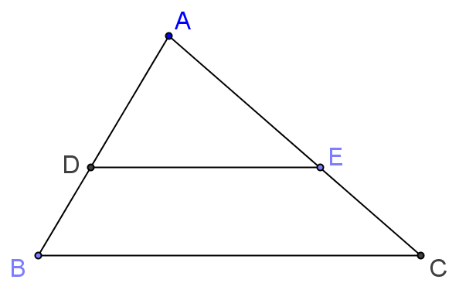

圖8.2-8
想法：(1) 利用三角形(AAA)相似定理
(2) 相似多邊形對應邊成比例
解：
敘述 | 理由
- ∠ADE＝∠B ＆ ∠AED＝∠C  - 在△ABC與△ADE中  ∠A＝∠A  ∠ADE＝∠B  ∠AED＝∠C  - △ABC〜△ADE  - ：＝：  - ＝＋＝6＋4＝10  - 10：6＝：9  - 10×9＝6×  - ＝( 10×9 )÷6＝15 | 已知‖ ＆ 同位角相等  如圖8.2-8所示  共同角  由(1) 已證  由(1) 已證  由(2) ＆ 根據三角形(AAA)相似定理  由(3) ＆ 相似多邊形對應邊成比例  全量等於分量之和 ＆ 已知＝6，＝4  將(5) ＝10 已證 ＆ 已知＝6、＝9  代入(4)  由(6) ＆ 外項乘積等於內項乘積  由(7) 等量除法公理

如圖8.2-9，△ABC中，‖，若：＝3：4，則：＝？
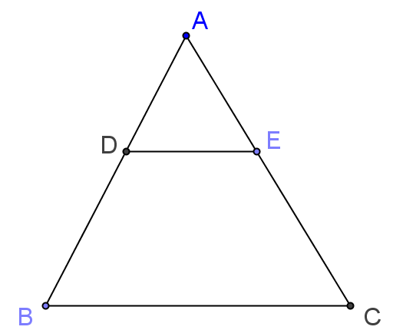

圖8.2-9
想法：(1) 利用三角形(AAA)相似定理
(2) 相似多邊形對應邊成比例
解：
敘述 | 理由
- ∠ADE＝∠B ＆ ∠AED＝∠C  - 在△ADE與△ABC中  ∠A＝∠A  ∠ ADE＝∠ B  ∠ AED＝∠ C  - △ADE〜△ABC  - ：＝：  - ：＝4：3  - ( ＋ )：＝( 4＋3 )：3  - ：＝7：3  - ：＝3：7  - ：＝：＝3：7 | 已知‖ ＆ 同位角相等  如圖8.2-9所示  共同角  由(1) 已證  由(1) 已證  由(2) ＆ 根據三角形(AAA)相似定理  由(3) ＆ 相似多邊形對應邊成比例  已知：＝3：4 ＆ 反比定理  由(1) ＆ 合比定理  由(2) ＆ ＝＋  由(7) ＆ 反比定理  由(4) ＆ (8) 遞移律

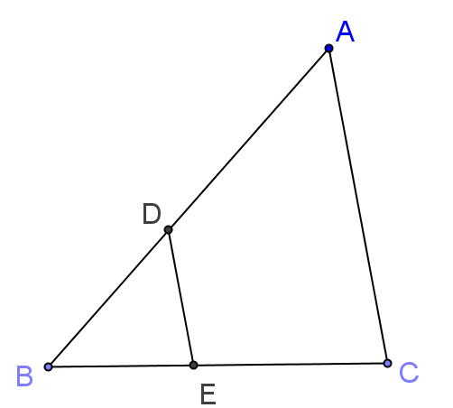
如圖8.2-10，△ABC中，∠BDE＝∠A，且：＝3：7，若＝28，
＝15，試求和。

圖8.2-10
想法：(1) 利用三角形(AAA)相似定理 (2) 相似多邊形對應邊成比例
解：
敘述 | 理由
- ‖  - 在△DBE與△ABC中  ∠BDE＝∠A  ∠B＝∠B  ∠BED＝∠C  - △DBE〜△ABC  - ：＝：  - ：＝：( ＋ )  - 3：7＝15：( ＋15 )  - 3×( ＋15 )＝7×15  - ＝( 7×15 )÷3－15＝20  - ：＝：  - 3：7＝：28  - 7×＝3×28  - ＝( 3×28 )÷7＝12  - 所以＝20 ＆ ＝12 | 已知∠BDE＝∠A ＆ 同位角相等的兩直線互相平行  如圖8.2-10所示  已知  共同角  由(1) ‖ ＆ 同位角相等  由(2) ＆ 根據三角形(AAA)相似定理  由(3) ＆ 相似多邊形對應邊成比例  由(4) ＆ ＝＋  將已知：＝3：7 ＆ ＝15 代入(5)  由(6) ＆ 外項乘積等於內項乘積  由(7) ＆ 解一元一次方程式  由(3) ＆ 相似多邊形對應邊成比例  將已知：＝3：7 ＆ ＝28 代入(9)  由(10) ＆ 內項乘積等於外項乘積  由(11) 等量除法公理  由(8) ＆ (12)

如圖8.2-11，∠B＝∠E，且＝9，＝15，＝6，試求。
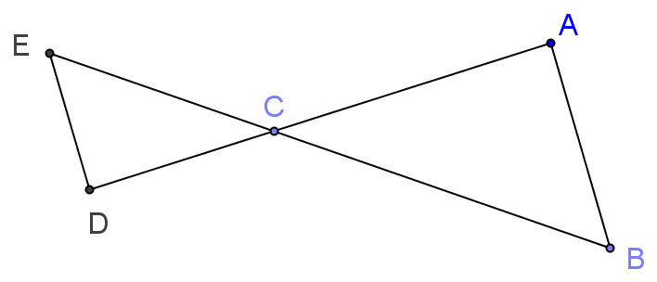

圖8.2-11
想法：(1) 利用三角形(AAA)相似定理
(2) 相似多邊形對應邊成比例
解：
敘述 | 理由
- ∠B＝∠E  - ∠ACB＝∠DCE  - ∠B＋∠ACB＝∠E＋∠DCE  - △ABC中，∠A＝180°－(∠B＋∠ACB)  - △DEC中，∠D＝180°－(∠E＋∠DCE)  - ∠A＝180°－(∠B＋∠ACB)  ＝180°－(∠E＋∠DCE)＝∠D  - 在△ABC與△DEC中  ∠A＝∠D  ∠B＝∠E  ∠ACB＝∠DCE  - △ABC〜△DEC  - ：＝：  - 9：6＝15：  - 9×＝6×15  - ＝( 6×15 )÷9＝10 | 已知∠B＝∠E  對頂角相等  由(1)式加(2)式 等量加法公理  三角形內角和180°  三角形內角和180°  由(3)、(4) ＆ (5) 代換  如圖8.2-11所示  由(6) 已證  已知∠B＝∠E  由(2) 對頂角相等  由(7) ＆  根據三角形(AAA)相似定理  由(8) ＆  相似多邊形對應邊成比例  將已知＝9，＝15，  ＝6 代入(9)得  由(10) ＆ 外項乘積等於內項乘積  由(11) 等量除法公理

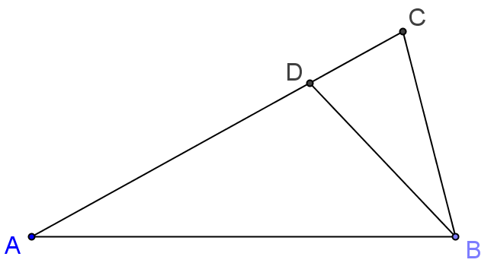
如圖8.2-12，△ABC中，若＝＝10，＝＝5，則＝？

圖8.2-12
想法：(1) 利用三角形(AAA)相似定理
(2) 相似多邊形對應邊成比例
解：
敘述 | 理由
- △ABC為等腰三角形  - ∠ABC＝∠C  - △BDC為等腰三角形  - ∠BDC＝∠C  - ∠ABC＝∠BDC＝∠C  - △ABC中，∠A＝180°－(∠ABC＋∠C)  ＝180°－(∠C＋∠C)  ＝180°－2∠C  - △BDC中，∠DBC＝180°－(∠BDC＋∠C)  ＝180°－(∠C＋∠C)  ＝180°－2∠C  - ∠A＝∠DBC  - 在△ABC與△BDC中  ∠A＝∠DBC  ∠ABC＝∠BDC  ∠C＝∠C  - △ABC〜△BDC  - ：＝：  - 10：5＝5：  - 10×＝5×5  - ＝( 5×5 )÷10＝2.5  - ＝－＝10－2.5＝7.5 | 已知＝ ＆ 兩腰等長為等腰三角形  由(1) ＆ 等腰三角形兩底角相等  已知＝ ＆ 兩腰等長為等腰三角形  由(3) ＆ 等腰三角形兩底角相等  由(2) ＆ (4) 遞移律  三角形內角和180° ＆  由(2) ∠ABC＝∠C  三角形內角和180°  由(4) ∠BDC＝∠C  由(6) ＆ (7) 遞移律  如圖8.2-12所示  由(8) 已證  由(5) ∠ABC＝∠BDC 已證  共同角  由(9) ＆ 根據三角形(AAA)相似定理  由(10) ＆ 相似多邊形對應邊成比例  將已知＝10，＝＝5 代入(11)得  由(12) ＆ 外項乘積等於內項乘積  由(13) 等量除法公理  如圖8.2-12，＝－ ＆ 已知＝10 ＆  由(14) ＝2.5 已證

如圖8.2-13，平行四邊形ABCD中，過B點做一直線分別交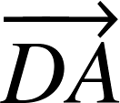、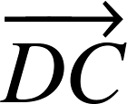於
E、F兩點，若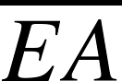＝4，＝3，＝4，則＝？
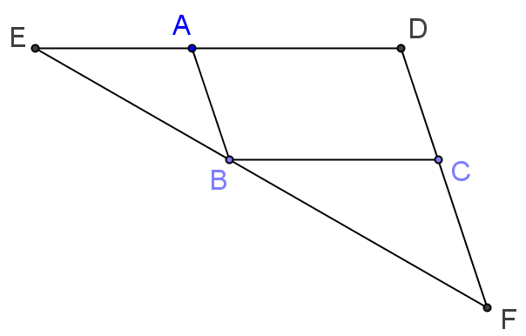

圖8.2-13
想法：(1) 利用三角形(AAA)相似定理
(2) 相似多邊形對應邊成比例
解：
敘述 | 理由
- ∥ ( 即∥ )  ∥ ( 即∥ )  - ＝ ＆ ＝  - 在△EAB與△EDF中  ∠E＝∠E  ∠EAB＝∠D  ∠EBA＝∠F  - △EAB〜△EDF  - ：＝：  - ：( ＋ )＝：(＋ )  - ：( ＋ )＝：(＋ )  - 4：( 4＋ )＝3：( 3＋4 )  - ( 4＋ )×3＝4×( 3＋4 )  - 所以＝4×( 3＋4 )÷3－4＝ | 已知ABCD為平行四邊形 ＆  平行四邊形兩組對邊互相平行  已知ABCD為平行四邊形 ＆  平行四邊形兩組對邊相等  如圖8.2-13所示  共同角  由(1) ∥ ＆ 同位角相等  由(1) ∥ ＆ 同位角相等  由(3) ＆ 根據三角形(AAA)相似定理  由(4) ＆ 兩相似多邊形對應邊成比例  將(2)＝已證 ＆ ＝＋  、＝＋ 代入(5)得  將(2) ＝ 已證 代入(6)得  由(7) ＆ 已知＝4，＝3，＝4  由(8) ＆ 內項乘積等於外項乘積  由(9) ＆ 解一元一次方程式

定理 8.2-3 直角三角形斜邊上的高分成相似形定理
(直角三角形子母相似定理)
直角三角形斜邊上的高分原直角三角形成兩相似三角形，並各與原直角三角形相似。
圖8.2-14

已知：如圖8.2-14，△ABC為直角三角形，∠ABC＝90°，⊥
求證： △ABC〜△ADB〜△BDC
想法：利用三角形(AAA)相似定理
證明：
敘述 | 理由
- ∠ADB＝∠BDC＝90°  - △ABC中，  ∠BAC＝180°－(∠ABC＋∠C)  ＝180°－(90°＋∠C)  - △BDC中，  ∠DBC＝180°－(∠BDC＋∠C)  ＝180°－(90°＋∠C)  - ∠BAC＝∠DBC  - 在△ABC與△BDC中，  ∠C＝∠C  ∠ABC＝∠BDC＝90°  ∠BAC＝∠DBC  - △ABC〜△BDC  - △ABC中，  ∠BCA＝180°－(∠ABC＋∠A)  ＝180°－(90°＋∠A)  - △ADB中，  ∠DBA＝180°－(∠ADB＋∠A)  ＝180°－(90°＋∠A)  - ∠BCA＝∠DBA  - △ABC與△ADB中，  ∠A＝∠A  ∠ABC＝∠ADB＝90°  ∠BCA＝∠DBA  - △ABC〜△ADB  - △ABC〜△ADB〜△BDC | 已知⊥  如圖8.2-14所示  三角形內角和為180°  已知∠ABC＝90°  如圖8.2-14所示  三角形內角和為180°  由(1) ∠BDC＝90° 已證  由(2) ＆ (3) 遞移律  如圖8.2-14所示  共同角  已知∠ABC＝90° ＆ 由(1) ∠BDC＝90°  由(4) 已證  由(5) ＆ 根據三角形(AAA)相似定理  如圖8.2-14所示  三角形內角和為180°  已知∠ABC＝90°  如圖8.2-14所示  三角形內角和為180°  由(1) ∠ADB＝90° 已證  由(7) ＆ (8) 遞移律  如圖8.2-14所示  共同角  已知∠ABC＝90° ＆ (1) ∠ADB＝90°  由(9) 已證  由(10) ＆ 根據三角形(AAA)相似定理  由(6) & (11) 遞移律
Q. E. D.

定理 8.2-4 直角三角形中比例中項定理
直角三角形斜邊上的高分斜邊成兩線段，斜邊上的高為這兩線段的比例中項。
圖8.2-15
已知：如圖8.2-15，△ABC為直角三角形，∠ABC＝90°，⊥
求證： ²＝×
想法：利用直角三角形子母相似定理
證明：
敘述 | 理由
- △BDC〜△ADB  - ：＝：  - ²＝× | 已知△ABC為直角三角形，∠ABC＝90°，⊥ ＆ 直角三角形子母相似定理  由(1) ＆ 相似多邊形對應邊成比例  由(2) ＆ 內項乘積等於外項乘積
Q. E. D.

定理 8.2-5 直角三角形中直角邊比例中項定理
直角三角形斜邊上的高分斜邊成兩線段，任一直角邊為斜邊與這直角邊相鄰斜邊上的線段的比例中項。
圖8.2-16
已知：如圖8.2-16，△ABC為直角三角形，∠ABC＝90°，⊥
求證：(1) ²＝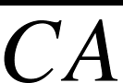× (2) ²＝×
想法：利用直角三角形子母相似定理
證明：
敘述 | 理由
- △ABC〜△BDC  - ：＝：  - ²＝×  - △ABC〜△ADB  - ：＝：  - ²＝× | 已知△ABC為直角三角形，∠ABC＝90°，⊥ ＆ 直角三角形子母相似定理  由(1) ＆ 相似多邊形對應邊成比例  由(2) ＆ 內項乘積等於外項乘積  已知△ABC為直角三角形，∠ABC＝90°，⊥ ＆ 直角三角形子母相似定理  由(4) ＆ 相似多邊形對應邊成比例  由(5) ＆ 內項乘積等於外項乘積
Q. E. D.

如圖8.2-17，△ABC中，已知∠ABC＝90°，⊥，且＝4、
＝16，則：(1) ＝？ (2) ＝？ (3) ＝？
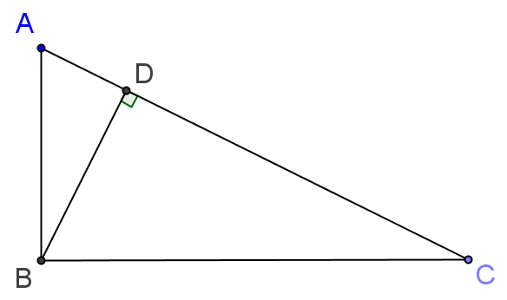

圖8.2-17
想法：(1) 直角三角形中比例中項定理 (2) 直角三角形中直角邊比例中項定理
解：
敘述 | 理由
- ²＝×  - ²＝4×16  - ＝＝8  - 所以＝8  - ²＝×  - ²＝20×4  - ＝  - 所以＝  - ²＝×  - ²＝20×16  - ＝  - 所以＝  - 所以＝8  ＝  ＝ | 已知∠ABC＝90°，⊥ ＆ 直角三角形中比例中項定理  由(1) ＆ 已知＝4、＝16  由(2) ＆ 求平方根  由(3) ＆ 為線段長度必大於0  已知∠ABC＝90°，⊥ ＆ 直角三角形中直角邊比例中項定理  由(5) ＆ ＝＋ ＆ 已知＝4、＝16  由(6) ＆ 求平方根  由(7) ＆ 為線段長度必大於0  已知∠ABC＝90°，⊥ ＆ 直角三角形中直角邊比例中項定理  由(9) ＆ ＝＋ ＆ 已知＝4、＝16  由(10) ＆ 求平方根  由(11) ＆ 為線段長度必大於0  由(4)、(8) ＆ (12) 已證

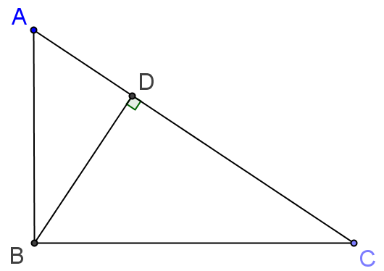
如圖8.2-18，△ABC中，已知∠ABC＝90°，⊥，且＝6、＝4，
則：(1) ＝？ (2) ＝？ (3) ＝？

圖8.2-18
想法：(1) 直角三角形中比例中項定理 (2) 直角三角形中直角邊比例中項定理
解：
敘述 | 理由
- ²＝×  - 6²＝4×  - ＝6²÷4＝9  - ²＝×  - ²＝13×4  - ＝  - 所以＝  - ²＝×  - ²＝13×9  - ＝  - 所以＝  - 所以＝9  ＝  ＝ | 已知∠ABC＝90°，⊥ ＆ 直角三角形中比例中項定理  由(1) ＆ 已知＝6、＝4  由(2) 等量除法公理  已知∠ABC＝90°，⊥ ＆ 直角三角形中直角邊比例中項定理  由(4) ＆ ＝＋ ＆ 已知＝4 ＆  由(3) ＝9 已證  由(5) ＆ 求平方根  由(6) ＆ 為線段長度必大於0  已知∠ABC＝90°，⊥ ＆ 直角三角形中直角邊比例中項定理  由(8) ＆ ＝＋ ＆ 已知＝4 ＆  由(3) ＝9 已證  由(9) ＆ 求平方根  由(10) ＆ 為線段長度必大於0  由(3)、(7) ＆ (11) 已證

如圖8.2-19，△ABC中，已知∠ABC＝90°，⊥，且＝6、＝8、
＝10，則：(1) ＝？ (2) ＝？ (3) ＝？
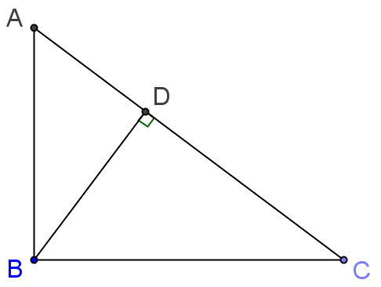

圖8.2-19
想法：(1) 直角三角形中比例中項定理
(2) 直角三角形中直角邊比例中項定理
解：
敘述 | 理由
- ²＝×  - 6²＝10×  - ＝6²÷10＝3.6  - ²＝×  - 8²＝10×  - ＝8²÷10＝6.4  - ²＝×  - ²＝3.6×6.4  - ＝  ＝  - 所以＝4.8  - 所以＝3.6  ＝6.4  ＝4.8 | 已知∠ABC＝90°，⊥ ＆ 直角三角形中直角邊比例中項定理  由(1) ＆ 已知＝6、＝10  由(2) 等量除法公理  已知∠ABC＝90°，⊥ ＆ 直角三角形中直角邊比例中項定理  由(4) ＆ 已知＝8、＝10  由(5) 等量除法公理  已知∠ABC＝90°，⊥ ＆ 直角三角形中比例中項定理  將(3) ＝3.6 ＆ (6) ＝6.4代入(7)得  由(8) ＆ 求平方根  由(9) ＆ 為線段長度必大於0  由(3)、(6) ＆ (10) 已證

定理 8.2-6 三角形(SAS)相似定理
若兩三角形中有一相同角度的角，又夾這角的兩邊成比例，則這兩個三角形相似。

圖8.2-20
已知：如圖8.2-20，△ABC與△A₁B₁C₁中，∠A＝∠A₁，：＝：
求證：△ABC〜△A₁B₁C₁
想法：(1) 利用三角形一邊的平行判別定理(定理 8.1-12)
(2) 三角形(AAA)相似定理

圖8.2-20(a)
證明：
敘述 | 理由
- 假設＞，在上取＝，在上取＝，連接，  如圖8.2-20(a)  - 在△ADE與△A₁B₁C₁中，  ＝  ∠A＝∠A₁  ＝  - △ADE △A₁B₁C₁  - ∠ADE＝∠ B₁ ＆ ∠AED＝∠C₁  - ：＝：  - ：＝：  - ( － )：＝( － )：  - ：＝：  - ：＝：  - 所以‖  - ∠ADE＝∠B ＆ ∠AED＝∠C  - 所以∠B＝∠B₁ ＆ ∠C＝∠C₁  - 在△ABC與△A₁B₁C₁中，  ∠A＝∠A₁  ∠B＝∠B₁  ∠C＝∠C₁  - 所以△ABC〜△A₁B₁C₁ | 假設 ＆ 等線段作圖  如圖8.2-20(a)所示  由(1) 作圖  已知  由(1) 作圖  由(2) ＆ 根據S.A.S.三角形全等定理  由(3) ＆ 對應角相等  已知  由(5) ＆  (1) ＝、＝ 作圖  由(6) ＆ 分比定理  由(7) ＆  －＝、－＝  由(8) ＆ 反比定理  由(9) ＆ 三角形一邊的平行判別定理(定理 8.1-12)  由(10) ＆ 同位角相等  由(4) & (11) 遞移律  如圖8.2-20(a)所示  已知  由(12) 已證  由(12) 已證  由(13) ＆ 根據三角形(AAA)相似定理
Q. E. D.

在△ABC和△DEF中，∠B＝∠E，且＝4，＝6，＝10，＝15，
則△ABC和△DEF是否相似？為什麼？
想法：利用三角形(SAS)相似定理
解：
敘述 | 理由
- ：＝4：10＝2：5  - ：＝6：15＝2：5  - 在△ABC與△DEF中，  ∠B＝∠E  ：＝：  - 所以△ABC〜△DEF | 已知＝4、＝10 ＆ 倍比定理  已知＝6、＝15 ＆ 倍比定理  已知  由(1) ＆ (2) 遞移律  由(3) ＆ 根據三角形(SAS)相似定理

如圖8.2-21，△ABC與△EDC中，＝5，＝10，＝12，＝24，
則△ABC與△EDC是否相似？為什麼？
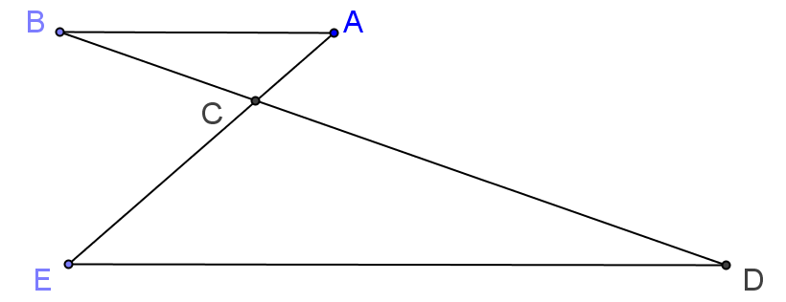

圖8.2-21
想法：利用三角形(SAS)相似定理
解：
敘述 | 理由
- ：＝10：24＝5：12  - ：＝5：12  - 在△ABC與△EDC中，  ∠ACB＝∠ECD  ：＝：  - 所以△ABC〜△EDC | 已知＝10、＝24 ＆ 倍比定理  已知＝5、＝12  如圖8.2-21所示  對頂角相等  由(1) ＆ (2) 遞移律  由(3) ＆ 根據三角形(SAS)相似定理

如圖8.2-22，△ABC中，＝5，＝7，＝3，＝25，回答下列
問題：(1) △BAC與△BDE是否相似？為什麼？
(2) 若＝18，試求。
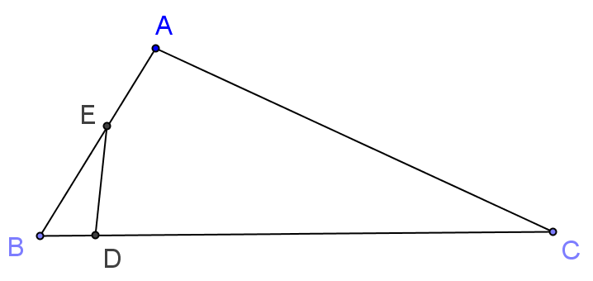

圖8.2-22
想法：利用三角形(SAS)相似定理
解：
敘述 | 理由
- ＝＋＝7＋5＝12  - ＝＋＝3＋25＝28  - ：＝12：3＝4：1  - ：＝28：7＝4：1  - 在△BAC與△BDE中，  ∠B＝∠ B  ：＝：  - 所以△BAC〜△BDE  - ：＝：  - 18：＝4：1  - ×4＝18×1  - ＝( 18×1 )÷4＝4.5 | 全量等於分量之和 ＆ 已知＝5、＝7  全量等於分量之和 ＆ 已知＝3、＝25  由(1)＝12 已證、已知＝3 ＆ 倍比定理  由(2)＝28 已證、已知＝7 ＆ 倍比定理  如圖8.2-22所示  共同角  由(3) ＆ (4) 遞移律  由(5) ＆ 根據三角形(SAS)相似定理  由(6) ＆ 相似多邊形對應邊成比例  將已知＝18 ＆ (4) ：＝4：1 已證  代入(7)得  由(8) ＆ 內項乘積等於外項乘積  由(9) 等量除法公理

如圖8.2-23，在△ABC和△CED中，‖，且＝6，＝5，
＝3.5，＝24，＝20，試求。
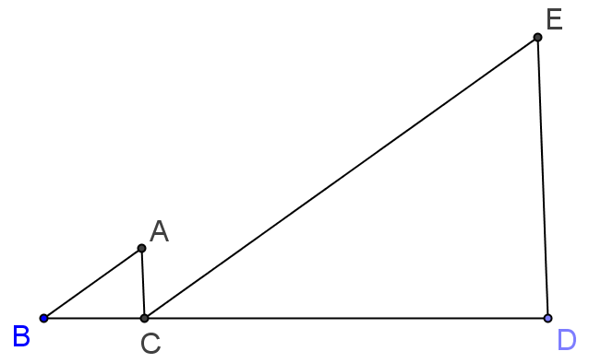

圖8.2-23
想法：利用三角形(SAS)相似定理
解：
敘述 | 理由
- ∠B＝∠ECD  - ：＝6：24＝1：4  - ：＝5：20＝1：4  - 在△BAC和△CED中，  ∠B＝∠ECD  ：＝：  - 所以△BAC〜△CED  - ：＝：  - ：＝1：4  - 3.5：＝1：4  - ＝3.5×4＝14 | 已知‖ ＆ 同位角相等  已知＝6、＝24 ＆ 倍比定理  已知＝5、＝20 ＆ 倍比定理  如圖8.2-23所示  由(1) 已證  由(2) ＆ (3) 遞移律  由(4) ＆ 根據三角形(SAS)相似定理  由(5) ＆ 相似多邊形對應邊成比例  由(2) ＆ (6) 遞移律  由(7) ＆ 已知＝3.5  由(8) ＆ 內項乘積等於外項乘積

定理 8.2-7 三角形(SSS)相似定理
若兩三角形對應邊的比相等，則這兩個三角形相似。

圖8.2-24

已知：如圖8.2-24，△ABC與△A₁B₁C₁中，：＝：＝：
求證： △ABC〜△A₁B₁C₁
想法：利用三角形(SAS)相似定理

圖8.2-24(a)
證明：
敘述 | 理由
- 假設＞，在上取＝，在上取＝，連接，如圖8.2-24(a)  - ：＝：  - ：＝：  - 在△ABC與△ADE中，  ∠A＝∠A  ：＝：  - 所以△ABC〜△ADE  - ：＝：  - ：＝：  - ：＝：  - 所以＝  - 在△ADE與△A₁B₁C₁中，  ＝  ＝  ＝  - 所以△ADE △A₁B₁C₁  - 所以△ABC〜△A₁B₁C₁ | 假設 ＆ 等線段作圖  已知  將(1) ＝、＝  代入(2)得  如圖8.2-24(a)所示  共同角  由(3) 已證  由(4) ＆ 根據三角形(SAS)相似定理  由(5) ＆  兩相似多邊形對應邊成比例  將(1) ＝ 代入(6)得  已知：＝：  由(7) & (8)  如圖8.2-24(a)所示  由(1) 作圖  由(1) 作圖  由(9) 已證  由(10) ＆ 根據S.S.S.三角形全等定理  由(5) ＆ (11)
Q. E. D.

如圖8.2-25，請選出與△ABC相似的三角形。
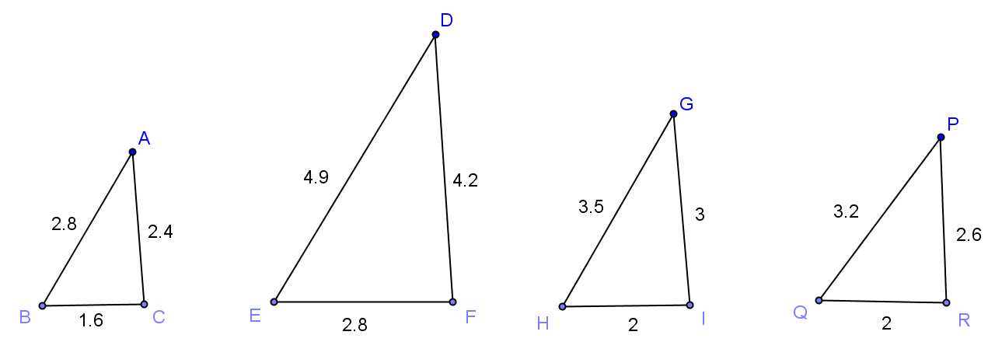

圖8.2-25
想法：利用三角形(SSS)相似定理
解：
敘述 | 理由
- 在△ABC與△DEF中  ：＝2.8：4.9＝4：7  ：＝1.6：2.8＝4：7  ：＝2.4：4.2＝4：7  ：＝：＝：  - 所以△ABC〜△DEF  - 在△ABC與△GHI中  ：＝2.8：3.5＝4：5  ：＝1.6：2＝4：5  ：＝2.4：3＝4：5  ：＝：＝：  - 所以△ABC〜△GHI  - 在△ABC與△PQR中  ：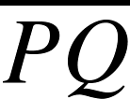＝2.8：3.2＝7：8  ：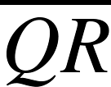＝1.6：2＝4：5  ：＝2.4：2.6＝12：13  ：：：  - 所以△ABC與△PQR並不相似 | 如圖8.2-25所示  已知＝2.8、＝4.9 ＆ 倍比定理  已知＝1.6、＝2.8 ＆ 倍比定理  已知＝2.4、＝4.2 ＆ 倍比定理  遞移律  由(1) ＆ 根據三角形(SSS)相似定理  如圖8.2-25所示  已知＝2.8、＝3.5 ＆ 倍比定理  已知＝1.6、＝2 ＆ 倍比定理  已知＝2.4、＝3 ＆ 倍比定理  遞移律  由(3) ＆ 根據三角形(SSS)相似定理  如圖8.2-25所示  已知＝2.8、＝3.2 ＆ 倍比定理  已知＝1.6、＝2 ＆ 倍比定理  已知＝2.4、＝2.6 ＆ 倍比定理  由(5)

如圖8.2-26，＝9，＝12，＝6，＝4，＝8，回答下列問題：
(1) 證明：△ABC〜△CAD
(2) ∠ACD與△ABC的哪個角相等？
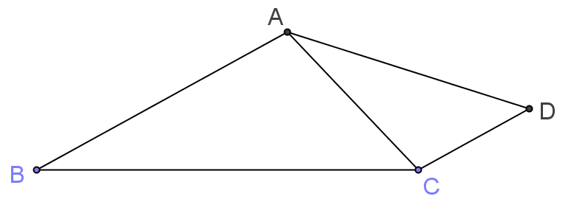

圖8.2-26
想法：(1) 利用三角形(SSS)相似定理
(2) 相似多邊形對應角相等
解：
敘述 | 理由
- 在△ABC與△CAD中  ：＝9：6＝3：2  ：＝12：8＝3：2  ：＝6：4＝3：2  - ：＝：＝：  - 所以△ABC〜△CAD  - ∠ACD＝∠BAC | 如圖8.2-26所示  已知＝9、＝6 ＆ 倍比定理  已知＝12、＝8 ＆ 倍比定理  已知＝6、＝4 ＆ 倍比定理  由(1) ＆ 遞移律  由(2) ＆ 根據三角形(SSS)相似定理  由(3) ＆ 相似多邊形對應角相等

定理 8.2-8 相似三角形對應高比與對應邊比定理
相似三角形對應高的比等於對應邊的比
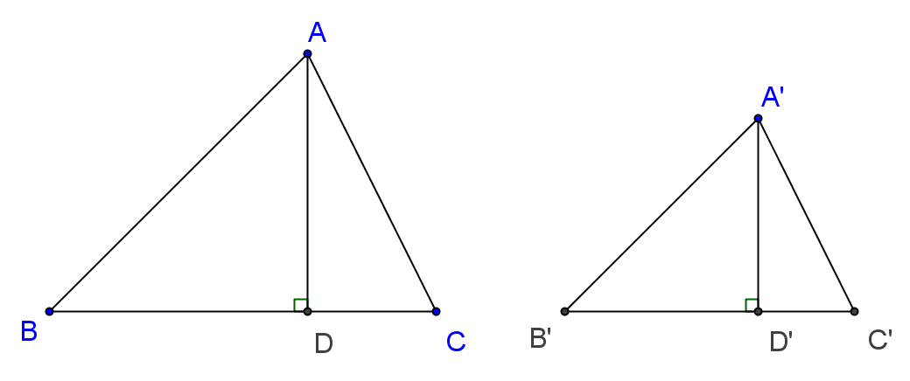

圖8.2-27
已知：如圖8.2-27，△ABC〜△A'B'C'，與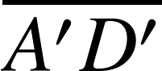分別為與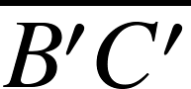上的高
求證： ：＝：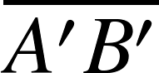＝：＝：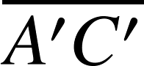
想法：兩相似三角形對應角相等、對應邊成比例
證明：
敘述 | 理由
- ：＝：＝：  ＆ ∠B＝∠B'  - ⊥ ＆ ⊥  ( 即∠ADB＝∠A'D'B'＝90° )  - △ABD中，  ∠BAD＋∠ADB＋∠B＝180°  - ∠BAD＝180°－(∠ADB＋∠B)  ＝180°－(90°＋∠B)  ＝90°－∠B  - △A'B'D'中，  ∠B'A'D'＋∠A'D'B'＋∠B'＝180°  - ∠B'A'D'＝180°－(∠A'D'B'＋∠B')  ＝180°－(90°＋∠B')  ＝90°－∠B'  ＝90°－∠B  - ∠BAD＝∠B'A'D'  - 在△ABD與△A'B'D'中  ∠B＝∠B'  ∠ADB＝∠A'D'B'  ∠BAD＝∠B'A'D'  - △ABD 〜 △A'B'D'  - ：＝：  - 所以：＝：  ＝：＝： | 已知△ABC〜△A'B'C' ＆ 兩相似三角形對應角相等、對應邊成比例  已知與分別為與上的高  如圖8.2-27所示  三角形三內角和為180°  由(3) 等量減法公理  將(2) ∠ADB＝90° 代入  如圖8.2-27所示  三角形三內角和為180°  由(5) 等量減法公理  將(2) ∠A'D'B'＝90° 代入  將(1) ∠B＝∠B' 代入  由(4) ＆ (6) 遞移律  如圖8.2-27所示  由(1) 已證  由(2) 已證  由(7) 已證  由(8) ＆ 根據A.A.A.三角形相似定理  由(9) ＆ 兩相似三角形對應邊成比例  由(1) ：＝：＝：  ＆ (10) 遞移律
Q. E. D.

如圖8.2-28所示，△ABC〜△A'B'C'，與分別為與上的高，
若＝12公分，＝9公分，＝8公分，則＝？

圖8.2-28
想法：相似三角形對應高的比等於對應邊的比
解：
敘述 | 理由
- ：＝：  - 8公分：＝12公分：9公分  - ×(12公分)＝(8公分)×(9公分)  - ＝(8公分)×(9公分)÷(12公分)  ＝6公分 | 已知△ABC〜△A'B'C'，與分別為與上的高 ＆ 相似三角形對應高的比等於對應邊的比  由(1) ＆ 已知＝12公分，＝9公分，  ＝8公分  由(2) 內項乘積等於外項乘積  由(3) 等量除法公理

定理 8.2-9 相似多邊形分成定理
兩相似多邊形，可分成個數相同的相似三角形，且其關係位置相同。
圖8.2-29
已知：如圖8.2-29，五邊形ABCDE與五邊形A₂B₂C₂D₂E₂為兩似多邊形，頂點A、B、C、D、E分別與頂點A₂、B₂、C₂、D₂、E₂對應。
求證：五邊形ABCDE與五邊形A₂B₂C₂D₂E₂可分成個數相同且位置對應的相似三角形。
想法：利用相似多邊形定義及三角形(SAS)相似定理證明對應位置的三角形相似。
證明： 圖8.2-29(a)
敘述 | 理由
- 過A點作對角線及，得△ABC、 △ACD與△ADE；  過A₂點作對角線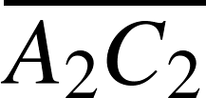及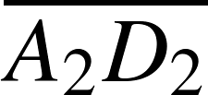，得△A₂B₂C₂、 △A₂C₂D₂與△A₂D₂E₂。如圖8.2-29(a)  - ∠ B＝∠B₂、∠BCD＝∠B₂C₂D₂、∠E＝∠E₂ ＆ ：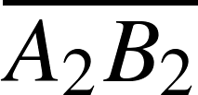＝：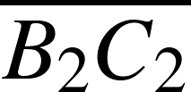＝：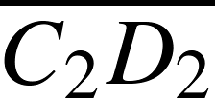  ＝：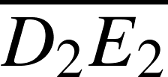＝：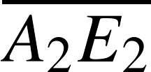  - 在△ABC與△A₂B₂C₂中  ∠ B＝∠B₂  ：＝：  - 所以△ABC〜△A₂B₂C₂  - ∠ACB＝∠A₂C₂B₂  - ∠BCD＝∠B₂C₂D₂  - ∠BCD－∠ACB＝∠B₂C₂D₂－∠A₂C₂B₂  ( 即∠ACD＝∠A₂C₂D₂ )  - ：＝：  - ：＝：  - ：＝：  - 在△ACD與△A₂C₂D₂中  ∠ACD＝∠A₂C₂D₂  ：＝：  - 所以△ACD〜△A₂C₂D₂  - 在△ADE與△A₂D₂E₂中  ∠E＝∠E₂  ：＝：  - △ADE〜△A₂D₂E₂ | 直線作圖  已知五邊形ABCDE與五邊形  A₂B₂C₂D₂E₂為兩似多邊形 ＆  相似多邊形對應角相等且對應邊成比例  如圖8.2-29(a)所示  由(2) 已證  由(2) 已證  由(3) ＆ 根據三角形(SAS)  相似定理  由(4) ＆ 相似三角形的  對應角相等  由(2) 已證  由(6)式減(5)式 等量減法公理  由(4) ＆ 相似多邊形對應邊  成比例  由(2) 已證  由(8) ＆ (9) 遞移律  如圖8.2-29(a)所示  由(7) 已證  由(10) 已證  由(11) ＆ 根據三角形(SAS)  相似定理  如圖8.2-29(a)所示  由(2) 已證  由(2) 已證  由(13) ＆ 根據三角形(SAS)  相似定理
Q. E. D.

定理 8.2-10 相似多邊形組成定理
兩多邊形，若由個數相等，關係位置相同的相似三角形所組成，則這兩多邊形相似。
圖8.2-30
已知：如圖8.2-30，五邊形ABCDE與五邊形A₃B₃C₃D₃E₃中，
若△ABC〜△A₃B₃C₃， △ACD〜△A₃C₃D₃， △ADE〜△A₃D₃E₃。
求證：五邊形ABCDE〜五邊形A₃B₃C₃D₃E₃
想法：證明五邊形ABCDE 與五邊形A₃B₃C₃D₃E₃的對應邊成比例及對應角相等
證明：
敘述 | 理由
- ：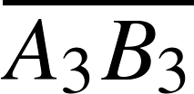＝：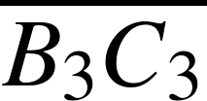＝：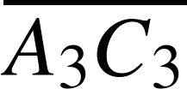 ＆  ∠ABC＝∠A₃B₃C₃，∠BCA＝∠B₃C₃A₃，  ∠BAC＝∠B₃A₃C₃  - ：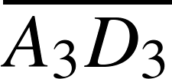＝：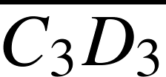＝： ＆  ∠ACD＝∠A₃C₃D₃，∠CAD＝∠C₃A₃D₃，∠CDA＝∠C₃D₃A₃  - ：＝：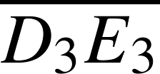＝：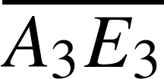 ＆  ∠ADE＝∠A₃D₃E₃，∠DAE＝∠D₃A₃E₃，∠DEA＝∠D₃E₃A₃  - ：＝：＝：  ＝：＝：  - ∠BAC＋∠CAD＋∠DAE  ＝∠B₃A₃C₃＋∠C₃A₃D₃＋∠D₃A₃E₃  - ∠BAE＝∠B₃A₃E₃  - ∠BCA＋∠ACD＝∠B₃C₃A₃＋∠A₃C₃D₃  - ∠BCD＝∠B₃C₃D₃  - ∠CDA＋∠ADE＝∠C₃D₃A₃＋∠A₃D₃E₃  - ∠CDE＝∠C₃D₃E₃  - ∠BAE＝∠B₃A₃E₃、∠ABC＝∠A₃B₃C₃、  ∠BCD＝∠B₃C₃D₃、∠CDE＝∠C₃D₃E₃、  ∠DEA＝∠D₃E₃A₃  - 五邊形ABCDE〜五邊形A₃B₃C₃D₃E₃ | 已知△ABC〜△A₃B₃C₃ ＆  相似形三角形的對應邊成比例且  對應角相等  已知△ACD〜△A₃C₃D₃ ＆  相似形三角形的對應邊成比例且  對應角相等  已知△ADE〜△A₃D₃E₃ ＆  相似形三角形的對應邊成比例且  對應角相等  由(1)、(2) & (3) 遞移律  由(1)、(2) ＆ (3)  ＆ 等量加法公理  由(5) ＆  ∠BAE＝∠BAC＋∠CAD＋∠DAE  ∠B₃A₃E₃＝∠B₃A₃C₃＋∠C₃A₃D₃＋∠D₃A₃E₃  由(1) & (2) ＆ 等量加法公理  由(7) ＆  ∠BCD＝∠BCA＋∠ACD ＆  ∠B₃C₃D₃＝∠B₃C₃A₃＋∠A₃C₃D₃  由(2) & (3) ＆ 等量加法公理  由(9) ＆  ∠CDE＝∠CDA＋∠ADE ＆  ∠C₃D₃E₃＝∠C₃D₃A₃＋∠A₃D₃E₃  由(6)、(1)、(8)、(10) ＆ (3) 已證  由(4) ＆ (11) ＆  相似多邊形的定義
Q. E. D.

定理 8.2-11 兩弦內分定理 (圓內冪性質)
若兩弦相交於圓內，則一弦上兩線段的積等於另一弦上兩線段的積。
圖8.2-31
已知：如圖8.2-31，及為圓的兩弦。
求證：×＝×
想法：如圖8.2-31(a)，證明△AED〜△CEB，再利用相似三角形的對應邊成比例的性質。
圖8.2-31(a)
證明：
敘述 | 理由
- 連接、，如圖8.2-31(a)  - 在△AED與△CEB中，  ∠A＝∠C  ∠D＝∠B  ∠AED＝∠CEB  - △AED〜△CEB  - ：＝：  - ×＝× | 兩點作一直線  如圖8.2-31(a)所示  同圓中等弧對等圓周角  同圓中等弧對等圓周角  對頂角相等  由(2) ＆ 根據三角形(AAA)相似定理  由(3) ＆ 相似三角形對應邊成比例  由(4) ＆ 外項乘積等於內項乘積
Q. E. D.

如圖8.2-32，弦與弦交於P點。若＝4，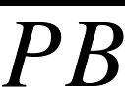＝6，則×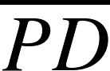＝ 。
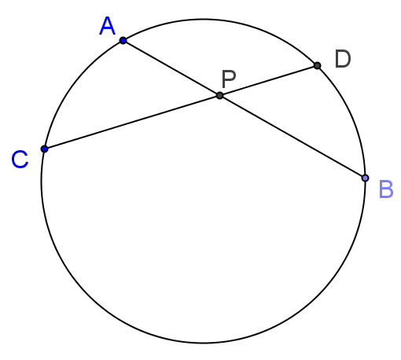

圖8.2-32
想法：利用圓內冪性質來解題
解：
敘述 | 理由
- ×＝×  - ×＝4×6＝24 | 已知弦與弦交於P點 ＆ 圓內冪性質  由(1) ＆ 已知＝4，＝6

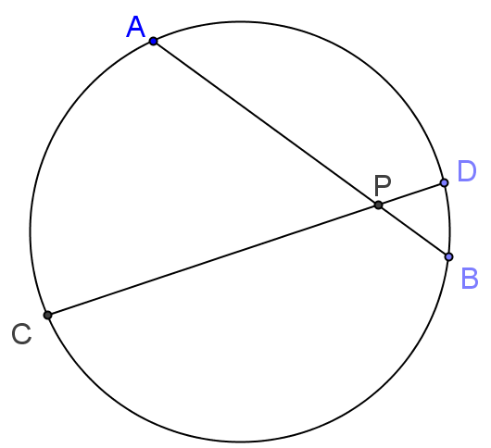
如圖8.2-33，圓的兩弦 和相交於P點。若＝20，＝4，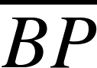＝5，
則＝______。

圖8.2-33
想法：利用圓內冪性質來解題
解：
敘述 | 理由
- ×＝×  - ×5＝20×4  - ＝( 20×4 )÷5＝16 | 已知弦與弦交於P點 ＆ 圓內冪性質  由(1) ＆ 已知＝20，＝4，＝5  由(2) 等量除法公理

如圖8.2-34，、為圓的兩弦，且兩弦相交於P點。若＝x，
＝x＋3，＝3x－1，＝x＋1，則＝？
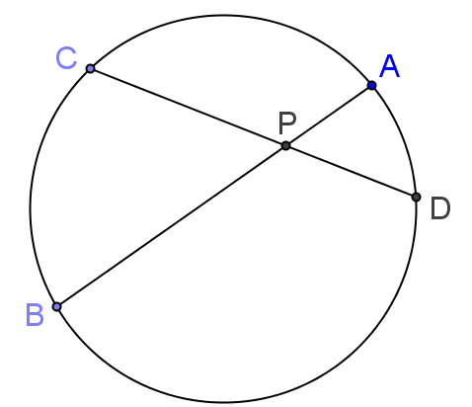

圖8.2-34
想法：利用圓內冪性質來解題
解：
敘述 | 理由
- ×＝×  - x ×(3x－1)＝(x＋3)×(x＋1)  - x＝ 或 x＝3  - 所以x＝3  - ＝＋＝x＋3x－1  ＝4x－1  ＝4×3－1＝11  - 所以＝11 | 已知弦與弦交於P點 ＆ 圓內冪性質  由(1) ＆ 已知＝x，＝x＋3，  ＝3x－1，＝x＋1  由(2) ＆ 解一元二次方程式  由(3)＆ ＝x為線段長度，必大於0  如圖8.2-34所示，全量等於分量之和 ＆  已知＝x，＝3x－1 ＆  由(4) x＝3 代入  由(5) 已證

如圖8.2-35，、在圓內交於一點C。＝3x－1，＝x＋1，
＝5x＋1，＝4x－4，則x＝_____。
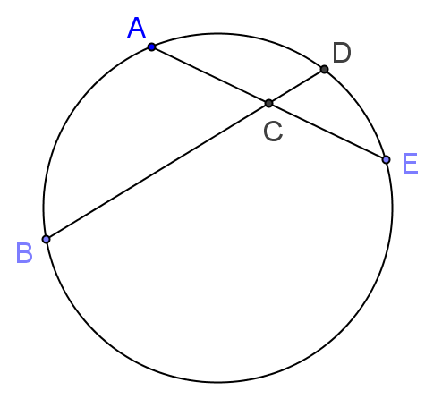

圖8.2-35
想法：利用圓內冪性質來解題
解：
敘述 | 理由
- ×＝×  - (3x－1)×(4x－4)＝(5x＋1)×(x＋1)  - x＝ 或 x＝3  - 若x＝，  則＝3x－1＝3×－1＝不合  - 若x＝3，  則＝3x－1＝3×3－1＝8  ＝x＋1＝3＋1＝4  ＝5x＋1＝5×3＋1＝16  ＝4x－4＝4×3－4＝8  - 所以x＝3 | 已知、在圓內交於一點C  ＆ 圓內冪性質  由(1) ＆ 已知＝3x－1，  ＝x＋1，＝5x＋1，＝4x－4  由(2) ＆ 解一元二次方程式  將x＝代入已知＝3x－1 ＆  為線段長度，必大於0  將x＝3代入已知  ＝3x－1，  ＝x＋1，  ＝5x＋1，  ＝4x－4  由(5)

如圖8.2-36，圓的兩弦和相交於E點，且＞。若＝20，
＝4，＝21，則＝______。
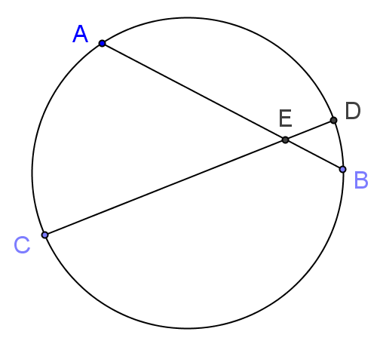

圖8.2-36
想法：利用圓內冪性質來解題
解：
敘述 | 理由
- ＝＋  - ＝－＝21－  - ×＝×  - ×( 21－)＝20×4  - ＝5 或 ＝16  - 當＝5時，  ＝21－＝21－5＝16 不合  - 當＝16時，  ＝21－＝21－16＝5  - 所以＝16 | 如圖8.2-36所示，全量等於分量之和  由(1) 等量減法公理 ＆ 已知＝21  已知圓的兩弦和相交於E點 ＆  圓內冪性質  將(2) ＝21－ 已證 ＆  已知＝20，＝4 代入(3)  由(4) ＆ 解一元二次方程式  將(5) ＝5 代入 (2) ＝21－ ＆  已知＞  將(5)＝16 代入 (2) ＝21－ ＆  已知＞  由(7)

定理 8.2-12 兩割線外分定理 (圓外冪性質)
若兩割線相交於圓外一點，則一割線的全長與其圓外線段的積，等於另一割線的全長與其圓外線段的積。
圖8.2-37
已知：如圖8.2-37，及為圓的兩割線且相交於A點。
求證：×＝×
想法：如圖8.2-37(a)，證明△ACD〜△AEB，利用相似三角形的對應邊成比例 的性質。
圖8.2-37(a)
證明：
敘述 | 理由
- 連接，，如圖8.2-37(a)  - ∠CDE＝∠EBC  - ∠ADC＝180°－∠CDE  - ∠ABE＝180°－∠EBC  - ∠ADC＝∠ABE  - 在△ACD與△AEB中  ∠C＝∠E  ∠A＝∠A  ∠ADC＝∠ABE  - △ACD〜△AEB  - ：＝：  - ×＝× | 兩點作一直線  同圓中等弧對等圓周角  ∠ADC與∠CDE互為補角  ∠ABE與∠EBC互為補角  由(2)、(3) ＆ (4) 代換  如圖8.2-37(a)所示  同圓中等弧對等圓周角  共同角  由(5) 已證  由(6) ＆ 根據三角形(AAA)相似定理  由(7) ＆ 相似三角形對應邊成比例  由(8) ＆ 外項乘積等於內項乘積
Q. E. D.

如圖8.2-38，通過圓外一點P，作兩條割線，分別與圓交於A、B及C、D
四點。已知＝6，＝10，＝5，則＝？
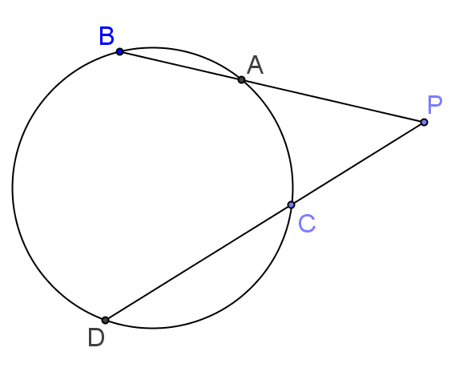

圖8.2-38
想法： 利用圓外冪性質解題
解：
敘述 | 理由
- ×＝×  - 6×10＝5×  - ＝6×10÷5＝12 | 已知通過圓外一點P，作兩條割線，分別與圓  交於A、B及C、D四點 ＆ 圓外冪性質  由(1) ＆ 已知＝6，＝10，＝5  由(2) ＆ 等量除法公理

如圖8.2-39，若圓的兩弦與延長線相交於圓外一點P。已知＝8，
＝5，＝7，則＝ 。
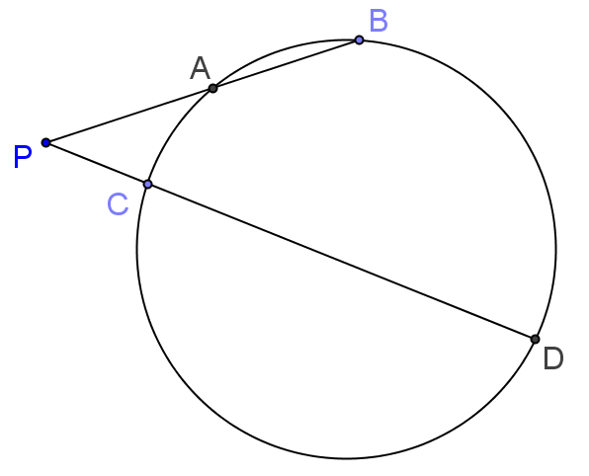

圖8.2-39
想法：利用圓外冪性質解題
解：
敘述 | 理由
- ×＝×  - ×(＋)＝×(＋)  - 8×( 8＋7 )＝5×( 5＋)  - ＝[8×( 8＋7 )－5×5]÷5＝19 | 已知圓的兩弦與延長線相交於圓  外一點P ＆ 圓外冪性質  由(1) ＆ ＝＋、＝＋  由(2) ＆ 已知＝8，＝5，＝7  由(3) ＆ 解一元一次方程式

如圖8.2-40，P為圓O外的一點，、為兩條割線，其中通過圓心。
若＝3，＝5，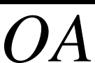＝5，則＝？
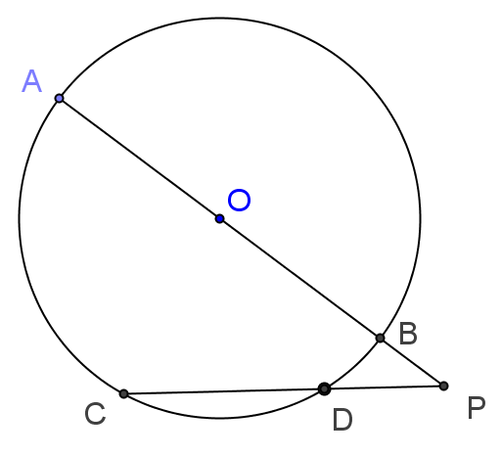

圖8.2-40
想法：利用圓外冪性質解題
解：
敘述 | 理由
- 為圓O之直徑  - ＝2＝2×5＝10  - ×＝×  - ×(＋)＝×(＋)  - ×(＋10)＝3×(3＋5)  - ＝－12 或 ＝2  - 所以＝2 | 已知P為圓O外的一點，為割線且  通過圓心  由(1) ＆ 直徑為半徑的2倍 ＆  已知＝5  已知P為圓O外的一點，、為  兩條割線 ＆ 圓外冪性質  由(3) ＆ ＝＋、＝＋  將(2) ＝10 已證 ＆ 已知＝3，  ＝5 代入(4)  由(5) ＆ 解一元二次方程式  由(6) ＆ 為線段長度必大於0

如圖8.2-41，過P點作兩割線分別交圓於A、B、C、D四點。若 ＝3，
＝3x＋4，＝x＋1，＝3x＋1，則 ＝_______。
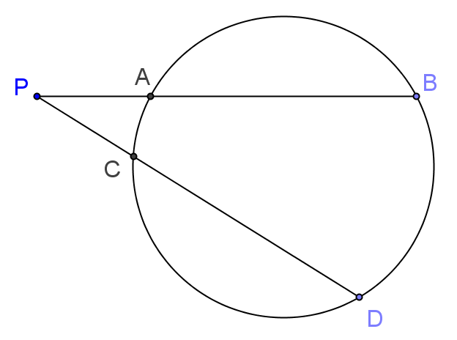

圖8.2-41
想法：利用圓外冪性質解題
解：
敘述 | 理由
- ×＝×  - ×＝×(＋)  - 3×(3x＋4)＝(x＋1)×[(x＋1)＋(3x＋1)]  - x＝ 或 x＝2  - 當x＝時，  ＝x＋1＝＋1＝ (不合)  - 當x＝2時，  ＝3x＋4＝3×2＋4＝10  ＝x＋1＝2＋1＝3  ＝3x＋1＝3×2＋1＝7  - 所以＝－＝10－3＝7 | 已知過P點作兩割線分別交圓於  A、B、C、D四點 ＆ 圓外冪性質  由(1) ＆ ＝＋  由(2) ＆ 已知＝3，＝3x＋4，  ＝x＋1，＝3x＋1  由(3) ＆ 解一元二次方程式  將(4) x＝ 代入已知＝x＋1  ＆ 為線段長度必大於0  將(4) x＝2 代入已知  ＝3x＋4  ＝x＋1  ＝3x＋1  如圖8.2-41所示，＝－ ＆  (6) ＝10 ＆ 已知＝3

定理 8.2-13 切線與割線外分定理 (圓切冪性質)
若切線與割線相交，則切線長是割線全長與圓外線段的比例中項。
圖8.2-42
已知：如圖8.2-42，為圓的割線，與圓相切於B點
求證：²＝×
想法：如圖8.2-42(a)，證明△ABD〜△ACB，利用相似三角形的對應邊成比例 的性質。
圖8.2-42(a)
證明：
敘述 | 理由
- 連接、，如圖8.2-42(a)  - ∠D＝BC  - ∠ABC＝BC  - ∠D＝∠ABC  - ∠BCD＝BD  - ∠EBD＝BD  - ∠BCD＝∠EBD  - ∠ABD＝180°－∠EBD  - ∠ACB＝180°－∠BCD  - ∠ABD＝∠ACB  - 在△ABD與△ACB中，  ∠A＝∠A  ∠ABD＝∠ACB  ∠D＝∠ABC  - △ABD〜△ACB  - ：＝：  - 所以²＝× | 兩點作一直線  圓周角等於所對弧度的一半  弦切角等於所對弧度的一半  由(2) & (3) 遞移律  圓周角等於所對弧度的一半  弦切角等於所對弧度的一半  由(5) & (6) 遞移律  ∠ABD與∠EBD互為補角  ∠ACB與∠BCD互為補角  由(7)、(8) ＆ (9) 代換  如圖8.2-42(a)所示  共同角  由(10) 已證  由(4) 已證  由(11) ＆ 根據三角形(AAA)相似定理  由(12) ＆ 相似三角形對應邊成比例  由(13) ＆ 內項乘積等於外項乘積
Q. E. D.

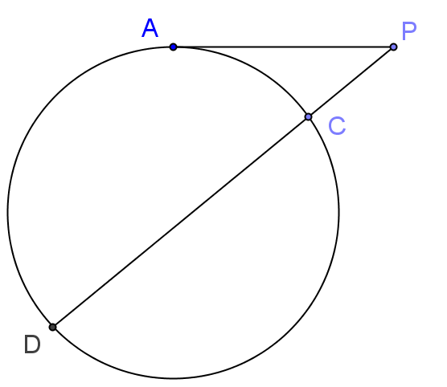
如圖8.2-43，切圓於A點，為割線且交圓於C、D兩點。若＝10，
＝20，則＝？

圖8.2-43
想法：利用圓切冪性質解題
解：
敘述 | 理由
- ²＝×  - 10²＝20×  - ＝10²÷20＝5 | 已知切圓於A點，為割線且交圓於C、D  兩點 ＆ 圓切冪性質  由(1) ＆ 已知＝10，＝20  由(2) 等量除法公理

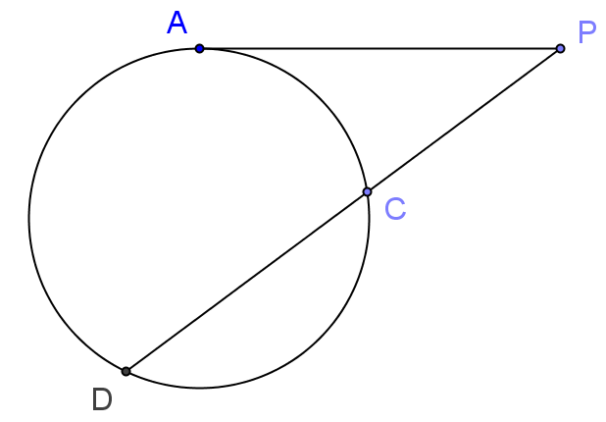
如圖8.2-44，切圓於A點，為割線且交圓於C、D兩點。若＝4，
＝5，則＝？

圖8.2-44
想法：利用圓切冪性質解題
解：
敘述 | 理由
- ²＝×  - ²＝(＋)×  - ²＝(4＋5)×4  - ＝6 或 ＝－6  - 所以＝6 | 已知切圓於A點，為割線且交圓於C、  D兩點 ＆ 圓切冪性質  由(1) ＆ ＝＋  由(2) ＆ 已知＝4，＝5  由(3) 求平方根  由(4) ＆ 為線段長度必大於或等於0

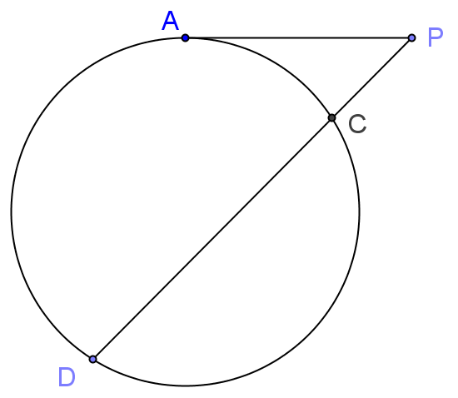
如圖8.2-45，切圓於A點，為割線且交圓於C、D兩點。若＝8，
＝12，則＝？

圖8.2-45
想法：利用圓切冪性質解題
解：
敘述 | 理由
- ²＝×  - ²＝(＋)×  - 8²＝(＋12)×  - ＝4 或 ＝－16  - 所以＝4 | 已知切圓於A點，為割線且交圓  於C、D兩點 ＆ 圓切冪性質  由(1) ＆ ＝＋  由(2) ＆ 已知＝8，＝12  由(3) 解一元二次方程式  由(4) ＆ 為線段長度必大於或等於0

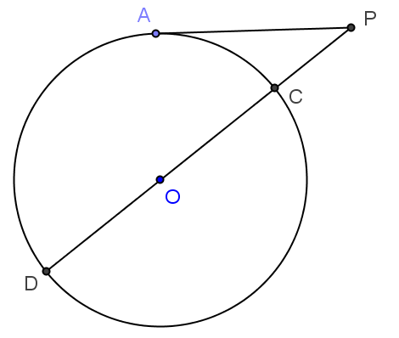
如圖8.2-46，切圓O於A點，為割線且通過圓心O。若＝8，
＝4，則圓O的半徑為何？

圖8.2-46
想法：利用圓切冪性質解題
解：
敘述 | 理由
- ²＝×  - ²＝(＋)×  - 8²＝(4＋)×4  - ＝12  - 所以圓O的半徑為12÷2＝6 | 切圓O於A點，為割線且通過圓心O  ＆ 圓切冪性質  由(1) ＆ ＝＋  由(2) ＆ 已知＝8，＝4  由(3) 解一元一次方程式  由(4) ＆ 為圓O的直徑 ＆  半徑為直徑的一半

習題 8.2
習題8.2-1
已知四邊形ABCD～四邊形EFGH，∠A＝90°，∠C＝75°，∠H＝105°，
試求∠F。

習題8.2-2
設四邊形ABCD〜四邊形EFGH，∠A：∠B：∠C＝3：5：7，且
∠D＝60°，試求 ∠F、∠G。

習題8.2-3
如圖8.2-47，已知△ABC〜△DEC，且＝6，＝14，＝9，試求。
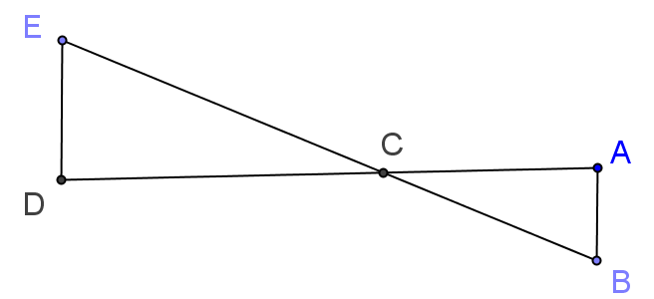

圖8.2-47
習題8.2-4
已知四邊形ABCD～四邊形EFGH，若＝10，＝20，＝4，
試求。

習題8.2-5
如圖8.2-48，△ABC中，‖，且＝4，＝2，＝6，試求。
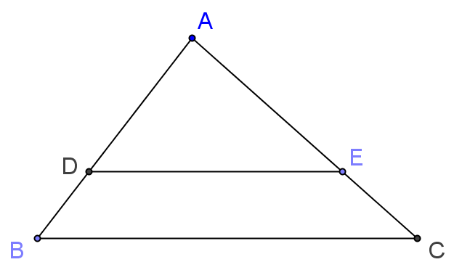

圖8.2-48
習題8.2-6
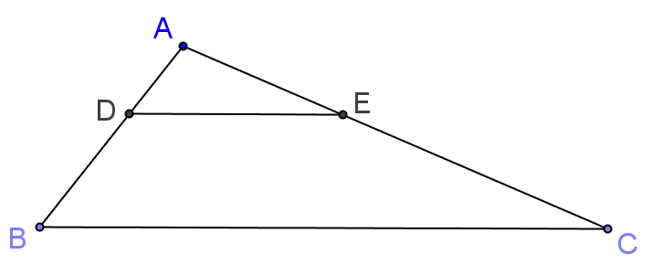
如圖8.2-49，△ABC中，‖，若：＝3：5，則：＝？

圖8.2-49
習題8.2-7
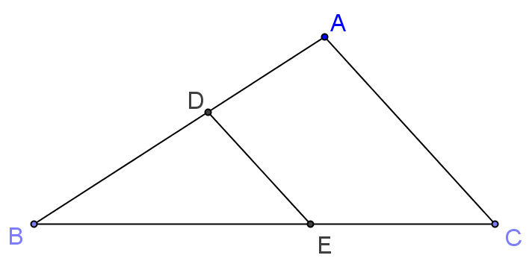
如圖8.2-50，△ABC中，∠BDE＝∠A，且：＝3：5，若＝20，
＝9，試求和。

圖8.2-50
習題8.2-8
如圖8.2-51，∠B＝∠E，且＝9，＝6，＝12，試求。
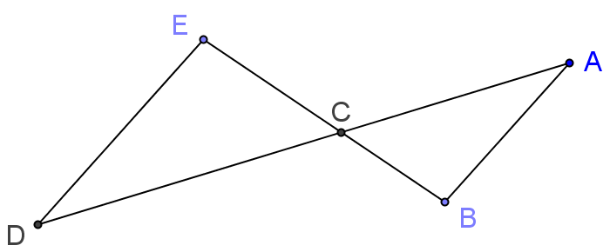

圖8.2-51
習題8.2-9
如圖8.2-52，△ABC中，若⊥且⊥，求證△AFE〜△BFD。
圖8.2-52
習題8.2-10
如圖8.2-53，∠C＝∠D＝90°，若＝6，＝8，＝3，則＝？
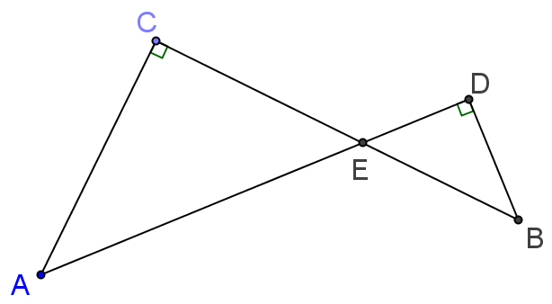

圖8.2-53
習題8.2-11
如圖8.2-54，△ABC中，若＝＝12，＝＝6，則＝？
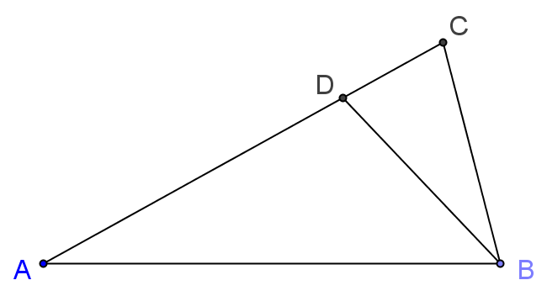

圖8.2-54
習題8.2-12
如圖8.2-55，△ABC〜△A'B'C'，與分別為與上的高，若
＝24公分，＝18公分，＝16公分，則＝？

圖8.2-55

習題8.2-13
如圖8.2-56，設為圓之直徑，切圓於B點，與圓周相交於E點，
求證：
(a) ²＝×
(b) ²＝×
(c) ²＝×

圖8.2-56
習題8.2-14
如圖8.2-57，△ABC中，已知∠ABC＝90°，⊥，且＝5、
＝10，則：(1) ＝？ (2) ＝？ (3) ＝？
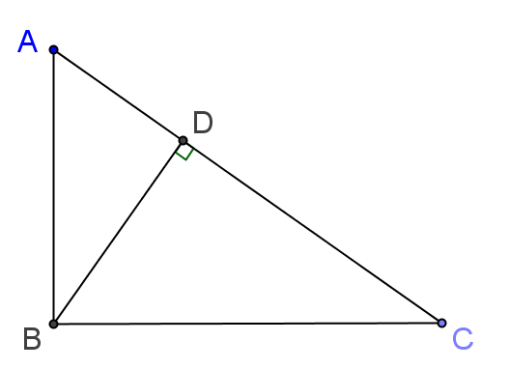

圖8.2-57
習題8.2-15
如圖8.2-58，△ABC中，已知∠ABC＝90°，⊥，且＝9、
＝12、＝15，則：(1) ＝？ (2) ＝？ (3) ＝？
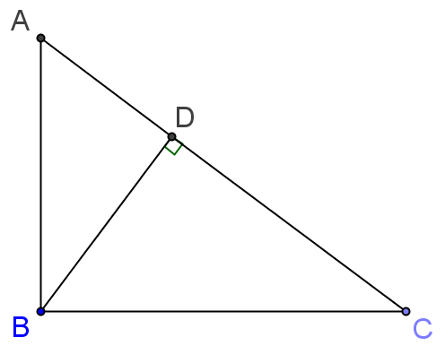

圖8.2-58
習題8.2-16
如圖8.2-59，△ABC與△EDC中，＝6，＝12，＝10，＝20，
則△ABC與△EDC是否相似？為什麼？
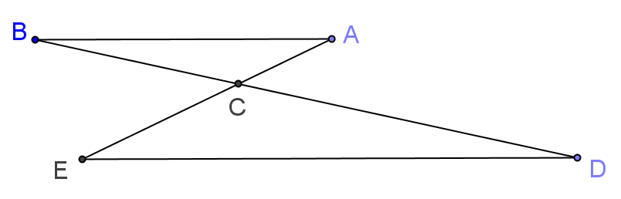

圖8.2-59
習題8.2-17
如圖8.2-60，△ABC中，＝4，＝6，＝3，＝17，則：
(1) △BAC與△BDE是否相似？為什麼？
(2) 若＝16，試求。
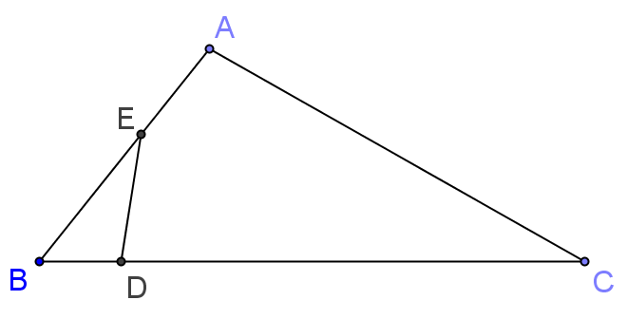

圖8.2-60
習題8.2-18
如圖8.2-61，＝18，＝24，＝12，＝8，＝16，則：
(1) 證明：△ABC〜△CAD
(2) ∠ACD與△ABC的哪個角相等？
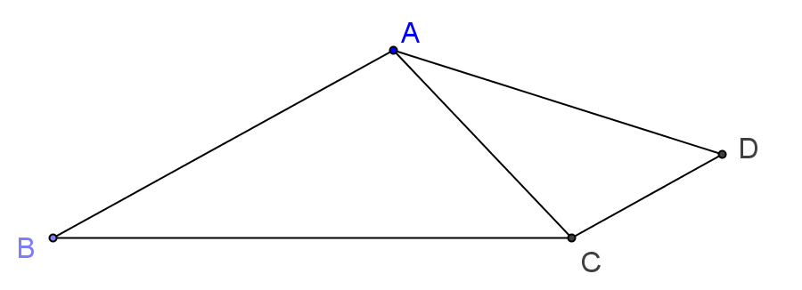

圖8.2-61

習題8.2-19
如圖8.2-62，弦與弦交於P點。若＝5，＝6，則×＝ 。

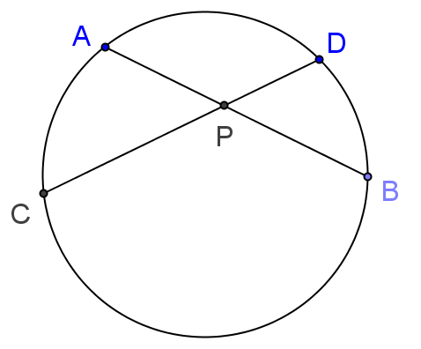

圖8.2-62
習題8.2-20
如圖8.2-63，圓的兩弦 和相交於P點。若＝15，＝4，＝5，
則＝________。
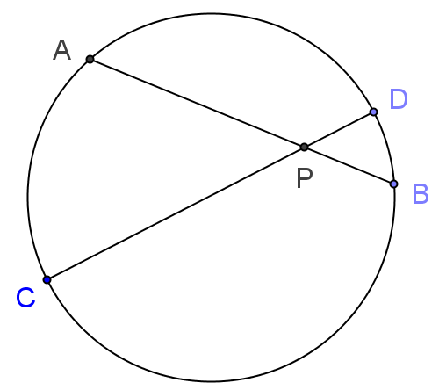

圖8.2-63
習題8.2-21
如圖8.2-64，圓的兩弦和相交於E點，且＞。若＝15，
＝5，＝28，則＝______。
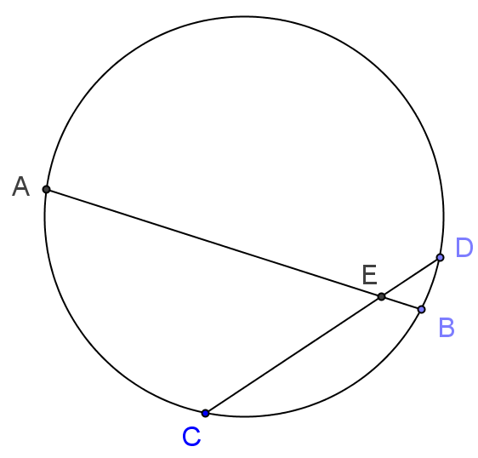

圖8.2-64
習題8.2-22
如圖8.2-65，通過圓外一點P，作兩條割線，分別與圓交於A、B及C、D
四點。已知＝6，＝15，＝5，則＝？
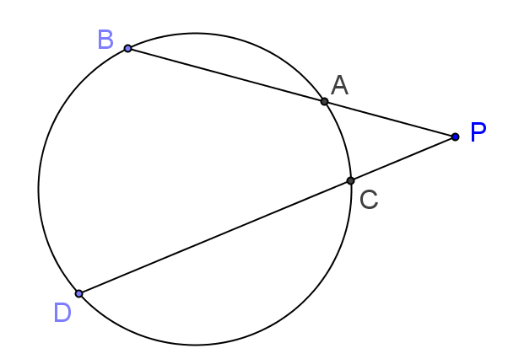

圖8.2-65
習題8.2-23
如圖8.2-66，若圓的兩弦與延長線相交於圓外一點P。已知＝4，
＝5，＝6，則＝ 。
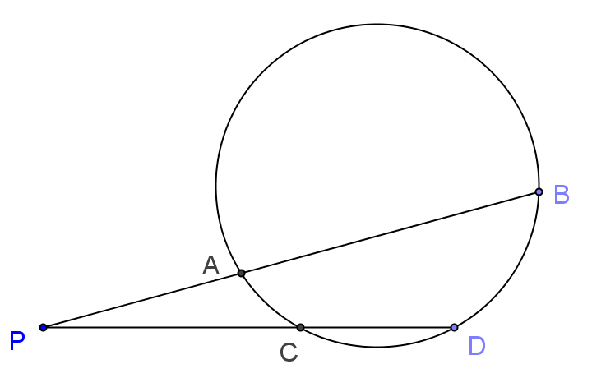

圖8.2-66
習題8.2-24
如圖8.2-67，、為圓的兩弦，且兩弦的延長線相交於P點。
若＝＝x，＝x－2，＝3x－4，則＝？
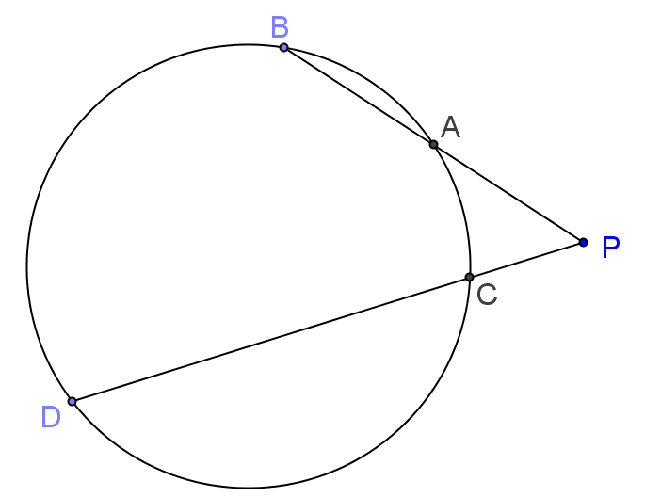

圖8.2-67

習題8.2-25
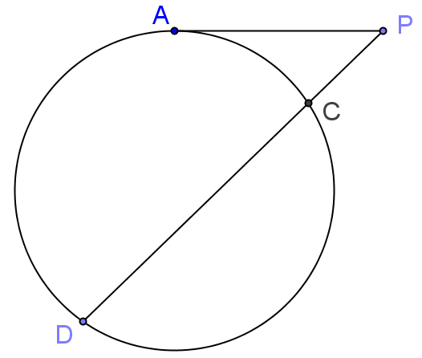
如圖8.2-68，切圓於A點，為割線且交圓於C、D兩點。若＝8，
＝16，則＝？

圖8.2-68
習題8.2-26
如圖8.2-69，切圓於A點，為割線且交圓於C、D兩點。若＝4，
＝12，則＝？

圖8.2-69

8.3節 勾股定理(畢氏定理)

本節介紹在平面幾何上一個非常重要的定理：
勾股定理，又稱畢達哥拉斯（Pythagoras）定理或畢氏定理。 傳統上認為是由古希臘的畢達哥拉斯所證明。據說畢達哥拉斯證明了這個定理後，即斬了百頭牛作慶祝，因此又稱「百牛定理」。在中國，《周髀算經》記載了勾股定理的公式與證明，相傳是在商代由商高發現，故又有稱之為商高定理。

定理 8.3-1 畢氏定理
直角三角形中，兩直角邊的平方和等於斜邊的平方和。
圖8.3-1
已知：如圖8.3-1，△ABC為直角三角形，∠ABC＝90°，⊥
求證：²＋²＝²
想法：利用直角三角形中直角邊比例中項定理
證明：
敘述 | 理由
- ²＝×  ²＝×  - ²＋²＝×＋×  ＝×(＋)  ＝×＝²  - 所以²＋²＝² | 已知△ABC為直角三角形，∠ABC＝90°，  ⊥ ＆ 直角三角形中直角邊比例中項  定理  由(1) 等量加法公理  提出公因式  全量等於分量之和＝＋  由(2)
Q. E. D.

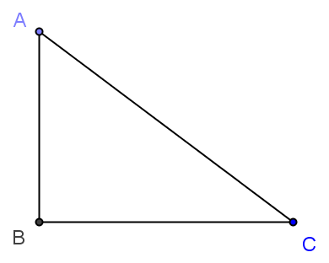
如圖8.3-2，△ABC為直角三角形，∠ABC＝90°，若＝3、＝4，
則＝？

圖8.3-2
想法：利用畢氏定理解題
解：
敘述 | 理由
- ²＋²＝²  - 3²＋4²＝²  - ＝－5 或 ＝5  - 所以＝5 | 已知△ABC為直角三角形，∠ABC＝90° ＆  畢氏定理  由(1) ＆ 已知＝3、＝4  由(2) 求平方根  由(3) ＆ 為線段長度必大於0

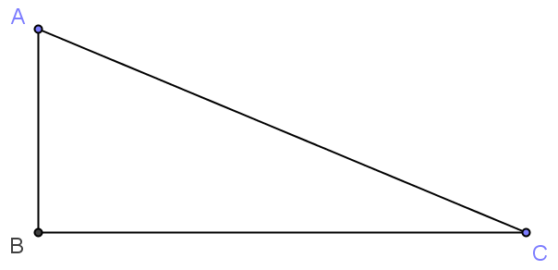
如圖8.3-3，△ABC為直角三角形，∠ABC＝90°，若＝5、＝12，
則＝？

圖8.3-3
想法：利用畢氏定理解題
解：
敘述 | 理由
- ²＋²＝²  - 5²＋12²＝²  - ＝－13 或 ＝13  - 所以＝13 | 已知△ABC為直角三角形，∠ABC＝90° ＆  畢氏定理  由(1) ＆ 已知＝5、＝12  由(2) 求平方根  由(3) ＆ 為線段長度必大於0

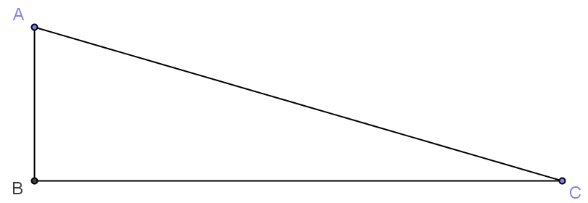
如圖8.3-4，△ABC為直角三角形，∠ABC＝90°，若＝7、＝24，
則＝？

圖8.3-4
想法：利用畢氏定理解題
解：
敘述 | 理由
- ²＋²＝²  - 7²＋24²＝²  - ＝－25 或 ＝25  - 所以＝25 | 已知△ABC為直角三角形，∠ABC＝90° ＆  畢氏定理  由(1) ＆ 已知＝7、＝24  由(2) 求平方根  由(3) ＆ 為線段長度必大於0

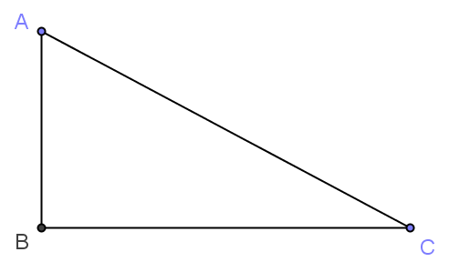
如圖8.3-5，△ABC為直角三角形，∠ABC＝90°，若＝8、＝15，
則＝？

圖8.3-5
想法：利用畢氏定理解題
解：
敘述 | 理由
- ²＋²＝²  - 8²＋15²＝²  - ＝－17 或 ＝17  - 所以＝17 | 已知△ABC為直角三角形，∠ABC＝90° ＆  畢氏定理  由(1) ＆ 已知＝8、＝15  由(2) 求平方根  由(3) ＆ 為線段長度必大於0

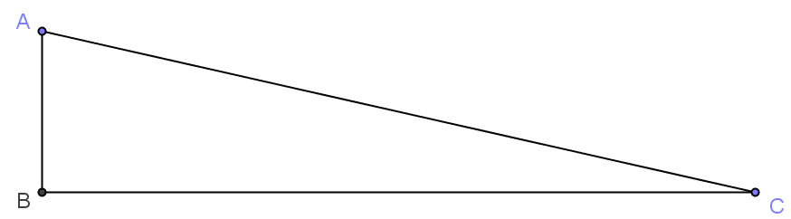
如圖8.3-6，△ABC為直角三角形，∠ABC＝90°，若＝9、＝40，
則＝？

圖8.3-6
想法：利用畢氏定理解題
解：
敘述 | 理由
- ²＋²＝²  - 9²＋40²＝²  - ＝－41 或 ＝41  - 所以＝41 | 已知△ABC為直角三角形，∠ABC＝90° ＆  畢氏定理  由(1) ＆ 已知＝9、＝40  由(2) 求平方根  由(3) ＆ 為線段長度必大於0

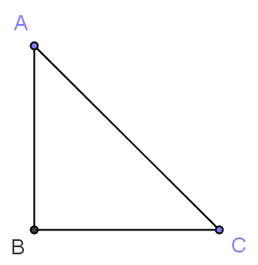
如圖8.3-7，△ABC為直角三角形，∠ABC＝90°，若＝1、＝1，
則＝？

圖8.3-7
想法：利用畢氏定理解題
解：
敘述 | 理由
- ²＋²＝²  - 1²＋1²＝²  - ＝－ 或 ＝  - 所以＝ | 已知△ABC為直角三角形，∠ABC＝90° ＆  畢氏定理  由(1) ＆ 已知＝1、＝1  由(2) 求平方根  由(3) ＆ 為線段長度必大於0

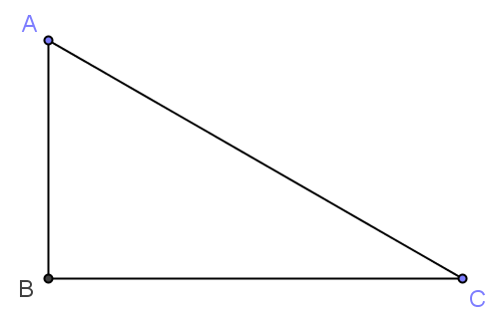
如圖8.3-8，△ABC為直角三角形，∠ABC＝90°，若＝1、＝2，
則＝？

圖8.3-8
想法：利用畢氏定理解題
解：
敘述 | 理由
- ²＋²＝²  - 1²＋²＝2²  - ＝－ 或 ＝  - 所以＝ | 已知△ABC為直角三角形，∠ABC＝90° ＆  畢氏定理  由(1) ＆ 已知＝1、＝2  由(2) 求平方根  由(3) ＆ 為線段長度必大於0

例題8.3-1～例題8.3-7為常見的直角三角形，同學不妨將這些數字熟記。
(3、4、5；5、12、13；8、15、17；7、24、25；9、40、41；1、、2；
1、1、)

定理 8.3-2 畢氏定理的逆定理
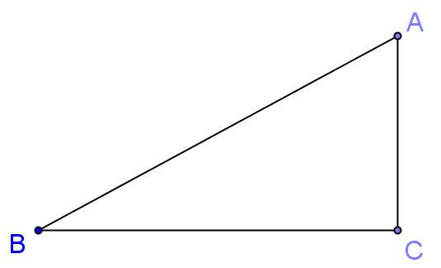
在一個三角形的三邊中，若有兩邊的平方和等於第三邊的平方和，則此三角形為直角三角形。

圖8.3-9
已知：如圖8.3-9，△ABC中，²＋²＝²
求證：△ABC為直角三角形
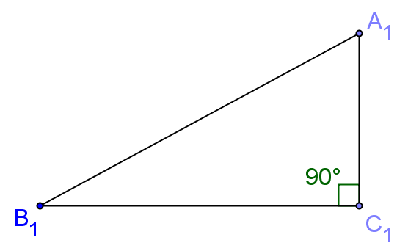
想法：利用畢氏定理和三角形全等定理來證明

圖8.3-9(a)
證明：
敘述 | 理由
- 作△A₁ B₁ C₁，如圖8.3-9(a)所示，  其中＝、＝  且∠C₁＝90°  - △A₁ B₁ C₁為直角三角形  ²＋²＝²  - ²＋²＝²  - ∴ ²＝²  - ＝  - 在△ABC與△A₁ B₁ C₁中  ＝  ＝  ＝  - ∴ △ABC △A₁B₁C₁  - ∠C＝∠C₁＝90°  - 所以 △ABC為直角三角形 | 尺規作圖  由(1) 作圖  畢氏定理  由(2) ＆ (1) ＝、＝  由(3) ＆已知²＋²＝² 遞移律  由(5) 等式兩邊同開根號  如圖8.3-9(a)所示  由(1) ＝  由(1) ＝  由(5) ＝  由(6) ＆ 根據S.S.S.三角形全等定理  由(7) 對應角相等 ＆ (1) ∠C₁＝90°  由(8) ∠C＝90° ＆ 直角三角形定義
Q.E.D.

例題8.3-8
如圖8.3-10，△ABC中，若：：＝3：4：5，判斷△ABC為何種
三角形？

圖8.3-10
想法：利用畢氏定理的逆定理來判斷
解：
敘述 | 理由
- 假設＝3r、＝4r、＝5r，( r＞0)  - ²＋²＝(3r) ²＋(4r)²＝25r²  - ²＝(5r) ²＝25r²  - 所以²＋²＝²  - △ABC為直角三角形，  且∠ABC＝90° | 已知：：＝3：4：5 ＆  假設 ＆ 、、為線段長度  必大於0  由(1) 假設＝3r、＝4r  由(1) 假設＝5r  由(2) ＆ (3) 遞移律  由(4) ＆ 根據畢氏定理的逆定理

在例題8.3-8中，當r＝1時，＝3、＝4、＝5；
當r＝2時，＝6、＝8、＝10；
當r＝3時，＝9、＝12、＝15。
因此三邊長比為3：4：5的直角三角形，其邊長可為3、4、5；
也可以為6、8、10；也可以為9、12、15。而且根據三角形(SSS)相似定理，
邊長為3、4、5；6、8、10；9、12、15的直角三角形全都相似。

- 等腰直角三角形三邊長之比為1：1：

圖8.3-11
已知：如圖8.3-11，△ACB為等腰直角三角形，＝且∠ABC＝90°
求證：：：＝1：1：。
想法：利用畢氏定理證明
證明：
敘述 | 理由
- 假設＝＝r，( r＞0)  - ²＋²＝²  - r ²＋r ²＝²  - ＝－r 或 ＝r  - 所以＝r  - ：：  ＝r：r：r  ＝1：1：  - 所以：：＝1：1： | 已知＝ ＆ 假設 ＆  、為線段長度必大於0  已知△ACB為等腰直角三角形，  ∠ABC＝90° ＆ 畢氏定理  由(2) ＆ (1) 假設＝＝r  由(3) 求平方根  由(4) ＆ 為線段長度必大於0  由(1)假設＝＝r ＆ (5) ＝r  ＆ 倍比定理  由(6)

- 30°-90°-60°的直角三角形三邊長之比為1：2：

圖8.3-12
已知：如圖8.3-12，△CBA為直角三角形，∠ACB＝30°、∠BAC＝60°、
∠ABC＝90°，
求證：：：＝1：2：。
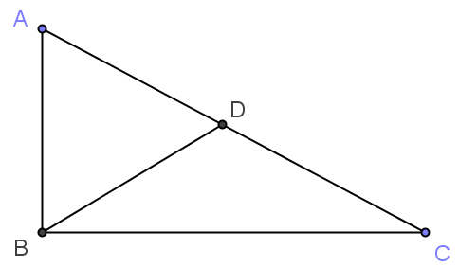

圖8.3-12(a)
想法：利用畢氏定理證明
證明：
敘述 | 理由
- △CBA 中，＞  - 在上取＝，如圖8.3-12(a)  - △ABD為等腰三角形  - △ABD中，  ∠ABD＝∠ADB＝(180°－∠BAC)÷2  - ∠ABD＝∠ADB＝(180°－60°)÷2＝60°  - ∠ABD＝∠ADB＝∠BAC＝60°  - △ABD為正三角形  - ＝＝  - ∠DBC＝∠ABC－∠ABD  ＝90°－60°＝30°  - ∠DBC＝∠ACB＝30°  - △BDC為等腰三角形  - ＝  - 假設＝＝＝＝r，( r＞0 )  - ＝＋＝r＋r＝2r  - △ABC中，²＋²＝²  - r ²＋²＝(2r) ²  - ＝－r 或 ＝r  - 所以＝r  - ：：  ＝r：2r：r  ＝1：2：  - 所以：：＝1：2： | 已知∠ABC＝90°＞∠ACB＝30° ＆  三角形之邊角關係，大角對大邊  由(1) ＞ ＆ 作圖  由(2) ＆ 兩腰等長為等腰三角形  如圖8.3-12(a)所示  由(3) ＆ 等腰三角形兩底角相等  ＆等腰三角形底角與頂角的關係  由(4) ＆ 已知∠BAC＝60°  由(5) ∠ABD＝∠ADB＝60° ＆  已知∠BAC＝60° 遞移律  由(6) ＆ 等角三角形為正三角形  由(7) ＆ 正三角形三邊等長  如圖8.3-12(a)，全量與分量之關係  已知∠ABC＝90° ＆ (5) ∠ABD＝60°  由(9) ∠DBC＝30° ＆  已知∠ACB＝30° 遞移律  由(10) ＆ 兩底角相等為等腰三角形  由(11) ＆ 等腰三角形兩腰等長  由(8) ＆ (12) 遞移律 ＆ 假設  全量等於分量之和 ＆ (13) 假設  已知△CBA為直角三角形，  ∠ABC＝90° ＆ 畢氏定理  由(13)、(14) ＆ (15) 代換  由(16) 求平方根  由(17) ＆ 為線段長度必大於0  由(13) 假設＝r ＆ (14) ＝2r  ＆ (18) ＝r  ＆ 倍比定律  由(19)

如圖8.3-13，△ABC為一直角三角形，∠A＝90°、∠ADB＝60°、∠C＝30°，
若＝4，則＝ ，＝ 。
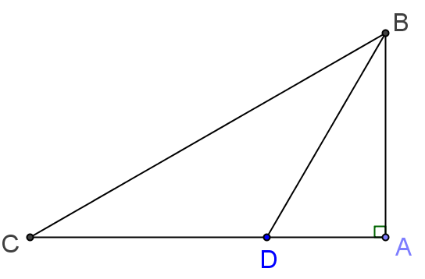

圖8.3-13
想法：利用30°-90°-60°的直角三角形邊長比為1：2：來解題
解：
敘述 | 理由
- △BAD中，  ∠ABD＋∠A＋∠ADB＝180°  - ∠ABD＝180°－∠A－∠ADB  ＝180°－90°－60°＝30°  - △BAD為30°-90°-60°的直角三角形  - ：：＝1：2：  - ：＝2：  - ：4＝2：  - ×＝4×2  - ＝4×2÷＝＝  - △ABC中，  ∠ABC＋∠A＋∠C＝180°  - ∠ABC＝180°－∠A－∠C  ＝180°－90°－30°＝60°  - ∠ABC＝∠DBC＋∠ABD  - ∠DBC＝∠ABC－∠ABD  ＝60°－30°＝30°  - ∠C＝∠DBC＝30°  - △DBC為等腰三角形  - ＝＝ | 如圖8.3-13所示  三角形內角和180°  由(1) 等量減法公理  將已知∠A＝90°、∠ADB＝60° 代入  由(2) ∠ABD＝30° ＆  已知∠A＝90°、∠ADB＝60°  由(3) ＆ 30°-90°-60°的直角三角形  邊長比為1：2：  由(4)  由(5) ＆ 已知＝4  由(6) ＆ 外項乘積等於內項乘積  由(7) 等量除法公理 ＆ 分母有理化  如圖8.3-13所示  三角形內角和180°  由(9) 等量減法公理  將已知∠A＝90°、∠C＝30° 代入  全量等於分量之和  由(11) 等量減法公理 ＆  (10)∠ABC＝60° ＆(2) ∠ABD＝30°  由(12) ＆ 已知∠C＝30° 遞移律  由(13) ＆ 兩底角相等為等腰三角形  由(14) 等腰三角形兩腰等長 ＆  (8) ＝

如圖8.3-14，△ABC、△ACD為直角三角形，∠B＝∠ACD＝90°且
∠CAD＝30°，＝，若＝5，則＝ ，＝ 。
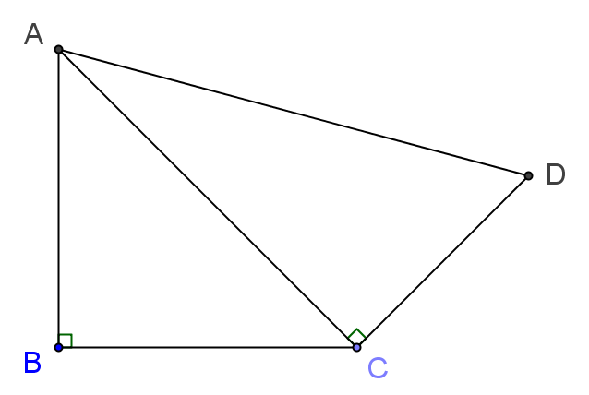

圖8.3-14
想法：(1) 利用30°-90°-60°的直角三角形邊長比為1：2：
(2) 等腰直角三角形邊長比為1：1：
解：
敘述 | 理由
- △ACD中，  ∠ACD＋∠CAD＋∠D＝180°  - ∠D＝180°－∠ACD－∠CAD  ＝180°－90°－30°＝60°  - △ACD為30°-90°-60°的直角三角形  - ：：＝1：2：  - ：＝1：  - 5：＝1：  - ＝5×＝5  - △ABC為等腰直角三角形  - ：：＝1：1：  - ：＝1：  - ：5＝1：  - ×＝5×1  - ＝5×1÷＝ | 如圖8.3-14所示  三角形內角和180°  由(1) 等量減法公理  將已知∠ACD＝90°、∠CAD＝30°  代入  由(2) ∠D＝60° ＆  已知∠ACD＝90°、∠CAD＝30°  由(3) ＆ 30°-90°-60°的直角三角形  邊長比為1：2：  由(4)  由(5) ＆ 已知＝5  由(6) ＆ 內項乘積等於外項乘積  已知∠B＝90°，＝  由(8) ＆ 等腰直角三角形邊長比為  1：1：  由(9)  由(10) ＆ (7) ＝5 已證  由(11) ＆ 外項乘積等於內項乘積  由(12)等量除法公理 ＆ 分母有理化

如圖8.3-15，⊥，∠B＝30°，∠ADE＝60°，∠C＝45°，
則：：＝ 。
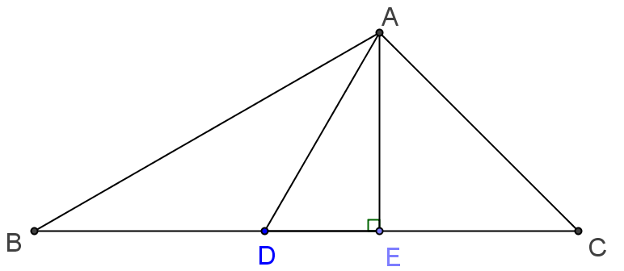

圖8.3-15
想法：(1) 利用30°-90°-60°的直角三角形邊長比為1：2：
(2) 等腰直角三角形邊長比為1：1：
解：
敘述 | 理由
- ∠AEB＝∠AEC＝90°  - △BEA中，  ∠B＋∠AEB＋∠BAE＝180°  - ∠BAE＝180°－∠AEB－∠B  ＝180°－90°－30°＝60°  - △BEA為30°-90°-60°的直角三角形  - ：：＝1：2：  - ：＝1：  - ＝×＝  - △AED中，  ∠DAE＋∠ADE＋∠AED＝180°  - ∠DAE＝180°－∠ADE－∠AED  ＝180°－60°－90°  ＝30°  - △AED為30°-90°-60°的直角三角形  - ：：＝1：2：  - ：＝1：  - ×＝×1  - ＝×1÷＝  - ＝＋  - ＝－＝－  - 所以＝  - △ACE中，  ∠C＋∠AEC＋∠CAE＝180°  - ∠CAE＝180°－∠C－∠AEC  ＝180°－45°－90°  ＝45°  - △ACE為等腰直角三角形  - ＝  - 所以：：  ＝：：  ＝2：1：  - ：：＝2：1： | 已知⊥  如圖8.3-15所示  三角形內角和180°  由(1) 等量減法公理  將已知∠B＝30° ＆ (1)∠AEB＝90°  代入  由(1) ∠AEB＝90°、(3) ∠BAE＝60°  ＆ 已知∠B＝30°  由(4) ＆ 30°-90°-60°的直角三角形  邊長比為1：2：  由(5)  由(6) ＆ 內項乘積等於外項乘積  如圖8.3-15所示  三角形內角和180°  由(8) 等量減法公理  將已知∠ADE＝60° ＆  (1) ∠AEB＝90° 代入  由(9) ∠DAE＝30° ＆  已知∠ADE＝60° ＆ (1)∠AEB＝90°  由(10) ＆ 30°-90°-60°的直角三角形  邊長比為1：2：  由(11)  由(12) ＆ 外項乘積等於內項乘積  由(13) 等量除法公理 ＆ 分母有理化  如圖8.3-15，全量等於分量之和  將(7) ＆ (14) 代入(15)得  由(16)  如圖8.3-15所示  三角形內角和180°  由(18) 等量減法公理  已知∠C＝45° ＆ (1) ∠AEC＝90°  由(19) ∠CAE＝45°、(1) ∠AEC＝90°  ＆ 已知∠C＝45°  由(20) ＆ 等腰直角三角形兩腰等長  由(17) ＝、(21) ＝  ＆ (14) ＝ 倍比定理  由(22)

接下來，讓我們利用等腰三角形頂角平分線垂直平分底邊的性質與畢氏定理來解例題8.3-14。

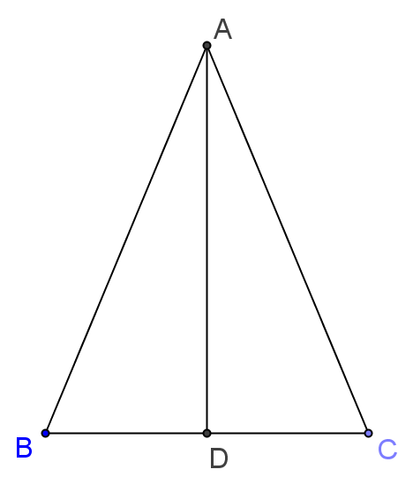
如圖8.3-16，等腰三角形ABC中，＝，若＝10，＝12，且
平分∠BAC，則＋＋＝？

圖8.3-16
想法：(1) 利用已知△ABC為等腰三角形、平分∠BAC ＆ 等腰三角形頂角
平分線垂直平分底邊，可得到⊥且＝；
(2) 利用⊥可得知△ABD為直角三角形；
(3) 利用△ABD為直角三角形 ＆ 畢氏定理，可求得之值；
(4) 利用之值 ＆ 已知＝、＝10，即可得到＋＋
解：
敘述 | 理由
- ⊥且＝＝  - ∠ADB＝90°，  △ABD為直角三角形  - ＝＝×10＝5  - △ABD中，²＝²＋²  - ²＝5²＋12²  - ＝－13 或 ＝13  - 所以＝13  - ＝＝13  - 所以＋＋  ＝13＋10＋13＝36 | 已知△ABC為等腰三角形、平分∠BAC  ＆ 等腰三角形頂角平分線垂直平分底邊  由(1) ⊥  直角三角形定義  由(1) ＝＝ ＆ 已知＝10  由(2) △ABD為直角三角形 ＆ 畢氏定理  由(4) ＆ 已知＝12 ＆ (3) ＝5  由(5) 求平方根  由(6) ＆ 為線段長度必大於0  已知＝ ＆ (7) ＝13  由(8) ＝＝13 ＆ 已知＝10  加法
接下來，讓我們運用第四章所提到的三角形的內心與外心的性質，結合畢氏
定理，再搭配第七章中例題7.3-11的結論：直角三角形内切圓半徑＝(兩股和減去斜邊)÷2。來解以下例題8.3-15~例題8.3-17。

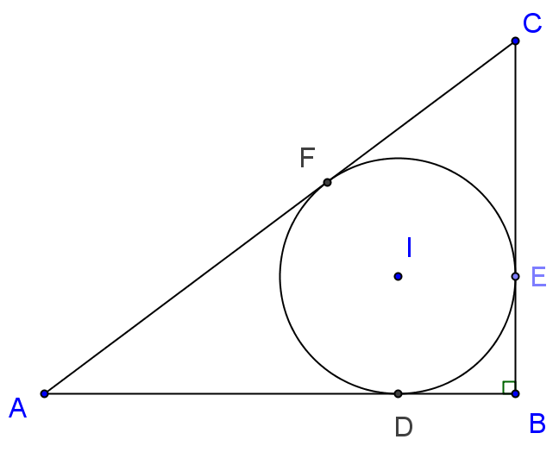
如圖8.3-17，圓I為直角三角形ABC的內切圓，D、E、F為切點，⊥。
若 ＝8公分，＝6公分，求圓I的半徑。

圖8.3-17
想法：(1) 先利用畢氏定理求出直角三角形的斜邊長
(2) 再利用第七章例題7.3-11的結論：直角三角形內接圓半徑＝(兩股和減去斜邊)÷2，求出直角三角形內切圓半徑
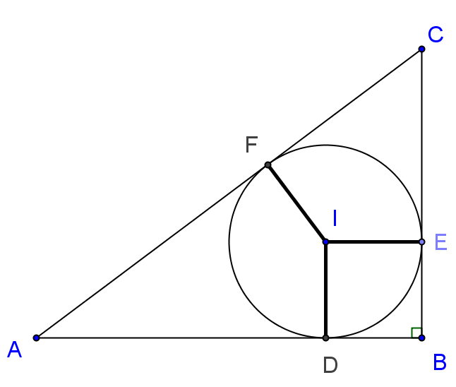

圖8.3-17(a)
解：
敘述 | 理由
- 連接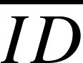、、，如圖8.3-17(a)  則＝＝為圓I半徑  - 直角三角形ABC中  ²＝²＋²  ＝(8公分)²＋(6公分)²  ＝64平方公分＋36平方公分  ＝100平方公分  - ＝10公分 或 ＝－10公分  - ＝10公分  - 圓I半徑＝＝  ＝  ＝  ＝2公分 | 作圖 ＆ 已知圓I為直角三角形ABC的內切圓，D、E、F為切點  畢氏定理 ＆  已知直角三角形ABC中，⊥ ＆  ＝8公分，＝6公分  由(1) 求平方根  由(3) ＆ 為線段長度必大於0  由(1) ＝＝為圓I半徑 ＆  利用第七章例題7.3-11的結論：直角三角形內接圓半徑＝(兩股和減去斜邊)÷2 ＆  已知圓I為直角三角形ABC的內切圓，⊥ ＆ ＝8公分，＝6公分 ＆  由(4) ＝10公分 已證

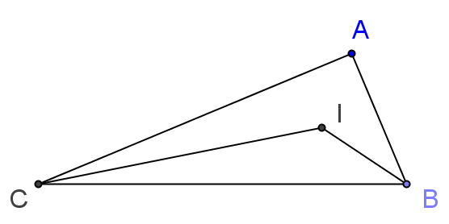
如圖8.3-18，已知I為△ABC的內心，若∠BIC＝135°，且＝5公分，
＝12公分，試求△ABC內切圓的半徑。

圖8.3-18
想法： (1) 利用例題4.3-2結論：若I點為△ABC的內心，則∠BIC＝90°＋∠BAC
(2) 利用畢氏定理求出直角三角形的第三邊
(3) 利用第七章例題7.3-11的結論：直角三角形內接圓半徑＝(兩股和減去斜邊)÷2，求出直角三角形內切圓半徑
解：
敘述 | 理由
- ∠BIC＝90°＋∠BAC  - 135°＝90°＋∠BAC  - ∠BAC＝(135°－90°)×2＝90°  - △ABC為直角三角形  ²＝²＋²  - ²＝(5公分)²＋(12公分)²  ＝25平方公分＋144平方公分  ＝169平方公分  - ＝13公分 或 ＝－13公分  - ＝13公分  - △ABC內切圓半徑  ＝  ＝  ＝2公分 | 已知I點為△ABC的內心 ＆  利用例題4.3-2結論  由(1) ＆ 已知∠BIC＝135°  由(2) 求∠BAC之值  由(3) ＆ 直角三角形定義 ＆  畢氏定理  由(4) ＆ 已知＝5公分，＝12公分  由(5) 求平方根  由(6) ＆ 為線段長度必大於0  已知I為△ABC的內心 ＆  利用第七章例題7.3-11的結論 ＆  已知＝5公分，＝12公分 ＆  (7) ＝13公分 已證

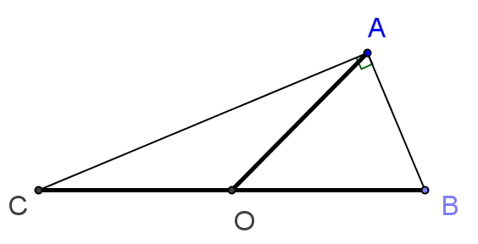
有一個直角三角形，其外心到三頂點的距離和為39公分，若有一股長為10
公分，則：
(1) 此直角三角形外接圓半徑為何？
(2) 此三角形的另一股長為何？
(3) 此直角三角形內切圓半徑為何？

圖8.3-19
想法：(1) 利用例題4.3-3結論：直角三角形斜邊中點為此三角形的外心。在圖
形中找出直角三角形的外心
(2) 利用三角形的外心到三頂點等距離的性質，求出斜邊長
(3) 利用畢氏定理求出另一股長
(4) 利用第七章例題7.3-11的結論：直角三角形內接圓半徑＝(兩股和減去斜邊)÷2，，求出直角三角形內切圓半徑
解：
敘述 | 理由
- 依題目敘述畫出圖形，如圖8.3-19，  其中△ABC為直角三角形，  ∠BAC＝90°，＝10公分，  O點為其外接圓圓心，＝＝為此直角三角形ABC的外接圓半徑  - ＋＋＝39公分  - ＋＋＝39公分  - 外接圓半徑＝(39公分)÷3＝13公分  - ＝＝＝13公分  - ＝＋  ＝13公分＋13公分＝26公分  - △ABC中，²＋²＝²  - ²＝²－²  ＝(26公分)²－(10公分)²  ＝576平方公分  - ＝24公分 或 ＝－24公分  - 另一股長＝24公分  - 直角三角形內切圓半徑  ＝  ＝  ＝4公分 | 作圖 ＆ 已知有一股長為10公分 ＆  例題4.3-3結論：直角三角形斜邊中點為此三角形的外心 ＆  三角形的外心到三頂點等距離  由(1) O點為△ABC外接圓圓心 ＆  已知外心到三頂點的距離和為39公分  由(2) ＆ (1) ＝＝  由(3) 求之值  由(1) ＝＝ ＆  (4) ＝13公分 遞移律  全量等於分量之和 ＆  (5) ＝＝13公分  已知△ABC為直角三角形 ＆  畢氏定理  由(7) 等量減法公理 ＆  (1) ＝10公分 ＆ (6) ＝26公分  由(8) 求平方根  由(9) ＆ 為線段長度必大於0  利用第七章例題7.3-11的結論求直角三角形內切圓半徑 ＆  (1) ＝10公分 ＆ (6) ＝26公分  ＆ (10) ＝24公分 已證

各位同學，在以上的例題當中，我們將畢氏定理應用在三角形上，接下來，讓我們將第六章所學的四邊形的一些性質，搭配上畢氏定理，來解決以下的例題8.3-18~例題8.3-25。

如圖8.3-20，正方形ABCD的邊長為10，求其對角線之值。
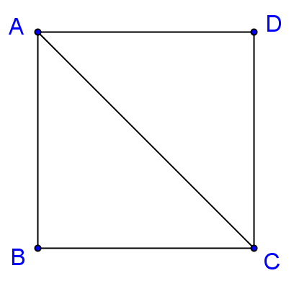

圖8.3-20
想法：利用畢氏定理解題
解：
敘述 | 理由
- ∠ABC＝90° ＆ ＝＝10  - △ABC為直角三角形  - ²＋²＝²  - 10²＋10²＝²  - ＝－10 或 ＝10  - 所以＝10 | 已知ABCD為正方形 ＆ 邊長為10  由(1) ∠ABC＝90° ＆ 直角三角形定義  由(2) ＆ 畢氏定理  由(3) ＆ (1) ＝＝10  由(4) 求平方根  由(5) ＆ 為線段長度必大於0

如圖8.3-21，長方形ABCD中，對角線、相交於O點，且＝5，
＝12，求。
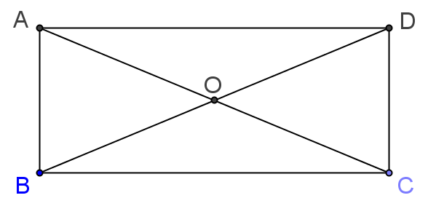

圖8.3-21
想法：(1) 長方形對角線互相平分
(2) 畢氏定理
解：
敘述 | 理由
- ∠ABC＝90°  - △ABC為直角三角形  - ²＋²＝²  - 5²＋12²＝²  - ＝－13 或 ＝13  - 所以＝13  - ＝＝  - 所以＝×13＝6.5 | 已知ABCD為長方形 ＆ 長方形四個角皆為90°  由(1) ＆ 直角三角形定義  由(2) ＆ 畢氏定理  由(3) ＆ 已知＝5、＝12  由(4) 求平方根  由(5) ＆ 為線段長度必大於0  已知ABCD為長方形，對角線、相交  於O點 ＆ 長方形對角線互相平分  將(6) ＝13 代入(7) ＝

如圖8.3-22，長方形ABCD中，對角線、相交於O點，且＝12，
＝16，求。
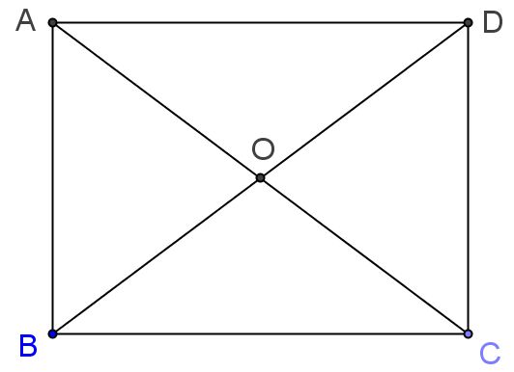

圖8.3-22
想法：(1) 長方形對角線等長
(2) 畢氏定理
解：
敘述 | 理由
- ∠ABC＝90°  - △ABC為直角三角形  - ²＋²＝²  - 12²＋16²＝²  - ＝－20 或 ＝20  - 所以＝20  - ＝＝20 | 已知ABCD為長方形 ＆ 長方形四個角皆為90°  由(1) ＆ 直角三角形定義  由(2) ＆ 畢氏定理  由(3) ＆ 已知＝12、＝16  由(4) 求平方根  由(5) ＆ 為線段長度必大於0  已知ABCD為長方形，、為對角線 ＆  長方形對角線等長 ＆ 由(6) ＝20 已證

如圖8.3-23，箏形ABCD中，對角線與的交點為O，且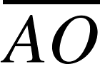＝3，
＝8，求。
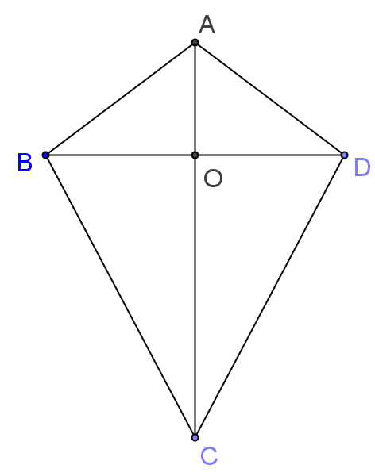

圖8.3-23
想法：(1) 利用垂直平分，可得知△AOB為直角三角形 ＆ 之值
(2) 利用△AOB為直角三角形 ＆ 畢氏定理，可求得之值
解：
敘述 | 理由
- ⊥ ＆ ＝＝  - ＝＝＝×8＝4  - △ABO為直角三角形  - ²＋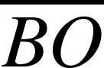²＝²  - 3²＋4²＝²  - ＝－5 或 ＝5  - 所以＝5 | 已知ABCD為筝形 ＆ 對角線垂直  平分  由(1) ＝＝ ＆ 已知＝8  由(1) ⊥  由(3) ＆ 畢氏定理  由(4) ＆ 已知＝3 ＆ (2) ＝4  由(5) 求平方根  由(6) ＆ 為線段長度必大於0

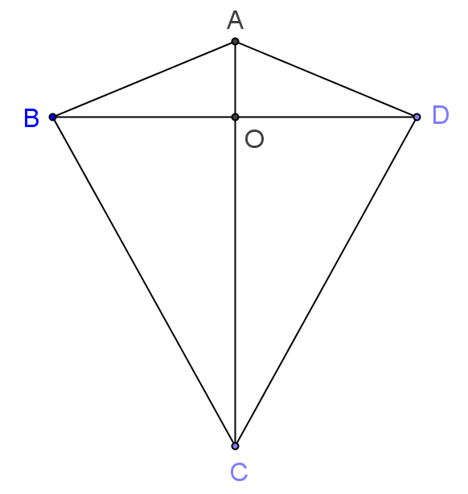
如圖8.3-24，箏形ABCD中，對角線與的交點為O，且＝13，
＝5，求。

圖8.3-24
想法：(1) 利用垂直平分，可得知△AOB為直角三角形 ＆ ＝2；
(2) 利用△AOB為直角三角形 ＆ 畢氏定理，可求得之值。
解：
敘述 | 理由
- ⊥ ＆ ＝＝  - △ABO為直角三角形  - ²＋²＝²  - 5²＋²＝13²  - ＝－12 或 ＝12  - 所以＝12  - 12＝  - ＝2×12＝24 | 已知ABCD為筝形 ＆ 對角線垂直  平分  由(1) ⊥  由(2) ＆ 畢氏定理  由(3) ＆ 已知＝13， ＝5  由(4) 求平方根  由(5) ＆ 為線段長度必大於0  由(1) ＝ ＆ (6) ＝12  由(7) 等式兩邊同乘以2

如圖8.3-25，菱形ABCD中，已知＝6，＝8，求之值。
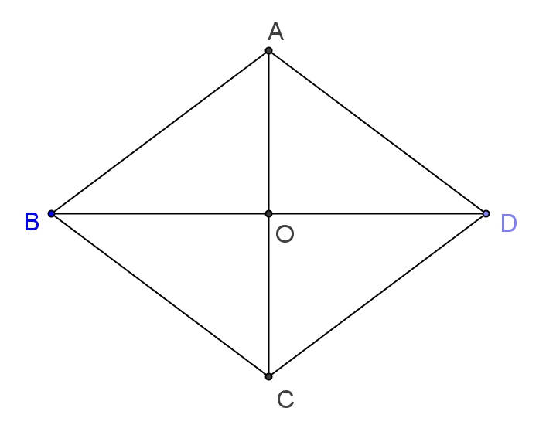

圖8.3-25
想法：利用菱形之對角線互相垂直平分 ＆ 畢氏定理，可求得之值。
解：
敘述 | 理由
- ⊥ ＆  ＝＝、＝＝  - ＝×8＝4、＝×6＝3  - △ABO為直角三角形  - ²＋²＝²  - 3²＋4²＝²  - ＝－5 或 ＝5  - 所以＝5 | 已知ABCD為菱形 ＆ 菱形之對角線  互相垂直平分  由(1) ＝、＝ ＆  已知＝6，＝8  由(1) ⊥  由(3) ＆ 畢氏定理  由(4) ＆ (2) ＝4、＝3  由(5) 求平方根  由(6) ＆ 為線段長度必大於0

如圖8.3-26，已知四邊形ABCD為正方形，且∠AEB＝∠BFC，
(1) 求證： ＝
(2) 若正方形ABCD的邊長為12，＝5，則＝ 。
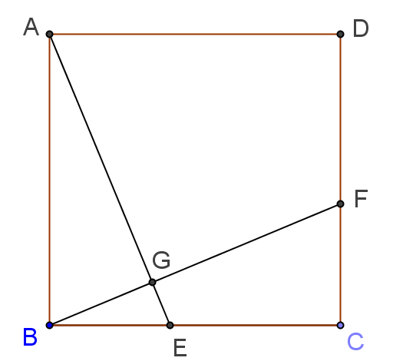

圖8.3-26
想法：(1) 利用A.A.S.三角形全等定理來證明△ABE △BCF，可得＝；
(2) 利用畢氏定理來求之值。
證明：
敘述 | 理由
- △ABE與△BCF中  ∠ABE＝∠BCF＝90°  ∠AEB＝∠BFC  ＝  - △ABE △BCF  - ＝  - △ABE為直角三角形  - ²＋²＝²  - 12²＋5²＝²  - ＝－13 或 ＝13  - 所以＝13  - ＝＝13 | 如圖8.3-26所示  已知四邊形ABCD為正方形  已知  已知四邊形ABCD為正方形  由(1) ＆ 根據A.A.S.三角形全等定理  由(2) ＆ 對應邊相等  已知四邊形ABCD為正方形，∠ABE＝90°  由(4) ＆ 畢氏定理  由(5) ＆ 已知＝5、正方形ABCD的邊長＝12  由(6) 求平方根  由(7) ＆ 為線段長度必大於0  由(3) ＝ ＆ (8) ＝13

如圖8.3-27，四邊形ABCD中，∥，＝，⊥，且＝8，
＝20，＝10，求。
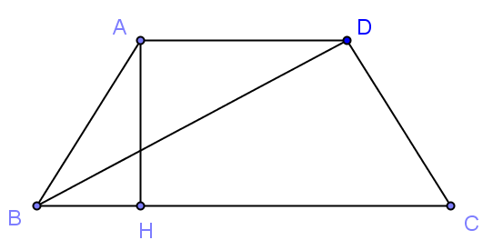

圖8.3-27
想法：(1) 作一輔助線⊥，使得△ABH △DCE，得到＝、
＝；
(2) 在△BDE中，利用畢氏定理求得之值。
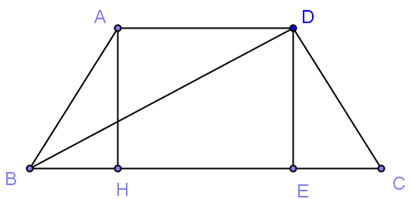

圖8.3-27(a)
解：
敘述 | 理由
- 作⊥，則∠DEC＝90°，  如圖8.3-27(a)所示  - 四邊形ABCD為等腰梯形  - 在△ABH與△DCE中，  ∠AHB＝∠DEC＝90°  ∠ABH＝∠DCE  ＝  - △ABH △DCE  - ＝＝8、＝  - ∥  - ADEH為平行四邊形  - ＝＝10  - ＝＋＋  - 20＝＋10＋  - ＝5  - ＝＋＝5＋10＝15  - △BDE為直角三角形，  ²＋²＝²  - 8²＋15²＝²  - ＝－17 或 ＝17  - 所以＝17 | 作圖  已知四邊形ABCD中，∥，＝  如圖8.3-27(a)所示  已知⊥ ＆ 由(1) ⊥ 作圖  由(2) 等腰梯形兩底角相等  已知＝  由(3) ＆ 根據A.A.S.三角形全等定理  由(4) 對應邊相等 ＆ 已知＝8  已知⊥ ＆ 由(1) ⊥ ＆  垂直於同一線段的兩線段互相平行  已知∥ ＆ (6) ∥ ＆  平行四邊形定義  由(7) 平行四邊形對邊相等 ＆  已知＝10  全量等於分量之和  由(9) ＆ 已知＝20 ＆ (5) ＝  ＆ (8) ＝10  由(10) 解一元一次方程式  全量等於分量之和 ＆ (8) ＝10 ＆ (11) ＝5  由(1) ⊥ 作圖  畢氏定理  由(13) ＆ (5) ＝8 ＆ (12) ＝15  由(14)求平方根  由(15) ＆ 為線段長度必大於0

接下來，我們將畢氏定理與第七章所學到的圓的一些性質，來解決以下的
例題8.3-26~例題8.3-47。

如圖8.3-28，四邊形OABC中，∠A＝∠CBO＝90°，＝＝8，＝6，
回答下列問題：
(1) 試求。
(2) 若以O為圓心，10為半徑畫圓，則A、B、C三點會分別落在圓內、
圓上或圓外？
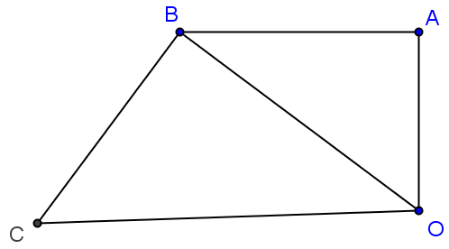

圖8.3-28
想法：(1) 利用畢氏定理求出之值；
(2) 再利用點與圓心的距離來判斷點與圓的關係：
1. 點與圓心的距離小於r，則此點位於圓內；
2. 點與圓心的距離等於r，則此點位於圓周上；
3. 點與圓心的距離大於r，則此點位於圓外；
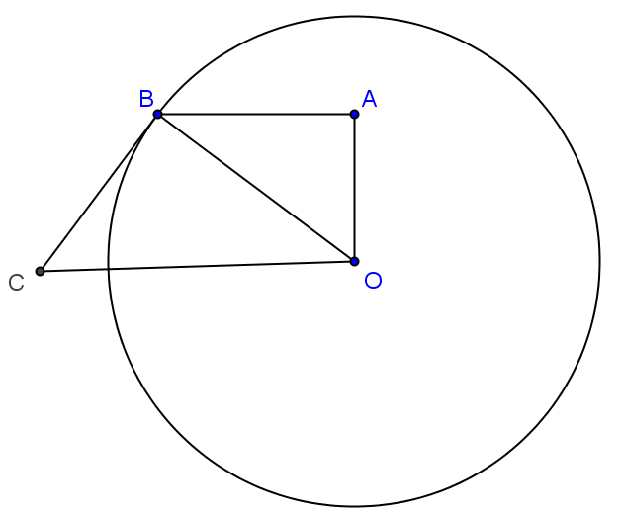

圖8.3-28(a)
解：
敘述 | 理由
- △ABO為直角三角形，  ²＋²＝²  - 8²＋6²＝²  - ＝－10 或 ＝10  - 所以＝10  - △BCO為直角三角形，  ²＋²＝²  - 8²＋10²＝²  - ＝－2 或 ＝2  - 所以＝2  - 以O為圓心，10為半徑畫圓，  如圖8.3-28(a)所示，  因＝6＜10，故A點在圓內；  因＝10，故B點在圓周上；  因＝2＞10，故C點在  圓外。 | 已知∠A＝90°  畢氏定理  由(1) ＆ 已知＝8，＝6  由(2) 求平方根  由(3) ＆ 為線段長度必大於0  已知∠CBO＝90°  畢氏定理  由(5) ＆ 已知＝8 ＆ 由(4) ＝10  由(6) 求平方根  由(7) ＆ 為線段長度必大於0  作圖  點與圓心的距離小於r，則此點位於圓內  點與圓心的距離等於r，則此點位於圓周上  點與圓心的距離大於r，則此點位於圓外

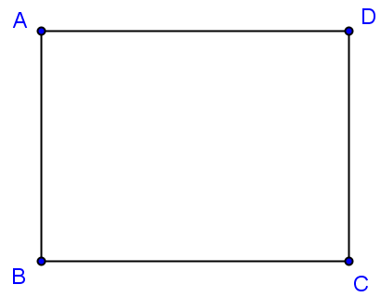
如圖8.3-29，矩形ABCD中，＝3，＝4。以A為圓心，r為半徑畫圓，
使得B、C、D中的一點在圓外，兩點在圓內，求r的範圍。

圖8.3-29
想法：(1) 利用畢氏定理求出之值；
(2) 再利用點與圓心的距離來判斷點與圓的關係：
1. 點與圓心的距離小於r，則此點位於圓內；
2. 點與圓心的距離等於r，則此點位於圓周上；
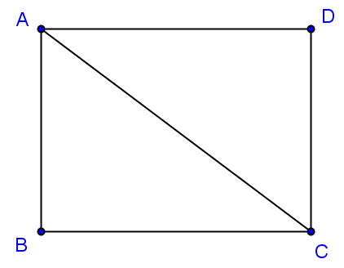
3. 點與圓心的距離大於r，則此點位於圓外；

圖8.3-29(a)
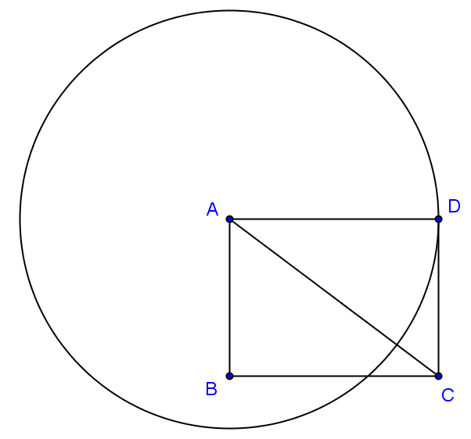
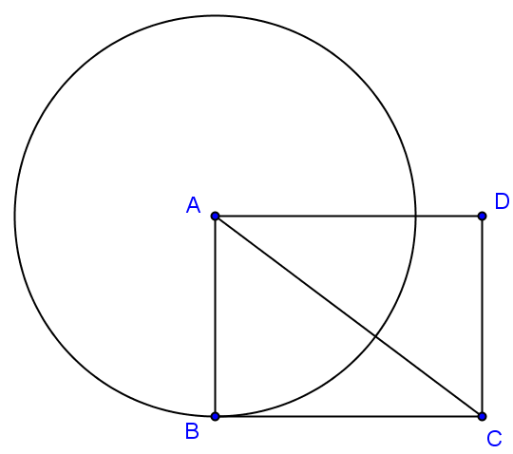

圖8.3-29(b) 圖8.3-29(c)
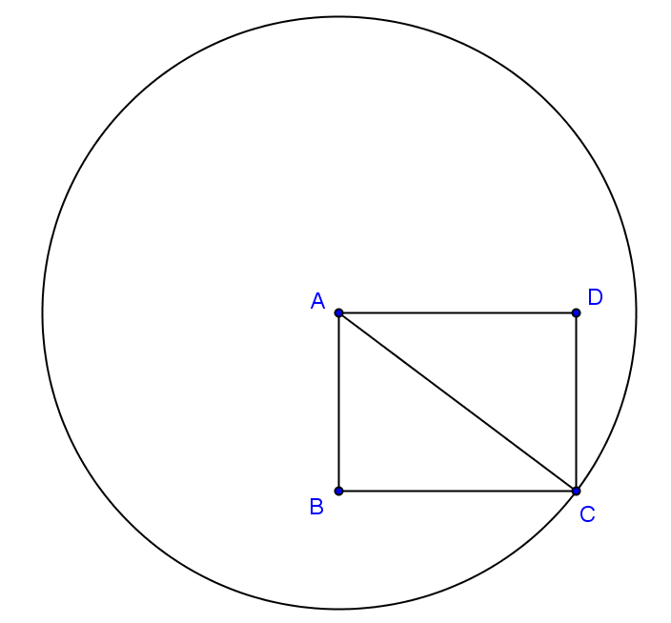
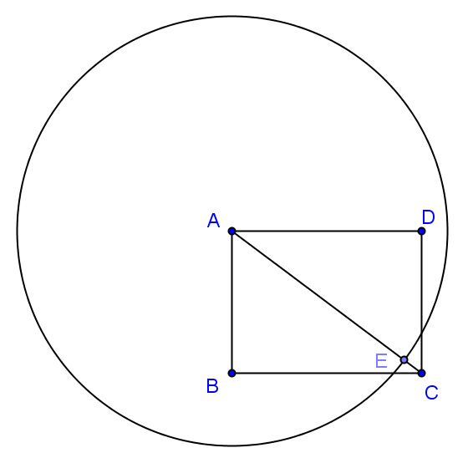

圖8.3-29(d) 圖8.3-29(e)
解：
敘述 | 理由
- 連接，如圖8.3-29(a)所示  - ＝＝4  - △ABC為直角三角形，  ²＋²＝²  - 3²＋4²＝²  - ＝－5 或 ＝5  - 所以＝5  - 以A為圓心，＝3為半徑畫圓，  如圖8.3-29(b)所示，  因＝3＝r，故B點在圓周上；  因＝5＞r，故C點在圓外；  因＝4＞r，故D點在圓外；  - 以A為圓心，＝4為半徑畫圓，  如圖8.3-29(c)所示，  因＝3＜r，故B點在圓內；  因＝5＞r，故C點在圓外；  因＝4＝r，故D點在圓周上；  - 以A為圓心，＝5為半徑畫圓，  如圖8.3-29(d)所示，  因＝3＜r，故B點在圓內；  因＝5＝r，故C點在圓周上；  因＝4＜r，故D點在圓內；  - 以A為圓心，4＜＜5為半徑  畫圓，如圖8.3-29(e)所示，  因＝3＜r，故B點在圓內；  因＝5＞r，故C點在圓外；  因＝4＜r，故D點在圓內；  - 所以當4＜r＜5時，  B、D兩點在圓內；C點在圓外 | 作圖  已知ABCD為矩形 ＆ 矩形對邊相等  ＆ 已知＝4  已知ABCD為矩形 ＆ ∠B＝90°  畢氏定理  由(3) ＆ 已知＝3 ＆ (2) ＝4  由(4) 求平方根  由(5)＆ 為線段長度必大於0  作圖  點與圓心的距離等於r，則此點位於圓周上  點與圓心的距離大於r，則此點位於圓外  點與圓心的距離大於r，則此點位於圓外  作圖  點與圓心的距離小於r，則此點位於圓內  點與圓心的距離大於r，則此點位於圓外  點與圓心的距離等於r，則此點位於圓周上  作圖  點與圓心的距離小於r，則此點位於圓內  點與圓心的距離等於r，則此點位於圓周上  點與圓心的距離小於r，則此點位於圓內  作圖  點與圓心的距離小於r，則此點位於圓內  點與圓心的距離大於r，則此點位於圓外  點與圓心的距離小於r，則此點位於圓內  由(10) 已證

如圖8.3-30，將半徑為5的半圓分成六等分，設等分點依次為P₁、P₂、P₃、
P₄、P₅，則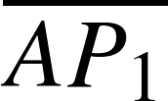 ²＋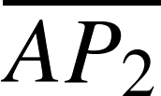 ²＋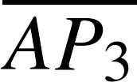 ²＋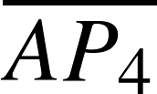 ²＋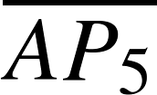 ²＝______。
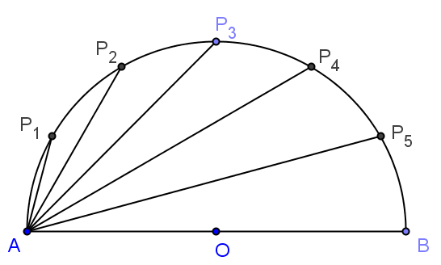

圖8.3-30
想法：(1) 同圓中等弧對等弦
(2) 利用直徑所對的圓周角為直角
(3) 畢氏定理
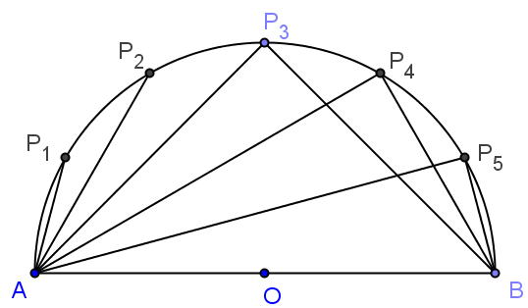

圖8.3-30(a)
解：
敘述 | 理由
- 連接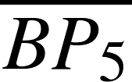、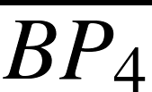 ＆ 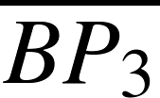  如圖8.3-30(a)所示  - BP5＝AP1、BP4＝AP2、BP3＝AP3  - ＝、＝、＝  - △ABP₅為直角三角形，  ²＋²＝²  - ²＋²＝10²＝100  - △ABP₄為直角三角形，  ²＋²＝²  - ²＋²＝10²＝100  - △ABP₃為直角三角形，  ²＋²＝²  - ²＋²＝10²＝100  - ²＝50  - ²＋²＋²＋²＋²  ＝100＋100＋50＝250 | 作圖  已知P₁、P₂、P₃、P₄、P₅將半圓分成  六等分  由(2) ＆ 同圓中等弧對等弦  為直徑 ＆ 直徑所對的圓周角∠ P₅  為直角 ＆ 畢氏定理  由(4) ＆ (3) ＝ ＆  已知圓半徑為5，圓直徑＝10  為直徑 ＆ 直徑所對的圓周角∠ P₄  為直角 ＆ 畢氏定理  由(6) ＆ (3) ＝ ＆  已知圓半徑為5，圓直徑＝10  為直徑 ＆ 直徑所對的圓周角∠ P₃  為直角 ＆ 畢氏定理  由(8) ＆ (3) ＝ ＆  已知圓半徑為5，圓直徑＝10  由(9)  由(5)式＋(7)式＋(10)式  等量加法公理

如圖8.3-31，已知半圓O的半徑為2，且C、D、E三點將半圓弧分成四等
分，則 ²－ ² ＋ ²＝_______。
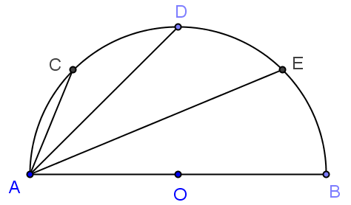

圖8.3-31
想法：(1) 同圓中等弧對等弦
(2) 利用直徑所對的圓周角為直角
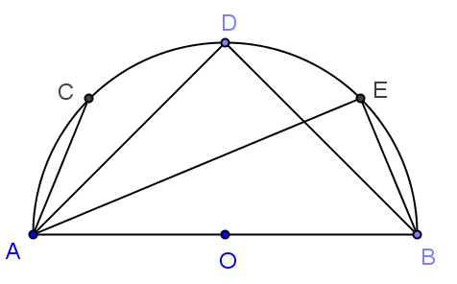
(3) 畢氏定理

圖8.3-31(a)
解：
敘述 | 理由
- 連接、，如圖8.3-31(a)所示  - BE＝AC、BD＝AD  - ＝、＝  - △ABE為直角三角形，  ²＋²＝²  - ²＋²＝4²＝16  - △ABD為直角三角形，  ²＋²＝²  - ²＋²＝4²＝16  - ²＝8  - 所以 ²－ ² ＋ ²  ＝( ²＋² )－ ²  ＝16－8＝8 | 作圖  已知C、D、E三點將半圓弧分成四等分  由(2) ＆ 同圓中等弧對等弦  為直徑 ＆ 直徑所對的圓周角∠E  為直角 ＆ 畢氏定理  由(4) ＆ (3) ＝ ＆  已知圓半徑為2，圓直徑＝4  為直徑 ＆ 直徑所對的圓周角∠D  為直角 ＆ 畢氏定理  由(6) ＆ (3) ＝ ＆  已知圓半徑為2，圓直徑＝4  由(7)  題目所求  加法交換律 ＆ 結合律  由(5) ²＋²＝16 ＆ (8) ²＝8

已知有一圓O，為其一弦，且＝24，此弦到圓心的距離是5，則此圓
O的直徑為何？
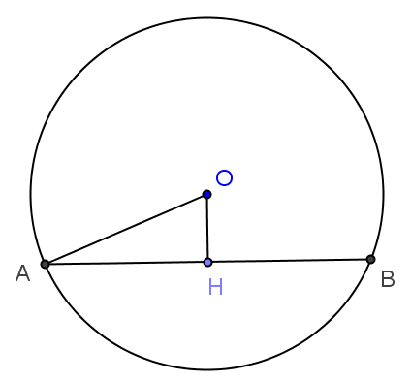
想法：(1) 利用定理7.2-5垂直於弦的直徑定理：垂直於弦的直徑必平分這弦與這弦所對的弧。
(2) 畢氏定理

圖8.3-32
解：
敘述 | 理由
- 根據已知作圖，如圖8.3-32所示  為圓O之半徑；為弦心距  - ⊥，∠OHA＝90°  - ＝＝＝×24＝12  - △OHA為直角三角形，  ²＋²＝²  - 5²＋12²＝²  - ＝－13 或 ＝13  - 所以＝13  - 所以圓O的直徑為2＝26 | 已知有一圓O，為其一弦，且＝24，此弦到圓心的距離是5  由(1) 為弦心距  根據定理7.2-5垂直於弦的直徑定理 ＆  垂直平分 ＆ 已知＝24  由(2) ∠OHA＝90°  畢氏定理  由(4) ＆ 已知弦到圓心的距離＝5  ＆ (3) ＝12  由(5) 求平方根  由(6) ＆ 為線段長度必大於0  由(7) 圓半徑＝13 ＆ 直徑為半徑的  2倍

已知一圓的直徑是10公分，且有一弦的長為8公分，則此弦到圓心的
距離為_______公分。
想法：(1) 利用定理7.2-5垂直於弦的直徑定理：垂直於弦的直徑必平分這弦與這弦所對的弧。
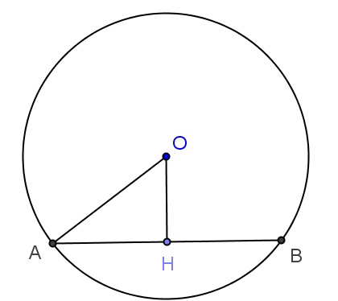
(2) 畢氏定理

圖8.3-33
解：
敘述 | 理由
- 根據已知作圖，如圖8.3-33：  為圓O之半徑，因直徑為10  公分，所以半徑＝5公分；  為弦心距  - ⊥，∠OHA＝90°  - ＝＝  ＝×(8公分)＝4公分  - △OHA為直角三角形，  ²＋²＝²  - ²＋(4公分)²＝(5公分)²  - ＝－3公分 或 ＝3公分  - 所以弦心距＝3公分 | 已知一圓的直徑是10公分，且有一弦的長為8公分  由(1) 為弦心距  根據定理7.2-5垂直於弦的直徑定理＆  垂直平分 ＆ 已知＝8公分  由(2) ∠OHA＝90°  畢氏定理  由(4) ＆ (1) ＝5公分 ＆  (3) ＝4公分  由(5) 求平方根  由(6) ＆ 為線段長度必大於0

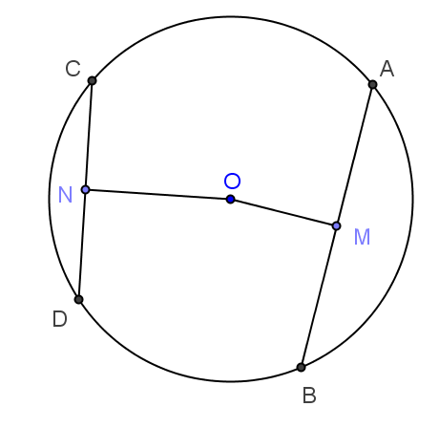
如圖8.3-34，圓O是半徑為5的圓，、為圓O的兩弦，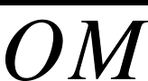⊥，
⊥。
(1) 若 ＝3，則 ＝？
(2) 若 ＝6，則 ＝？

圖8.3-34
想法：(1) 利用定理7.2-5垂直於弦的直徑定理：垂直於弦的直徑必平分這弦與這弦所對的弧。
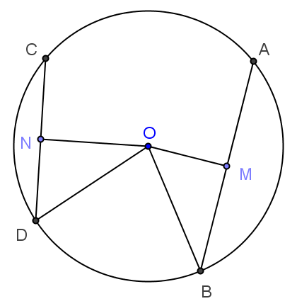
(2) 畢氏定理

圖8.3-34(a)
解：
敘述 | 理由
- 連接、，如圖8.3-34(a)，  ＝＝5為圓O之半徑，  - ∠OMB＝90°  - ＝＝  - △OBM為直角三角形，  ²＋²＝²  - 3²＋²＝5²  - ＝－4 或 ＝4  - 所以＝4  - 4＝  - ＝2×4＝8  - ∠OND＝90°  - ＝＝＝×6＝3  - △OND為直角三角形，  ²＋²＝²  - ²＋3²＝5²  - ＝－4 或 ＝4  - 所以＝4 | 作圖  已知圓之半徑為5  已知⊥  根據定理7.2-5垂直於弦的直徑定理 ＆  垂直平分  由(2) ∠ OMB＝90°  畢氏定理  由(4) ＆ 已知＝3 ＆ (1) ＝5  由(5) 求平方根  由(6) ＆ 為線段長度必大於0  由(3) ＝ ＆ (7) ＝4  由(8) 等式兩邊同乘以2  已知⊥  根據定理7.2-5垂直於弦的直徑定理 ＆  垂直平分 ＆ 已知＝6  由(10) ∠ OND＝90°  畢氏定理  由(12) ＆ (11) ＝3 ＆ (1) ＝5  由(13) 求平方根  由(14) ＆ 為線段長度必大於0

圓中有一弦長為24公分，此弦的弦心距是5公分。若此圓的另一弦長是10
公分，則此弦的弦心距是____公分。
想法：(1) 利用定理7.2-5垂直於弦的直徑定理：垂直於弦的直徑必平分這弦與這弦所對的弧。
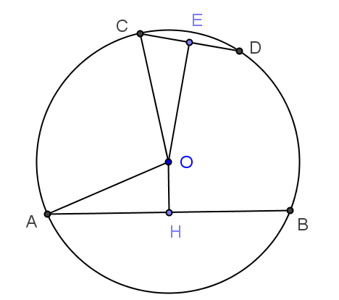
(2) 畢氏定理

圖8.3-35
解：
敘述 | 理由
- 根據已知作圖，如圖8.3-35所示：  ＝為圓O之半徑；  ＝24公分，  為到O的弦心距，  ＝5公分；  ＝10公分，  為到O的弦心距；  - ⊥，∠OHA＝90°  - ＝＝  ＝×(24公分)＝12公分  - △OHA為直角三角形，  ²＋²＝²  - (5公分)²＋(12公分)²＝²  - ＝－13公分 或 ＝13公分  - 所以圓半徑＝13公分  - ⊥，∠OEC＝90°  - ＝＝  ＝×(10公分)＝5公分  - △OCE為直角三角形，  ²＋²＝²  - ²＋(5公分)²＝(13公分)²  - ＝－12公分 或 ＝12公分  - 所以圓心到的弦心距  ＝12公分 | 已知圓中有一弦長為24公分，此弦的弦心距是5公分。若此圓的另一弦長是10公分  由(1) 為圓心到的弦心距  根據定理7.2-5垂直於弦的直徑定理＆  垂直平分 ＆ 已知＝24公分  由(2) ∠OHA＝90°  畢氏定理  由(4) ＆ (1) ＝5公分 ＆  (3) ＝12公分  由(5) 求平方根  由(6) ＆ 為線段長度必大於0  由(1) 為圓心到的弦心距  根據定理7.2-5垂直於弦的直徑定理 ＆  垂直平分 ＆ 已知＝10公分  由(8) ∠ OEC＝90°  畢氏定理  由(10) ＆ (9) ＝5公分 ＆  (1) ＝ ＆ (7) ＝13公分  由(11) 求平方根  由(12) ＆ 為線段長度必大於0

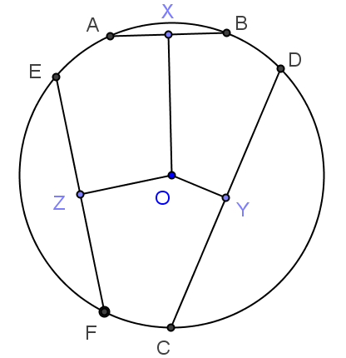
如圖8.3-36，、與皆為圓O的弦，其弦心距分別為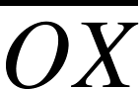、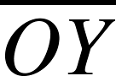與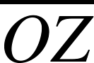。
已知＝20，＝24，＝16，＝48，則：
(1) 圓O的半徑＝ 。
(2) ＝ 。
(3) 弦＝_______。

圖8.3-36
想法：(1) 利用定理7.2-5垂直於弦的直徑定理：垂直於弦的直徑必平分這弦與這弦所對的弧。
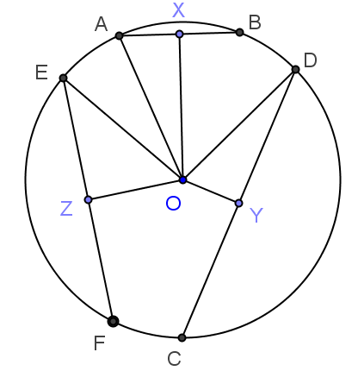
(2) 畢氏定理

圖8.3-36(a)
解：
敘述 | 理由
- 連接、與，如圖8.3-36(a)  ＝＝為圓O之半徑；  - ⊥，∠OXA＝90°  - 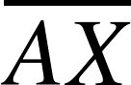＝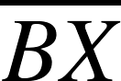＝＝×20＝10  - △OXA為直角三角形，  ²＋²＝²  - 24²＋10²＝²  - ＝－26 或 ＝26  - 所以圓半徑＝26  --- 以下求 ---  - ＝＝＝26  - ⊥，∠OYD＝90°  - ＝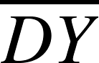＝＝×48＝24  - △OYD為直角三角形，  ²＋²＝²  - ²＋24²＝26²  - ＝－10 或 ＝10  - 所以＝10  --- 以下求 ---  - ⊥，∠OZE＝90°  - 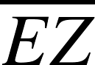＝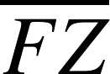＝  - △OEZ為直角三角形，  ²＋²＝²  - 16²＋²＝26²  - ＝－ 或 ＝  - 所以＝  - ＝  - 所以＝2×＝ | 作圖  已知為弦心距  根據定理7.2-5垂直於弦的直徑定理 ＆  垂直平分 ＆ 已知＝20  由(2) ∠ OXA＝90°  畢氏定理  由(4) ＆ 已知＝24 ＆ (3) ＝10  由(5) 求平方根  由(6) ＆ 為線段長度必大於0  由(7) ＆ (1) ＝＝ 遞移律  已知為弦心距  根據定理7.2-5垂直於弦的直徑定理 ＆  垂直平分 ＆ 已知＝48  由(9) ∠ OYD＝90°  畢氏定理  由(11) ＆ (10) ＝24 ＆  (8) ＝26  由(12) 求平方根  由(13) ＆ 為線段長度必大於0  已知為弦心距  根據定理7.2-5垂直於弦的直徑定理 ＆  垂直平分  由(15) ∠ OZE＝90°  畢氏定理  由(17) ＆ 已知＝16 ＆  (8) ＝26  由(18) 求平方根  由(19) ＆ 為線段長度必大於0  將(20)＝代入(16) ＝  由(21) 等式兩邊同乘以2

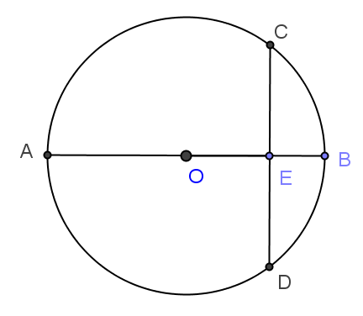
如圖8.3-37 ，已知是圓O的直徑，且⊥，＝＝8，則的弦心距＝______。

圖8.3-37
想法：(1) 利用定理7.2-5垂直於弦的直徑定理：垂直於弦的直徑必平分這弦與這弦所對的弧。
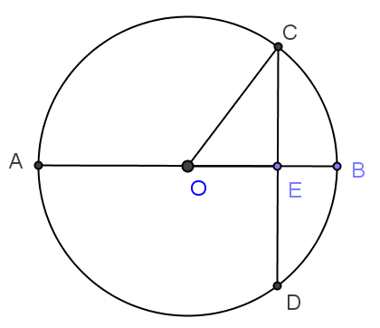
(2) 畢氏定理

圖8.3-37(a)
解：
敘述 | 理由
- 連接，如圖8.3-37(a)所示  則＝為圓O之半徑，  - ∠OEC＝90°  - ＝＝＝×8＝4  - ＝＋  - ＝－＝8－  - ＝＝8－  - △OEC為直角三角形，  ²＋²＝²  - ²＋4²＝(8－)²  - ＝3 | 作圖  已知⊥  根據定理7.2-5垂直於弦的直徑定理 ＆  垂直平分 ＆ 已知＝8  如圖8.3-37(a)所示，全量等於分量之和  由(4) 等量減法公理 ＆ 已知＝8  由(5) ＆ (1) ＝ 遞移律  由(2) ∠OEC＝90°  畢氏定理  由(7) ＆ (3) ＝4 ＆ (6) ＝8－  由(8) 解一元二次方程式

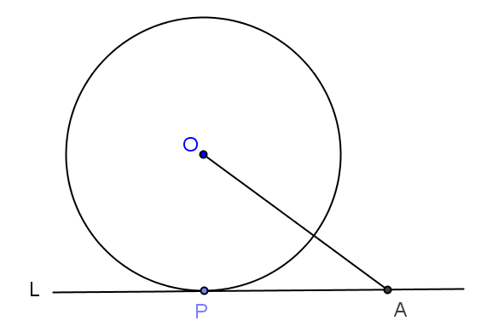
如圖8.3-38，直線L與圓O相切於P點，A為直線L上一點。已知圓O的
半徑為6，＝8，則＝______。

圖8.3-38
想法：(1) 連接，因直線L與圓O相切於P點，故⊥L，△OPA為直角
三角形；
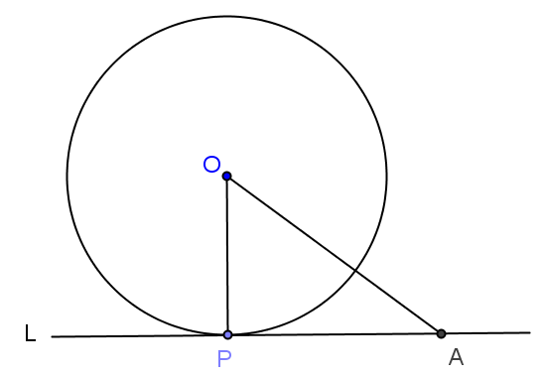
(2) 再利用畢氏定理求之值

圖8.3-38(a)
解：
敘述 | 理由
- 連接，如圖8.3-38(a)所示，  則＝6為圓O之半徑；  ⊥L，∠OPA＝90°  - △OPA為直角三角形，  ²＋²＝²  - 6²＋8²＝²  - ＝－10 或 ＝10  - 所以＝10 | 作圖  已知圓O的半徑為6  已知直線L與圓O相切於P點  由(1) ∠OPA＝90°  畢氏定理  由(2) ＆ (1) ＝6 ＆ 已知＝8  由(3) 求平方根  由(4) ＆ 為線段長度必大於0

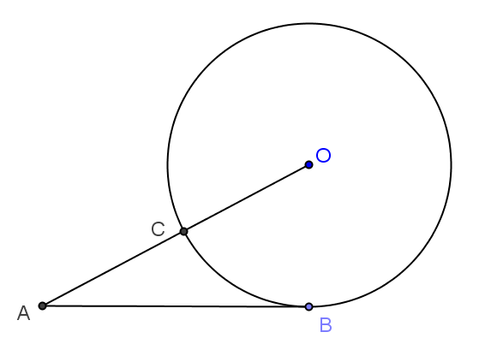
如圖8.3-39，切圓O於B，交圓O於C。若＝15，＝8，
則＝____。

圖8.3-39
想法：(1) 連接，切圓O於B，故⊥，△OAB為直角三角形；
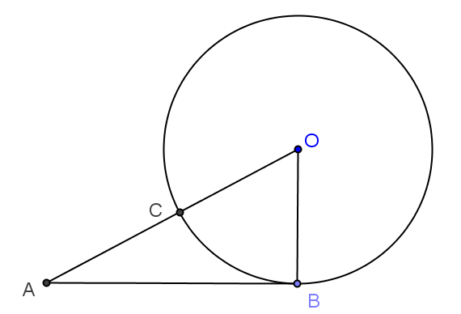
(2) 利用畢氏定理求解

圖8.3-39(a)
解：
敘述 | 理由
- 連接，如圖8.3-39(a)所示  則＝＝8為圓O之半徑，  故⊥，∠OBA＝90°  - △OBA為直角三角形，  ²＋²＝²  - 8²＋15²＝²  - ＝－17 或 ＝17  - 所以＝17  - ＝＋  - ＝－  ＝17－8＝9 | 作圖  已知＝8  已知切圓O於B  由(1) ∠OBA＝90°  畢氏定理  由(2) ＆ (1) ＝8 ＆ 已知＝15  由(3) 求平方根  由(4) ＆ 為線段長度必大於0  如圖8.3-39(a)所示，全量等於分量之和  由(6) 等量減法公理 ＆ (5) ＝17 ＆  已知＝8

如圖8.3-40，直線L與圓O相切於P點，A為直線L上一點，與圓O
相交於B點。已知＝15，＝9，則圓O的半徑為 。
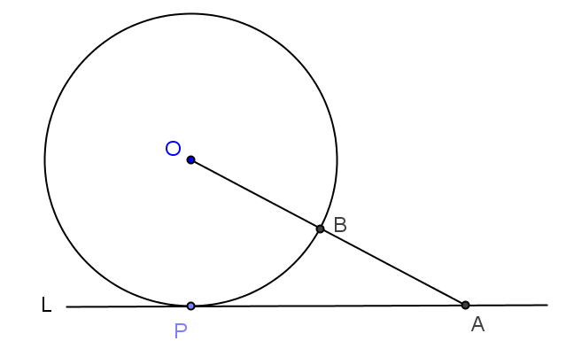

圖8.3-40
想法：(1) 連接，直線L與圓O相切於P點，故⊥L，△OPA為直角
三角形；
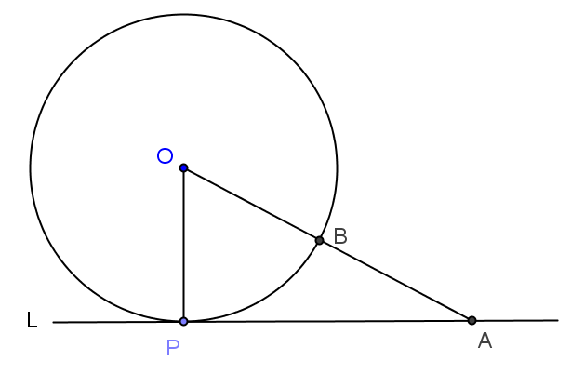
(2) 利用畢氏定理求解

圖8.3-40(a)
解：
敘述 | 理由
- 連接，如圖8.3-40(a)所示  則＝為圓O之半徑，  ⊥L，∠OPA＝90°  - △OPA為直角三角形，  ²＋²＝²  - ²＋²＝( ＋ )²  - ²＋15²＝( ＋9 )²  - ＝8  - 所以圓O的半徑為8 | 作圖  已知直線L與圓O相切於P點  由(1) ∠OPA＝90°  畢氏定理  由(2) ＆ ＝＋  由(3) ＆ 已知＝15，＝9 ＆  (1) ＝  由(4) 解一元二次方程式  由(5) ＝8 ＆ (1) 為圓O之半徑

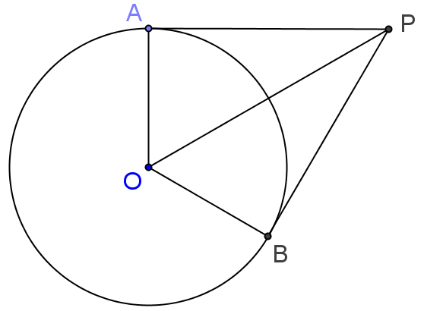
如圖8.3-41，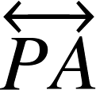與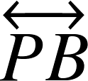分別與圓O相切於A、B兩點。已知圓O的半徑為6，
＝12。則：
(1) ＝______，＝______。
(2) ∠APB＝ 度。

圖8.3-41
想法：(1) 利用已知與分別與圓O相切於A、B兩點，得知△AOP與△BOP
皆為直角三角形；
(2) 利用△AOP為直角三角形 ＆ 畢氏定理，可求得；
(3) 利用定理 7.3-2 切線長定理(自圓外一點到圓的兩切點連線段等長)，
得知＝；
(4) 最後利用直角三角形三邊比為1：2：，則三內角為30°-90°-60°，
求得∠APB之度數
解：
敘述 | 理由
- ⊥ ＆ ⊥ 且  圓O的半徑＝＝6  - △AOP為直角三角形  ²＋²＝²  - 6²＋²＝12²  - ＝－6 或 ＝6  - 所以＝6  - ＝＝6  - △AOP為直角三角形，且  ：：＝6：12：6  ＝1：2：  - 所以∠APO＝30°  - △BOP為直角三角形，且  ：：＝6：12：6  ＝1：2：  - 所以∠BPO＝30°  - ∠APB＝∠APO＋∠BPO  ＝30°＋30°＝60° | 已知與分別與圓O相切於A、B兩點  ＆ 已知圓O的半徑為6  由(1) ⊥  畢氏定理  由(2) ＆ (1) ＝6 ＆ 已知＝12  由(3) 求平方根  由(4) ＆ 為線段長度必大於0  已知與分別與圓O相切於A、B兩點  ＆ 定理 7.3-2 切線長定理(自圓外一點到  圓的兩切點連線段等長) ＆ (5) ＝6  由(1) ⊥ ＆  (1) ＝6、已知＝12、(5) ＝6  ＆ 倍比定理  由(7) ＆ 直角三角形三邊比為1：2：，  則三內角為30°-90°-60°  由(1) ⊥ ＆  (1) ＝6、已知＝12、(6) ＝6  ＆ 倍比定理  由(9) ＆ 直角三角形三邊比為1：2：，  則三內角為30°-90°-60°  全量等於分量之和 ＆ (8) ∠APO＝30° ＆  (10) ∠BPO＝30°

如圖8.3-42，△ABC為直角三角形，∠ABC＝90°，半圓和相切於D點，
和相交於B、E兩點。已知＝13，＝5，則圓O的半徑為______。
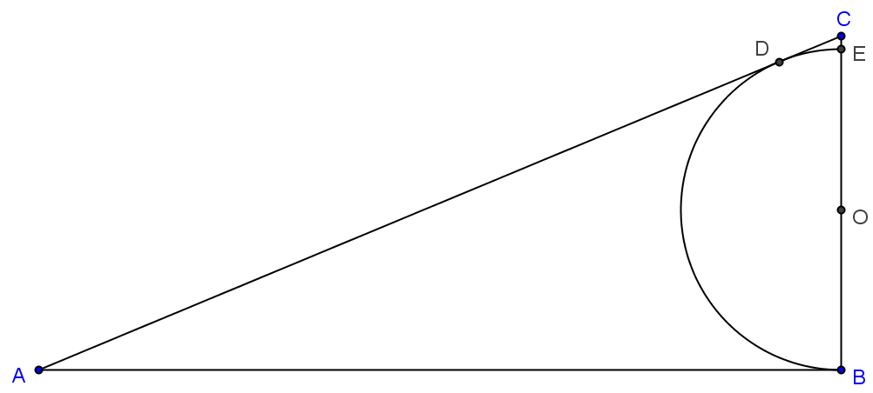

圖8.3-42
想法：(1) 利用定理 7.3-2 切線長定理(自圓外一點到圓的兩切點連線段等長)
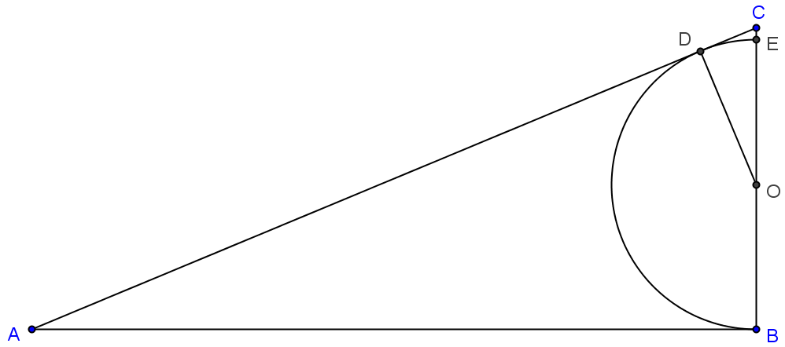
(2) 畢氏定理來解題

圖8.3-42(a)
解：
敘述 | 理由
- 連接，如圖8.3-42(a)所示  則＝為圓O之半徑，  ⊥，∠ODC＝90°  - △ABC為直角三角形，  ²＋²＝²  - ²＋5²＝13²  - ＝－12 或 ＝12  - 所以＝12  - ＝＝12  - ＝＋  - ＝－  ＝13－12＝1  - ＝＋  - ＝－＝5－  - △COD為直角三角形，  ²＋²＝²  - 1²＋²＝( 5－ )²  - ＝2.4  - 所以圓O的半徑為2.4 | 作圖  已知半圓和相切於D點  已知∠ABC＝90°  畢氏定理  由(2) ＆ 已知＝13，＝5  由(3) 求平方根  由(4) ＆ 為線段長度必大於0  已知∠ABC＝90°，為圓O之切線 ＆  已知半圓和相切於D點 ＆定理 7.3-2  切線長定理(自圓外一點到圓的兩切點連線  段等長) ＆ (5) ＝12  如圖8.3-42(a)所示，全量等於分量之和  由(7) 等量減法公理 ＆  已知＝13 ＆ (6) ＝12  如圖8.3-42(a)所示，全量等於分量之和  由(9) 等量減法公理 ＆ 已知＝5  由(1) ∠ODC＝90°  畢氏定理  由(11) ＆ (8) ＝1 ＆ (1) ＝ ＆  (10) ＝5－  由(12) 解一元二次方程式  由(13) ＆ (1) ＝為圓O之半徑

如圖8.3-43，圓O₁與圓O₂外切，且直線L分別切圓O₁與圓O₂於A、B
兩點。已知圓O₁與圓O₂的半徑分別為12和5，則外公切線段＝____。
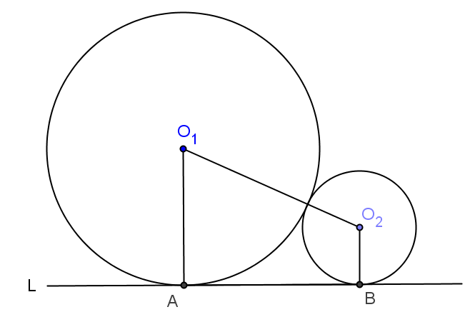

圖8.3-43
想法：(1) 過O₂作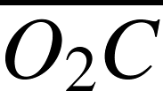∥，則＝，如圖8.3-43(a)；
(2) 利用畢氏定理求出，則外公切線＝
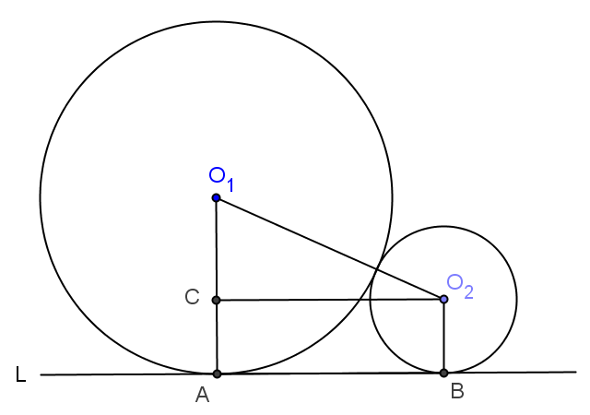

圖8.3-43(a)
解：
敘述 | 理由
- 過O₂作∥，如圖8.3-43(a)  所示；所以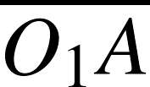⊥、  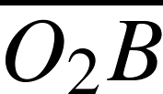⊥，∠ O₁AB＝90°；  為圓O₁的半徑，＝12；  為圓O₂的半徑，＝5  - ∥  - 四邊形ACO₂B為平行四邊形  - ＝、＝＝5  - ＝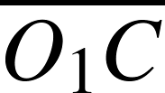＋  - ＝－  ＝12－5＝7  - 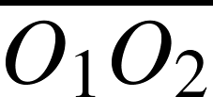＝12＋5＝17  - ∠ O₁CO₂＝∠ O₁AB＝90°  - △O₁CO₂為直角三角形，  ²＋²＝²  - 7²＋²＝17²  - ＝－4 或 ＝4  - 所以外公切線段＝4 | 作圖  已知直線L分別切圓O₁與圓O₂於A、B兩點  已知圓O₁與圓O₂的半徑分別為12和5  由(1) ⊥、⊥ ＆ 定理3.2-1  兩條直線如都與一直線垂直，則此二直線  互相平行  由(1) ∥ ＆ (2) ∥ ＆  兩組對邊平行為平行四邊形  由(3) ＆ 平行四邊形兩組對邊相等 ＆  由(1) ＝5  如圖8.3-43(a)所示，全量等於分量之和  由(5) 等量減法公理 ＆  (1) ＝12 ＆ (4) ＝5  已知圓O₁與圓O₂外切 ＆  兩圓外切，連心線長等於兩半徑之和 ＆  已知圓O₁與圓O₂的半徑分別為12和5  由(1) ∥ ＆ 同位角相等 ＆  (1) ∠ O₁AB＝90°  由(8) ∠ O₁CO₂＝90°  畢氏定理  由(9) ＆ (6) ＝7 ＆ (4) ＝  ＆ (7) ＝17  由(10) 求平方根  由(11) ＆ 為線段長度必大於0

如圖8.3-44，直線L分別切圓O₁與圓O₂於A、B兩點，圓O₁與圓O₂的
半徑分別為10和2，＝17，則＝_______。
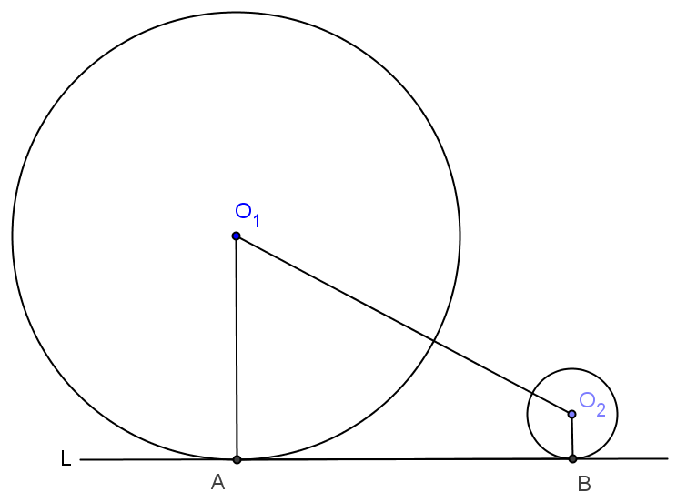

圖8.3-44
想法：(1) 過O₂作∥，則＝，如圖8.3-44(a)；
(2) 利用畢氏定理求出，則外公切線＝
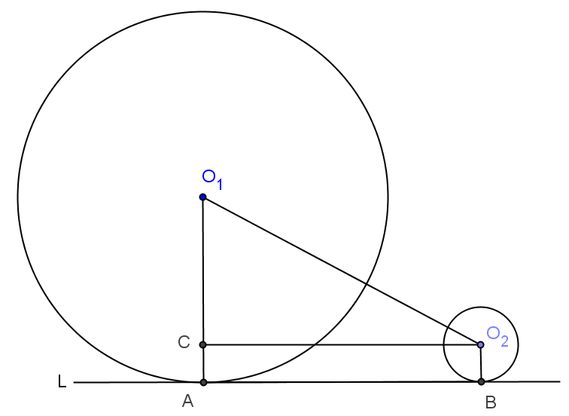

圖8.3-44(a)
解：
敘述 | 理由
- 過O₂作∥，如圖8.3-44(a)  所示；所以⊥、  ⊥，∠ O₁AB＝90°；  為圓O₁的半徑，＝10；  為圓O₂的半徑，＝2  - ∥  - 四邊形ACO₂B為平行四邊形  - ＝、＝＝2  - ＝＋  - ＝－  ＝10－2＝8  - ∠ O₁CO₂＝∠ O₁AB＝90°  - △O₁CO₂為直角三角形，  ²＋²＝²  - 8²＋²＝17²  - ＝－15或 ＝15  - 所以外公切線段＝15 | 作圖  已知直線L分別切圓O₁與圓O₂於A、B  兩點  已知圓O₁與圓O₂的半徑分別為10和2  由(1) ⊥、⊥ ＆ 定理3.2-1  兩條直線如都與一直線垂直，則此二直線  互相平行  由(1) ∥ ＆ (2) ∥ ＆  兩組對邊平行為平行四邊形  由(3) ＆ 平行四邊形兩組對邊相等 ＆  由(1) ＝2  如圖8.3-44(a)所示，全量等於分量之和  由(5) 等量減法公理 ＆  (1) ＝10 ＆ (4) ＝2  由(1) ∥ ＆ 同位角相等 ＆  (1) ∠ O₁AB＝90°  由(7) ∠ O₁CO₂＝90°  畢氏定理  由(8) ＆ (6) ＝8 ＆ (4) ＝  ＆ 已知＝17  由(9) 求平方根  由(10) ＆ 為線段長度必大於0

若圓O₁半徑10公分，圓O₂半徑5公分，且連心線段長為13公分，則這兩
圓的外公切線段為何？
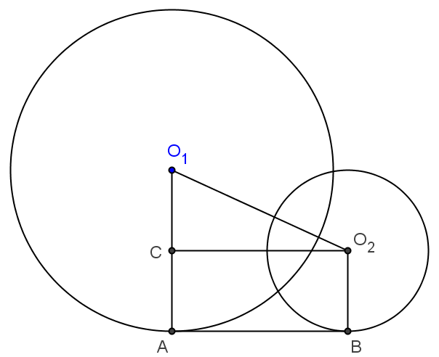

圖8.3-45
想法：(1) 根據已知圓O₁半徑10公分，圓O₂半徑5公分，且連心線段長為13
公分，判斷出兩圓相交於兩點，並畫出圖形，如圖8.3-45；
(2) 利用畢氏定理求出外公切線長
解：
敘述 | 理由
- 根據已知作圖，如圖8.3-45所示  為兩圓外公切線，故⊥、  ⊥，∠ O₁AB＝90°；  為圓O₁的半徑，＝10；  為圓O₂的半徑，＝5；  再作∥  - ∥  - 四邊形ACO₂B為平行四邊形  - ＝、＝＝5  - ＝＋  - ＝－  ＝10－5＝5  - ∠ O₁CO₂＝∠ O₁AB＝90°  - △O₁CO₂為直角三角形，  ²＋²＝²  - 5²＋²＝13²  - ＝－12或 ＝12  - 所以外公切線段＝12 | 作圖  根據已知圓O₁半徑10公分，圓O₂半徑5公分，且連心線段長為13公分，判斷  兩圓相交於兩點  由(1) ⊥、⊥ ＆  定理3.2-1兩條直線如都與一直線垂直，則此二直線互相平行  由(1) ∥ ＆ (2) ∥ ＆  兩組對邊平行為平行四邊形  由(3) ＆ 平行四邊形兩組對邊相等 ＆  由(1) ＝5  如圖8.3-45所示，全量等於分量之和  由(5) 等量減法公理 ＆  (1) ＝10 ＆ (4) ＝5  由(1) ∥ ＆ 同位角相等 ＆  (1) ∠ O₁AB＝90°  由(7) ∠ O₁CO₂＝90°  畢氏定理  由(8) ＆ (6) ＝5 ＆(4) ＝  ＆ 已知＝13  由(9) 求平方根  由(10) ＆ 為線段長度必大於0

如圖8.3-46，直線L切圓O₁於A點，切圓O₂於B點。若圓O₁的半徑為4，
圓O₂的半徑為2，＝10，則＝_______。
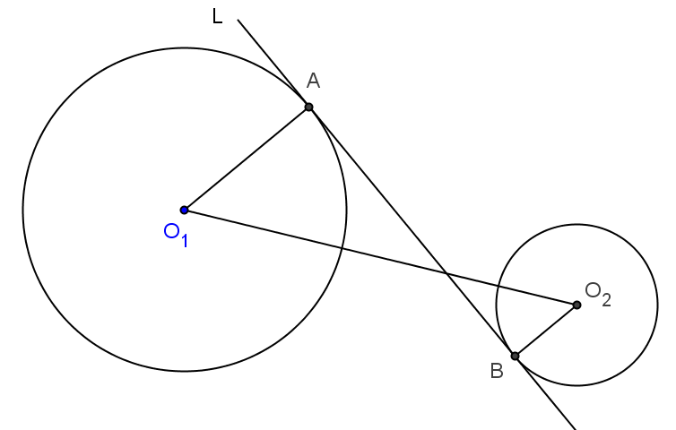

圖8.3-46
想法：(1) 過O₂作∥交的延長線於C點，則＝，
如圖8.3-46(a)；
(2) 利用畢氏定理求出，則內公切線段＝
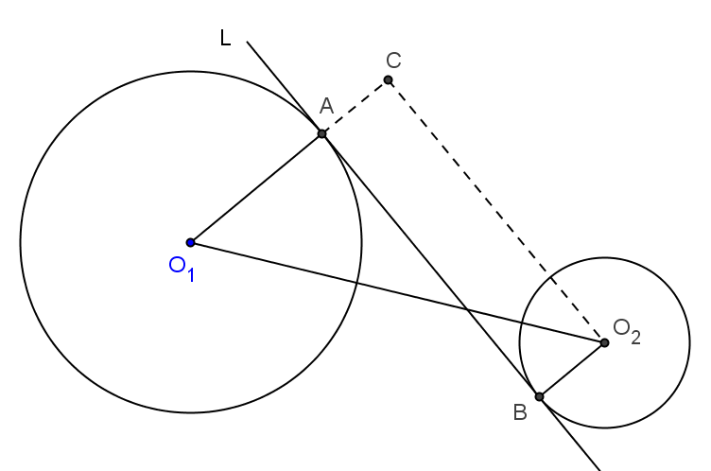

圖8.3-46(a)
解：
敘述 | 理由
- 過O₂作∥交的延長  線於C點，如圖8.3-46(a)所示；  所以⊥、  ⊥，∠ O₁AB＝90°；  為圓O₁的半徑，＝4；  為圓O₂的半徑，＝2  - ∥  (即∥)  - 四邊形ACO₂B為平行四邊形  - ＝、＝＝2  - ＝＋  ＝4＋2＝6  - ∠ O₁CO₂＝∠ O₁AB＝90°  - △O₁CO₂為直角三角形，  ²＋²＝²  - 6²＋²＝10²  - ＝－8或 ＝8  - 所以內公切線段＝8 | 作圖  已知直線L切圓O₁於A點，切圓O₂  於B點  已知圓O₁的半徑為4  已知圓O₂的半徑為2  由(1) ⊥、⊥ ＆ 定理3.2-1  兩條直線如都與一直線垂直，則此二直線  互相平行  由(1) ∥ ＆ (2) ∥ ＆  兩組對邊平行為平行四邊形  由(3) ＆ 平行四邊形兩組對邊相等 ＆  由(1) ＝2  如圖8.3-46(a)所示，全量等於分量之和 ＆ (1) ＝4 ＆ (4) ＝2  由(1) ∥ ＆ 同位角相等 ＆  (1) ∠ O₁AB＝90°  由(6) ∠ O₁CO₂＝90°  畢氏定理  由(7) ＆ (5) ＝6 ＆ (4) ＝  ＆ 已知＝10  由(8) 求平方根  由(9) ＆ 為線段長度必大於0

如圖8.3-47，直線L分別切圓O₁與圓O₂於A、B兩點。已知圓O₁與圓O₂
的半徑分別為3和4，且內公切線段＝24，則連心線段＝_______。
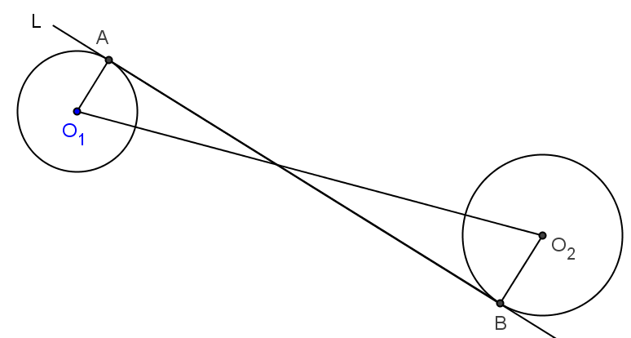

圖8.3-47
想法：(1) 過O₂作∥交的延長線於C點，則＝，
如圖8.3-47(a)；
(2) 利用畢氏定理求出連心線段
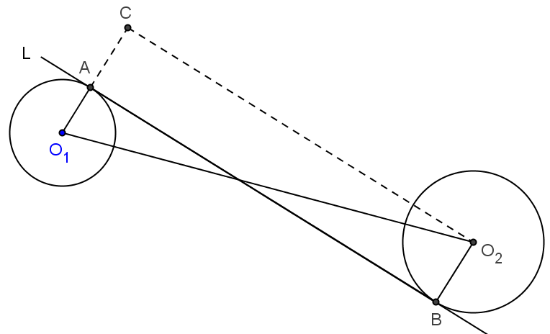

圖8.3-47(a)
解：
敘述 | 理由
- 過O₂作∥交的延長  線於C點，如圖8.3-47(a)所示；  所以⊥、⊥，  ∠ O₁AB＝90°；  為圓O₁的半徑，＝3；  為圓O₂的半徑，＝4  - ∥  (即∥)  - 四邊形ACO₂B為平行四邊形  - ＝＝24、＝＝4  - ＝＋  ＝3＋4＝7  - ∠ O₁CO₂＝∠ O₁AB＝90°  - △O₁CO₂為直角三角形，  ²＋²＝²  - 7²＋24²＝²  - ＝－25或 ＝25  - 所以連心線段＝25 | 作圖  已知直線L切圓O₁於A點，切圓O₂  於B點  已知圓O₁的半徑為3  已知圓O₂的半徑為4  由(1) ⊥、⊥ ＆ 定理3.2-1  兩條直線如都與一直線垂直，則此二直線  互相平行  由(1) ∥ ＆ (2) ∥ ＆  兩組對邊平行為平行四邊形  由(3) ＆ 平行四邊形兩組對邊相等 ＆  已知＝24 ＆ 由(1) ＝4  如圖8.3-47(a)所示，全量等於分量之和 ＆ (1) ＝3 ＆ (4) ＝4  由(1) ∥ ＆ 同位角相等 ＆  (1) ∠ O₁AB＝90°  由(6) ∠ O₁CO₂＝90°  畢氏定理  由(7) ＆ (5) ＝7 ＆ (4) ＝24  由(8) 求平方根  由(9) ＆ 為線段長度必大於0

已知圓O₁、圓O₂的半徑分別為4公分、2公分。若＝10公分，則：
(1) 外公切線段長為________公分。
(2) 內公切線段長為________公分。
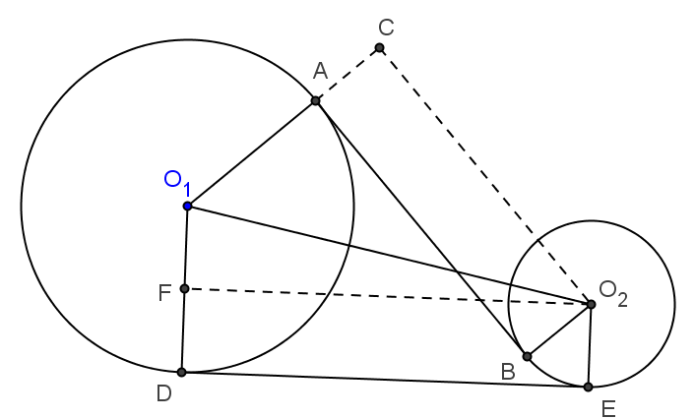

圖8.3-48
想法：(1) 根據已知圓O₁、圓O₂的半徑分別為4公分、2公分，＝10公分，
判斷兩圓的關係為外離，如圖8.3-48；
(2) 利用畢氏定理求出外公切線段長與內公切線段長
解：
敘述 | 理由
- 根據已知作圖，畫出內公切線段與外公切線段，  並作∥交的延長線於C點、作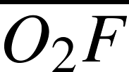∥交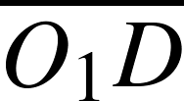於F點，如圖8.3-48所示；  所以⊥、⊥，  ∠ O₁AB＝90°；  所以⊥、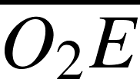⊥，  ∠ O₁DE＝90°；  ＝為圓O₁的半徑，  ＝＝4；  ＝為圓O₂的半徑，  ＝＝2  - ∥  (即∥)  - 四邊形ACO₂B為平行四邊形  - ＝、＝＝2  - ＝＋＝4＋2＝6  - ∠ O₁CO₂＝∠ O₁AB＝90°  - △O₁CO₂為直角三角形，  ²＋²＝²  - 6²＋²＝10²  - ＝－8或 ＝8  - 所以內公切線段＝8  - ∥  - 四邊形DEO₂F為平行四邊形  - ＝＝2、＝  - ＝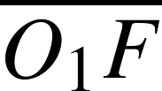＋  - ＝－  ＝4－2＝2  - ∠ O₁FO₂＝∠ O₁DE＝90°  - △O₁FO₂為直角三角形，  ²＋²＝²  - 2²＋²＝10²  - ＝－4或 ＝4  - 所以外公切線段＝4 | 作圖  已知圓O₁、圓O₂的半徑分別為4公分、  2公分，＝10公分，  由(1) ⊥、⊥ ＆ 定理3.2-1  兩條直線如都與一直線垂直，則此二直線  互相平行  由(1) ∥ ＆ (2) ∥ ＆  兩組對邊平行為平行四邊形  由(3) ＆ 平行四邊形兩組對邊相等 ＆  由(1) ＝2  如圖8.3-48所示，全量等於分量之和 ＆  (1) ＝4 ＆ (4) ＝2  由(1) ∥ ＆ 同位角相等 ＆  (1) ∠ O₁AB＝90°  由(6) ∠ O₁CO₂＝90°  畢氏定理  由(7) ＆ (5) ＝6 ＆ (4) ＝  ＆ 已知＝10  由(8) 求平方根  由(9) ＆ 為線段長度必大於0  由(1) ⊥、⊥ ＆  定理3.2-1兩條直線如都與一直線垂直，  則此二直線互相平行  由(1) ∥ ＆ (11) ∥ ＆  兩組對邊平行為平行四邊形  由(12) ＆ 平行四邊形兩組對邊相等 ＆  由(1) ＝2  如圖8.3-48所示，全量等於分量之和  由(14) 等量減法公理 ＆  (1) ＝4 ＆ (13) ＝2  由(1) ∥ ＆ 同位角相等 ＆  (1) ∠ O₁DE＝90°  由(16) ∠ O₁FO₂＝90°  畢氏定理  由(17) ＆ (15) ＝2 ＆  (13) ＝ ＆ 已知＝10  由(18) 求平方根  由(19) ＆ 為線段長度必大於0

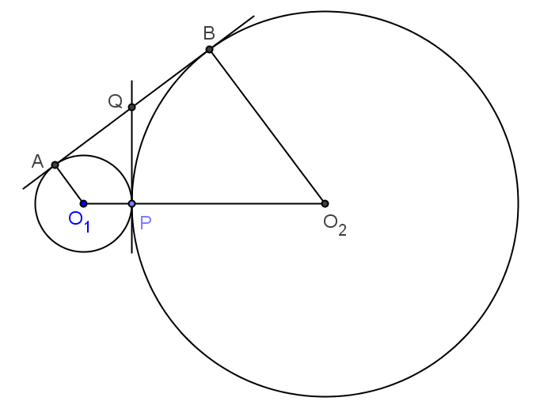
如圖8.3-49，若圓O₁、圓O₂外切於P點，且半徑各為4 cm、16 cm，外公切線交內公切線於Q點，A、B為切點，則：
(1) ＝________cm。
(2) ＝________cm。

圖8.3-49
想法：(1) 過O₁作∥，則＝，如圖8.3-49(a)；
(2) 利用畢氏定理求出，則外公切線＝；
(3) 再利用定理 7.3-2 切線長定理(自圓外一點到圓的兩切點連線段等
長)，＝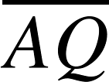＝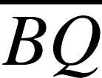來求出之值
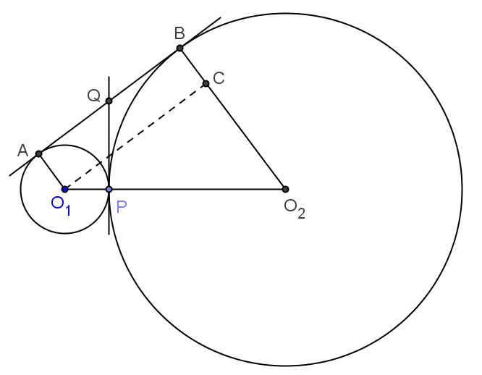

圖8.3-49(a)
解：
敘述 | 理由
- 過O₁作∥，如圖8.3-49(a)  所以⊥、⊥，  ∠ O₂BA＝90°；  為圓O₁的半徑，＝4；  為圓O₂的半徑，＝16  - ∥  - 四邊形ABCO₁為平行四邊形  - ＝、＝＝4  - ＝＋  - ＝－  ＝16－4＝12  - ＝4＋16＝20  - ∠ O₂CO₁＝∠ O₂BA＝90°  - △O₁CO₂為直角三角形，  ²＋²＝²  - ²＋12²＝20²  - ＝－16或 ＝16  - 所以外公切線段＝16  - ＝＝  - ＝＋  - 16＝＋  - ＝16÷2＝8 | 作圖  已知為外公切線  已知圓O₁半徑為4 cm  已知圓O₂半徑為16 cm  由(1) ⊥、⊥ ＆ 定理3.2-1  兩條直線如都與一直線垂直，則此二直線  互相平行  由(1) ∥ ＆ (2) ∥ ＆  兩組對邊平行為平行四邊形  由(3) ＆ 平行四邊形兩組對邊相等 ＆  由(1) ＝4  如圖8.3-49(a)所示，全量等於分量之和  由(5) 等量減法公理 ＆  (1) ＝16 ＆ (4) ＝4  已知若圓O₁、圓O₂外切於P點，且半徑  各為4 cm、16 cm ＆ 兩圓外切，連心線  長等於兩半徑之和  由(1) ∥ ＆ 同位角相等 ＆  (1) ∠ O₂BA＝90°  由(8) ∠ O₂CO₁＝90°  畢氏定理  由(9) ＆ (4) ＝ ＆ (6) ＝12  ＆ (7) ＝20  由(10) 求平方根  由(11) ＆ 為線段長度必大於0  已知外公切線交內公切線於Q點  ＆ 定理 7.3-2 切線長定理(自圓外一點  到圓的兩切點連線段等長)  如圖8.3-49(a)所示，全量等於分量之和  由(14) ＆ (13) ＝＝ ＆  (12) ＝16  由(15) 解一元一次方程式

定理 8.3-3 同圓中大弦對小弦心距、小弦對大弦心距定理
同一圓中不等長之兩弦，大弦的弦心距小於小弦的弦心距。
圖8.3-50
已知：如圖8.3-50，與為圓O之兩弦， ＞ ，且⊥、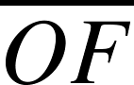⊥。
求證： ＜
想法：利用畢氏定理 ＆ 等量減不等量公理。
圖8.3-50(a)
證明：
敘述 | 理由
(1) 作及，如圖8.3-50(a)，  ＝  (2) ＝$\frac{1}{2}$ ＆ ＝$\frac{1}{2}$  (3) ＝$\frac{1}{2}$ ＞ $\frac{1}{2}$＝  (4) △AOE為直角三角形  ²＝²－²  (5) △COF為直角三角形  ²＝²－²  (6) ²＝² ＆ ²＞²  (7) 所以²－²＜ ²－²  (8) 所以² ＜ ²  (9) 所以 ＜ | 幾何作圖  同圓中半徑等長  已知⊥、⊥  ＆ 通過圓心對弦作垂直線必平分此弦  由(2) ＆ 已知 ＞  已知⊥  畢氏定理  已知⊥  畢氏定理  由(1) ＝ ＆ (3) ＞  由(6) ＆ 等量減不等量公理(詳見第一章)  由(7) ＆ (4) ＆ (5) 代換  由(8)
Q.E.D.

圖8.3-51
已知：如圖8.3-51，、、 是圓O的三條弦，∠C＞∠B，⊥，
⊥，
求證：∠OMN ＞∠ONM。
想法：(1) 在△ABC中，利用三角形大角對大邊的性質，可得知＞；
(2) 在圓O中，利用同圓中大弦對小弦心距、小弦對大弦心距定理，可得
＞；
(3) 在△OMN中，利用三角形大邊對大角的性質，可得∠OMN＞∠ONM
證明：
敘述 | 理由
- △ABC中， ＞  - 圓O中， ＞  - △OMN中，∠OMN＞∠ONM | 已知∠C＞∠B ＆ 三角形大邊對大角定理  由(1) ＞ ＆  已知⊥，⊥ ＆  同圓中大弦對小弦心距、小弦對大弦心距  定理  由(2) ＞ ＆ 三角形大邊對大角  定理

如圖8.3-52，在圓O中，、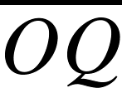、、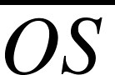分別為弦、、、的弦心距。已知＝5，＝4，＝6，＝8。試判斷、、與的大小。

圖8.3-52
想法：在圓O中，利用同圓中大弦對小弦心距、小弦對大弦心距定理，
判斷、、與的大小。
解：
敘述 | 理由
- 在圓O中，＞＞＞ | 已知、、、分別為弦、、  、的弦心距 ＆  已知＝5，＝4，＝6，＝8 ＆  同圓中大弦對小弦心距、小弦對大弦心距定理

定理 8.3-4 畢氏定理推廣
三角形中，銳角對邊的平方，等於其他兩邊的平方和減去這兩邊中一邊與另一邊在這邊上射影乘積的兩倍。
圖8.3-53
已知：如圖8.3-53，△ABC中，∠A為銳角。
求證：²＝²＋²－2××
想法：利用畢氏定理。
證明：
敘述 | 理由
- 過C點作⊥交於D點  - △CDB為直角三角形  ²＝²＋²  - △CDA為直角三角形  ²＝²＋²  - ²＝²－²  - ²＝( － )²＋²－²  ＝²－2××＋²＋²－²  ＝²＋²－2××  - 所以²＝²＋²－2×× | 垂直線作圖  由(1) ⊥ ＆ ∠CDB＝90°  畢氏定理  由(1) ⊥ ＆ ∠CDA＝90°  畢氏定理  由(3) 等量減法公理  由(2) ＆ ＝ ＆  (4) ²＝²－²  ＆ 展開化簡  由(5)
Q. E. D.

習題 8.3
習題8.3-1
已知：如圖8.3-54，為△ABC中上的高
求證：²－²＝²－²
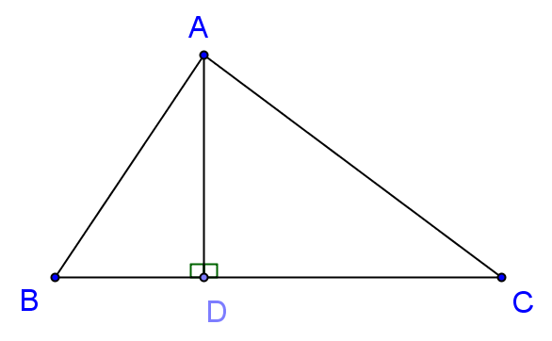

圖8.3-54

習題8.3-2
如圖8.3-55，已知△ABC、△ACD、△ADE為直角三角形，其中
∠B＝∠ACD＝∠ADE＝90°，且＝＝＝＝1，求＝？
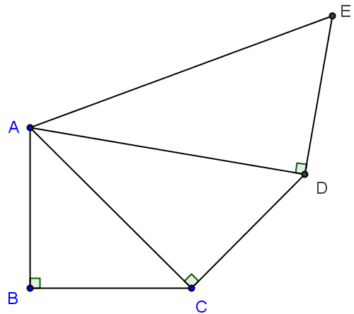

圖8.3-55
習題8.3-3
如圖8.3-56，⊥，∠B＝30°，∠ADE＝60°，∠C＝45°，若＝2，
求與之值。
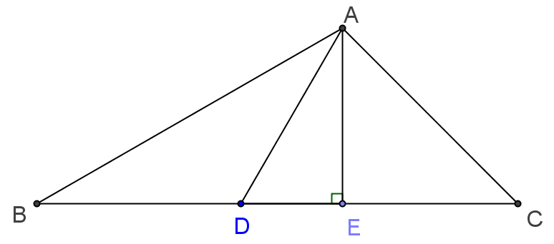

圖8.3-56
習題8.3-4
如圖8.3-57，圓I為直角三角形ABC的內切圓，D、E、F為切點，⊥。
若 ＝4公分，＝3公分，求圓I的半徑。

圖8.3-57
習題8.3-5
如圖8.3-58，已知I為△ABC的內心，若∠BIC＝135°，且＝7公分，
＝24公分，試求△ABC內切圓的半徑。
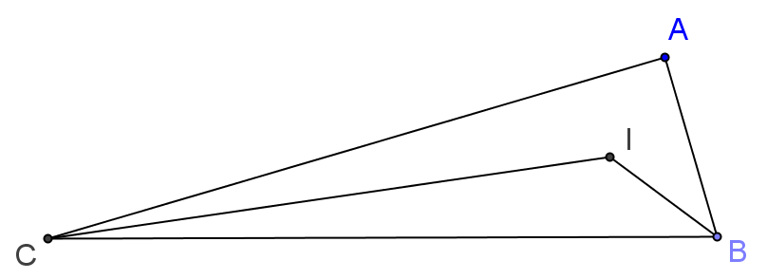

圖8.3-58
習題8.3-6
有一個直角三角形，其外心到三頂點的距離和為75公分，若有一股長為14
公分，則：
(1) 此直角三角形外接圓半徑為何？
(2) 此三角形的另一股長為何？
(3) 此直角三角形內切圓半徑為何？

習題8.3-7
如圖8.3-59，長方形ABCD中，對角線、相交於O點，且＝24，
＝7，求之值。
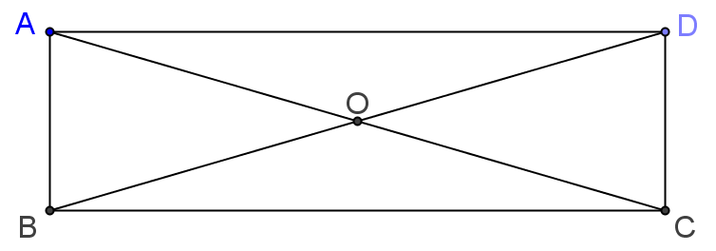

圖8.3-59

習題8.3-8
如圖8.3-60，長方形ABCD中，對角線、相交於O點，且＝13，
＝10，求＋＋之值。

圖8.3-60
習題8.3-9
如圖8.3-61，矩形ABCD中，＝5，＝12。以A為圓心，r為半徑
畫圓，使得B、 C、D中的一點在圓外，兩點在圓內，求r的範圍。

圖8.3-61
習題8.3-10
如圖8.3-62，已知半圓O的半徑為2，且C、D、E三點將半圓弧分成四等
分，則 ²＋ ² ＋ ²＝？

圖8.3-62

習題8.3-11
已知有一圓O，為其一弦，且＝16公分，此弦到圓心的距離是15
公分，則此圓O的直徑為______公分。

習題8.3-12
如圖8.3-63，圓O是半徑為5的圓，、為圓O的兩弦，⊥，
⊥。則：
(1) 若 ＝4，則 ＝？
(2) 若 ＝8，則 ＝？

圖8.3-63
習題8.3-13
如圖8.3-64，、與皆為圓O的弦，其弦心距分別為、與。
已知＝16，＝6，＝8，＝14，則：
(1) 圓O的半徑＝ 。
(2) ＝ 。
(3) 弦＝______。

圖8.3-64
習題8.3-14
如圖8.3-65， 是圓O的直徑，⊥ 於E點，且 ＝＝20，
則 ＝？

圖8.3-65
習題8.3-15
如圖8.3-66，直線L與圓O相切於P點，A為直線L上一點，與圓O
交於B點。若＝12，＝8，則圓O的半徑為________。

圖8.3-66
習題8.3-16
如圖8.3-67，與分別與圓O相切於A、B兩點。已知圓O的半徑為8，
＝16。則＝_____，＝______，∠APB＝ 度。

圖8.3-67
習題8.3-17
如圖8.3-68，△ABC為直角三角形，∠ABC＝90°，半圓和相切於D點，
和相交於B、E兩點。已知＝8，＝6，則圓O的半徑為______。

圖8.3-68

習題8.3-18
如圖8.3-69，圓O₁與圓O₂外切，且直線L分別切圓O₁與圓O₂於A、B
兩點。已知圓O₁與圓O₂的半徑分別為9和4，則外公切線段＝ 。

圖8.3-69
習題8.3-19
如圖8.3-70，直線L分別切圓O₁與圓O₂於A、B兩點。已知圓O₁與圓O₂ 的
半徑分別為3和5，且內公切線段＝15，則連心線段＝ 。

圖8.3-70
習題8.3-20
如圖8.3-71，已知圓O₁、圓O₂的半徑分別為5公分、2公分。
若＝10公分，則：
(1) 外公切線段長為________公分。
(2) 內公切線段長為________公分。

圖8.3-71
習題8.3-21
如圖8.3-72，在圓O中，、、、分別為弦、、、的
弦心距。已知＝5，＝6，＝7，＝8。試判斷、、與
的大小。

圖8.3-72

本章重點
一 、 本章有關比例的介紹：
1. 在一比例式中，內項乘積等於外項乘積。
2. 比例中項定理：在比例式a：b＝b：c中，b為a、c的比例中項，且b²＝a×c。
3. 更比定理：若a：b＝c：d，則 a：c＝b：d且d：b＝c：a。
4. 反比定理：若a：b＝c：d，則 b：a＝d：c。
5. 合比定理：若a：b＝c：d，則 ( a＋b )：b＝( c＋d )：d。
6. 分比定理：若a：b＝c：d，則 ( a－b )：b＝( c－d )：d。
7. 合分比定理：若a：b＝c：d，則 ( a＋b )：( a－b )＝( c＋d )：( c－d )。
8. 比例乘法定理：若a：b＝c：d且 p：q＝m：n，
則( a×p )：( b×q )＝( c×m )：( d×n )。
9. 和比定理：若a：b＝c：d＝e：f＝r，則 ( a＋c＋e )：( b＋d＋f )＝r。
10. 倍比定理：若a，b，m為任意三數，則a：b＝( m×a )：( m×b )。
11. 若a：b＝c：d，則我們可以假設 a＝c×r、b＝d×r，( r為常數)。
12. 三角形之平行線截比例線段定理：
三角形一邊的平行線，必分另兩邊成比例線段。
13. 三角形一邊的平行判別定理：
若一直線截三角形的兩邊成比例線段，則這直線必平行這三角形的第三邊。
14. 平行線截比例線段定理:
任意兩直線被一組平行線所截，則截於平行線間的對應線段成比例。
15. 三角形內角平分線定理：
三角形任一內角的角平分線，內分對邊所成兩線段的比，等於夾這內角的兩邊的比。
16. 三角形外角平分線定理：
三角形任一外角的角平分線，外分對邊延長線所成兩線段的比，等於夾這外角的鄰角兩邊的比。

二 、 本章有關相似形的介紹：
1. 相似多邊形邊長和之比值定理：
兩相似多邊形邊長和的比值等於它們的任意兩對應邊的比值。
2. 三角形(AAA)相似定理：
若一個三角形的三個內角與另一個三角形的三個內角對應相等，則這兩個三角形相似。
3. 直角三角形斜邊上的高分成相似形定理：(直角三角形子母相似定理)
直角三角形斜邊上的高分原直角三角形成兩相似三角形，並各與原直角三角
形相似。
4. 直角三角形中比例中項定理：
直角三角形斜邊上的高分斜邊成兩線段，斜邊上的高為這兩線段的比例中項。
5. 直角三角形中直角邊比例中項定理：
直角三角形斜邊上的高分斜邊成兩線段，任一直角邊為斜邊與這直角邊相鄰
斜邊上的線段的比例中項。
6. 三角形(SAS)相似定理：
若兩三角形中有一相同角度的角，又夾這角的兩邊成比例，則這兩個三角形相似。
7. 三角形(SSS)相似定理：若兩三角形對應邊的比相等，則這兩個三角形相似。
8. 相似多邊形分成定理：
兩相似多邊形，可分成個數相同的相似三角形，且其關係位置相同。
9. 相似多邊形組成定理：
兩多邊形，若由個數相等，關係位置相同的相似三角形所組成，則這兩多邊形相似。
10. 兩弦內分定理(圓內冪性質)：
若兩弦相交於圓內，則一弦上兩線段的積等於另一弦上兩線段的積。
11. 兩割線外分定理(圓外冪性質)：
若兩割線相交於圓外一點，則一割線的全長與其圓外線段的積，等於另一割
線的全長與其圓外線段的積。
12. 切線與割線外分定理(圓切冪性質)：
若切線與割線相交，則切線長是割線全長與圓外線段的比例中項。

三 、 本章有關畢氏定理的介紹：
1. 畢氏定理：直角三角形中，兩直角邊的平方和等於斜邊的平方和。
2. 常見的直角三角形三邊長之比為：
1：：2 ； 1：1： ； 3：4：5 ； 5：12：13 ； 8：15：17 ；
7：24：25 ； 9：40：41 。
3. 30°-90°-60°的直角三角形邊長比為1：2： 。
4. 等腰直角三角形邊長比為1：1：
5. 畢氏定理的逆定理：
三角形的三邊中，若其中兩邊的平方和等於第三邊的平方和，則此三角形為直角三角形。
6. 同圓中大弦對小弦心距、小弦對大弦心距定理：
同一圓中不等長之兩弦，大弦的弦心距小於小弦的弦心距。
7. 畢氏定理推廣：
三角形中，銳角對邊的平方，等於其他兩邊的平方和減去這兩邊中一邊與另一邊在這邊上射影乘積的兩倍。

歷年基測題目
- 如圖8.1，過P點的兩直線將矩形ABCD分成甲、乙、丙、丁四個矩形，其中P在上，且：＝：＝4：3。下列對於矩形是否相似的判斷，何者正確？ (98-1)
(A) 甲、乙不相似 (B) 甲、丁不相似 (C) 丙、乙相似 (D) 丙、丁相似

圖8.1
解答：(A) 甲、乙不相似
想法： 若兩多邊形對應角相等且對應邊成比例，則此兩多邊形相似

圖8.1(a)
解：
敘述 | 理由
- 連接，如圖8.1(a)所示；  假設＝4t、＝3t  - ∠AEP＝∠HPG＝∠ABC＝∠PFC＝90°  ＝＝、＝＝  ＝＝、＝＝  - ∥  - ∥  - 在△AEP與△PFC中  ∠EAP＝∠FPC  ∠APE＝∠PCF  ∠AEP＝∠PFC  - 所以△AEP〜△PFC  - ：＝：＝：＝4：3  - ：＝：＝4：3  - 3＝4 ( 即＝ )  - ＝＋  - 3t＝＋  - ＝t  - ＝＝＝t  - ＝＝×t＝t  - ＝＝＝t  - ：＝：＝4：3  - 3＝4 ( 即＝ )  - ＝＋  - 4t＝＋  - ＝t  - ＝＝＝t  - ＝＝×t＝t  - ＝＝＝t  - 在甲(AEPH)與乙(HPGD)中  ：＝t：t＝1：1  ：＝t：t＝4：3  - 所以甲(AEPH)與乙(DHPG)不相似  - 在甲(AEPH)與丁(PFCG)中  ：＝t：t＝4：3  ：＝t：t＝4：3  ：＝t：t＝4：3  ：＝t：t＝4：3  ∠EAH＝∠FPG、∠AHP＝∠PGC、  ∠EPH＝∠FCG、∠AEP＝∠PFC  - 所以甲(AEPH)與丁(PFCG)相似  - 在丙(EBFP)與乙(HPGD)中  ：＝t：t＝3：4  ：＝t：t＝4：3  - 所以丙(EBFP)與乙(HPGD)不相似  - 在丙(EBFP)與丁(PFCG)中  ：＝t：t＝1：1  ：＝t：t＝4：3  - 所以丙(EBFP)與丁(PFCG)不相似  - 所以本題選(A) 甲、乙不相似 | 作圖  已知：＝：＝4：3；  已知甲、乙、丙、丁皆為矩形  ＆ 矩形四個內角皆為直角 ＆  矩形兩組對邊相等  由(2) ∠ABC＝∠PFC＝90° ＆  同位角相等則兩線互相平行  由(2) ∠ABC＝∠ AEP＝90° ＆  同位角相等則兩線互相平行  如圖8.1(a)  由(3) ∥ ＆ 同位角相等  由(4) ∥ ＆ 同位角相等  由(2) ∠AEP＝∠PFC＝90°  由(5) ＆ 根據(A.A.A.)三角形相似  定理  由(6) ＆ 相似多邊形對應邊成比例  ＆ 已知：＝4：3  由(7) ：＝4：3 ＆ (2) ＝  由(8) ：＝4：3 ＆  外項乘積等於內項乘積  如圖8.1(a)，全量等於分量之和  由(10)＆(1)＝3t ＆ (9)＝  由(11) ＆ 解一元一次方程式  由(2)＝＝ ＆ (12)＝t  由(9) ＝ ＆ (12) ＝t  由(2)＝＝ ＆(14)＝t  由(7)：＝4：3 ＆  (2) ＝、＝  由(16) ：＝4：3 ＆  外項乘積等於內項乘積  如圖8.1(a)，全量等於分量之和  由(18)＆(1)＝4t、(17)＝  由(19) ＆ 解一元一次方程式  由(2)＝＝ ＆(20)＝t  由(17)＝ ＆ (20)＝t  由(2)＝＝＆(22) ＝t  如圖8.1(a)  由(14)＝t ＆ (15) ＝t  由(22) ＝t ＆ (20) ＝t  由(24) ：：  如圖8.1(a)  由(14)＝t ＆ (13) ＝t  由(22) ＝t ＆ (21) ＝t  由(15) ＝t ＆ (13) ＝t  由(23) ＝t ＆ (21) ＝t  已知甲(AEPH)與丁(PFCG)皆為矩形  ＆ 矩形四個內角皆為直角  由(26)＆對應角相等且對應邊成比例  如圖8.1(a)  由(12) ＝t ＆ (15) ＝t  由(23) ＝t ＆ (20) ＝t  由(28) ：：  如圖8.1(a)  由(12) ＝t ＆ (13) ＝t  由(23) ＝t ＆ (21) ＝t  由(30) ：：  由(25) ＆ (27) ＆ (29) ＆ (31)

- 如圖8.2，為圓O的直徑。
甲、乙兩人想在圓上找B、C兩點，作一個正三角形ABC，其作法如下：
甲：1.作中垂線，交圓O於B、C兩點。
2.連接、、，△ABC即為所求。
乙：1.以D為圓心，為半徑畫弧，交圓O於B、C兩點。
2.連、、，△ABC即為所求。
對於甲、乙兩人的作法，判斷下列何者正確？ (97-1)
(A) 甲、乙皆正確 (B) 甲、乙皆錯誤
(C) 甲正確、乙錯誤 (D) 甲錯誤、乙正確
圖8.2
解答：(A) 甲、乙皆正確
想法： (1) 依兩甲、乙兩人之作法作圖，並證明結果正確。
(2) 等邊三角形為正三角形

圖8.2(a) 圖8.2(b)
解：甲正確
敘述 | 理由
- 假設圓O的半徑＝＝1  - 作中垂線，交圓O於B、C兩點  連接、、，  連接，為半徑，則＝1，  如圖8.2(a)所示  - ＝＝＝×1＝  - △OBE為直角三角形  ²＋²＝²  - ²＋²＝1²  - ＝－ 或 ＝  - 所以＝  - ＝＝  - ＝＋＝＋＝  - 同理可證：＝＝  - ＝＝＝  - 所以△ABC為正三角形  - 甲正確 | 假設 ＆ 圓半徑皆相等  依題意甲的作法作圖  由(2) 為的中垂線，＝ ＆  (1) 假設＝1  由(2) 為的中垂線，⊥  & 畢氏定理  由(4) ＆ (3) ＝ ＆ (2) ＝1  由(5) 求平方根  由(6) ＆ 為線段長度必大於0  由(2) 為的中垂線，⊥ ＆  根據定理7.2-5垂直於弦的直徑定理  ＆ 垂直平分 ＆ (7)  全量等於分量之和＆(8) ＝＝  由(2)~(9)  由(9) ＆ (10) 遞移律  由(11) ＆ 等邊三角形為正三角形  由(12)

解：乙正確
敘述 | 理由
- 假設圓O的半徑＝＝1  直徑＝2＝2×1＝2  - 以D為圓心，為半徑畫弧，交  圓O於B、C兩點，連接、、  ，如圖8.2(b)所示  連接與，＝為圓O半徑  ，則＝＝1，  連接與，＝＝為圓D  半徑，由(1) ＝1，  因此＝＝＝1  - ∠ABD＝90°  - △ABD為直角三角形  ²＋²＝²  - 1²＋²＝2²  - ＝－ 或 ＝  - 所以＝  - 同理可證：＝  - 四邊形BOCD為菱形  - ⊥ 且 ＝、＝  - ＝＝＝×1＝  - △BOE為直角三角形  ²＋²＝²  - ²＋²＝1²  - ＝－ 或 ＝  - 所以＝  - ＝＝  - ＝＋＝＋＝  - 所以＝＝＝  - 所以△ABC為正三角形  - 乙正確 | 假設 ＆ 圓半徑皆相等  直徑為半徑的2倍  依題意乙的作法作圖  已知為圓O的直徑 ＆  直徑所對的圓周角為直角  由(3) ∠ABD＝90°  畢氏定理  由(4) ＆ (2) ＝1 ＆ (1) ＝2  由(5) 求平方根  由(6) ＆ 為線段長度必大於0  同理：△ACD為直角三角形  由(2) ＝＝＝＝1 ＆  四邊等長的四邊形為菱形  由(9) ＆ 菱形對角線互相垂直且平分  由(10) ＝ ＆ (1) ＝1  由(11) ⊥  畢氏定理  由(12)＆ (11) ＝ ＆ (2) ＝1  由(13) 求平方根  由(14) ＆ 為線段長度必大於或等於0  由(15) ＆ (9) ＝  全量等於分量之和  由(7) ＆ (8) ＆ (15)  由(17) ＆ 等邊三角形位正三角形  由(18)

所以本題選(A) 甲、乙皆正確

- 如圖8.3，、分別為兩圓的弦，、為兩圓的內公切線且相交於P
點。若＝2，＝3，＝6，則＋＋之值為何？ (97-1)
(A) 6 (B) 9 (C) 12 (D) 14

圖8.3
解答：(D) 14
想法：(1) 定理 7.3-2 切線長定理(自圓外一點到圓的兩切點連線段等長)；
(2) 根據(S.A.S.) 三角形相似定理；
(3) 相似三角形對應邊成比例
解：
敘述 | 理由
- 與為圓O₁之切線  - ＝＝2  - ＝＋  - ＝－  ＝6－2＝4  - 與為圓O₂之切線  - ＝＝4  - ：＝4：2＝2：1  - ：＝4：2＝2：1  - 在△PAB與△PDC中  ∠APB＝∠DPC  ：＝：＝2：1  - 所以△PAB〜△PDC  - ：＝：  - 4：2＝：3  - 2×＝4×3  - ＝(4×3)÷2＝6  - 所以＋＋  ＝4＋6＋4＝14  - 所以此題選(D) 14 | 已知、為兩圓的內公切線且相交於P點  由(1) ＆ 定理 7.3-2 切線長定理(自圓外一  點到圓的兩切點連線段等長) ＆ 已知＝2  全量等於分量之和  由(3) 等量減法公理 ＆  已知＝6 ＆ (2) ＝2  已知、為兩圓的內公切線且相交於P點  由(5) ＆ 定理 7.3-2 切線長定理(自圓外一  點到圓的兩切點連線段等長) ＆ (4) ＝4  由(6) ＝4、(2) ＝2 ＆ 倍比定理  由(6) ＝4、(2) ＝2 ＆ 倍比定理  如圖8.3所示  對頂角相等  由(7) ＆ (8) 遞移律  由(9) ＆ 根據(S.A.S.) 三角形相似定理  由(10) ＆ 相似三角形對應邊成比例  由(11) ＆ (6) ＝4、(2) ＝2 ＆  已知＝3  由(12) ＆ 內項乘積等於外項乘積  由(13) 等量除法公理  由(6) ＝＝4 ＆ (14) ＝6  加法  由(15)

- 如圖8.4所示，已知圓A、圓B、圓C兩兩互相外切，且圓A、圓B、圓C
分別與圓O內切，圓O直徑分別切圓A、圓B於K點、H點，若圓A與圓B的半徑皆為1公分，則圓C的半徑為何？ (97-1)
(A) 1 (B) $\frac{1}{2}$ (C)$\sqrt{2}−1$ (D)$\sqrt{2}+1$

圖8.4
解答：(C)$\sqrt{2}−1$
想法：利用畢氏定理求解
解：
敘述 | 理由
- ⊥ 且 ⊥  (∠AKO＝∠BHO＝90°)  - ∥  - ＝＝  ＝＝＝＝1  - 四邊形ABHK為平行四邊形  - ∥  - ∠DBH＝180°－∠BHO  ＝180°－90°＝90°  - ∠BDO＝∠ADC＝90°  - ∠DOH＝180°－∠BDO  ＝180°－90°＝90°  - 四邊形BDOH為矩形(長方形)  - ＝＝1  - ＝＝1  - △BHO為直角三角形  - ＝＋  - ＝1＋1＝2  - 所以＝  - O、B、G三點共線  - ＝＋  - 所以＝＋1  - ＝＝＋1  - 假設圓C的半徑＝＝r  - ＝＋＋  - ＋1＝1＋＋r  - ＝＋1－1－r＝－r  - ＝＋  - ＝1＋r  - △ADC為直角三角形  - ＝＋  - (1＋r)＝1＋(－r)  - r＝－1  - 所以圓C的半徑為－1 | 已知圓O直徑分別切圓A、圓B於K點、  H點 ＆ 切線與過切點的半徑互相垂直  由(1) ⊥、⊥ ＆ 定理3.2-1  兩直線同時與另一直線垂直，則此兩直線  互相平行  已知圓A與圓B的半徑皆為1  由(2) ∥ ＆ (3) ＝  一組對邊平行且相等為平行四邊形定理  由(4) ＆ 平行四邊形兩組對邊平行  由(5) ∥ 同側內角互補 ＆  由(1) ∠BHO＝90° 已證  已知圓A、圓B外切 ＆ 切線與過切點的  半徑互相垂直  由(5) ∥ 同側內角互補 ＆  由(7) ∠BDO＝90° 已證  由 (1) ∠BHO＝90° ＆ (6) ∠DBH＝90°  ＆ (7) ∠BDO＝90° ＆ (8) ∠DOH＝90°  ＆ 矩形(長方形)定義  由(9) 矩形對邊相等 ＆ (3) ＝1  由(9) 矩形對邊相等 ＆ (3) ＝1  由(1) ∠BHO＝90°  由(12) ＆畢氏(勾股)定理  將(10) ＝1 ＆ (11) ＝1代入(13)得  由(14) 等式兩邊同開根號  已知圓B與圓O內切於G點 ＆ 兩圓相切定理：相切兩圓的兩圓心連線，必過切點  由(16) ＆ 全量等於分量和  將(15) ＝ ＆ (3) ＝1代入(17)得  同圓半徑相等 ＆ 由(18) ＝＋1  同圓半徑相等 ＆ 假設  全量等於分量之和  將(19) ＝＋1 ＆ (10) ＝1 ＆  (20) ＝r 代入(20)式得  由(22) 等量減法公理  全量等於分量之和  將(3) ＝1 ＆ (20) ＝r 代入(24)式得  由(7) ∠ADC＝90°  由(26) ＆ 畢氏(勾股)定理  將(25) ＝1＋r ＆ (3) ＝1 ＆  (23) ＝－r 代入(27)式得  由(28)解一元二次方程式  由(20) ＆ (29)
- 如圖8.5，將一個大三角形剪成一個小三角形及一個梯形。若梯形上、下底的長分別為6、14，兩腰長為12、16，則下列哪一選項中的數據表示此小三角形的三邊長？ (96-1)
圖8.5
解答： (B)
想法： (1) 相似三角形 (2)相似形之對應邊成比例

圖8.5(a)
解：
敘述 | 理由
- 在△ADE與△ABC中  ∠ADE＝∠ABC  ∠AED＝∠ACB  ∠A＝∠A  - 所以△ADE〜△ABC  - ：＝：  - ：( ＋ )＝：  - ：( ＋12 )＝6：14  - 14×＝( ＋12 )×6  - ＝9  - ：＝：  - ：( ＋ )＝：  - ：( ＋16 )＝6：14  - 14×＝( ＋16 )×6  - ＝12  - 所以△ADE三邊長分別為  9-6-12，如圖(B)所示 | 如圖8.5(a)所示  已知DECB為梯形，∥ ＆ 同位角相等  已知DECB為梯形，∥ ＆ 同位角相等  共同角  由(1) ＆ 根據三角形(A.A.A.)相似定理  由(2) ＆ 相似三角形對應邊成比例  由(3) ＆ ＝＋  由(4) ＆ 已知＝12、＝6、＝14  由(5) ＆ 外項乘積等於內項乘積  由(6) ＆ 解一元一次方程式  由(2) ＆ 相似三角形對應邊成比例  由(8) ＆ ＝＋  由(9) ＆ 已知＝16、＝6、＝14  由(10) ＆ 外項乘積等於內項乘積  由(11) ＆ 解一元一次方程式  由(7) ＝9 、(12) ＝12 ＆ 已知＝6

- 如圖8.6，四邊形ABCD中，不等長的兩對角線、相交於O點，將四邊形ABCD分成甲、乙、丙、丁四個三角形。若：＝：＝1：2，則此四個三角形的關係，下列敘述何者正確？ (96-1)
(A) 甲丙相似，乙丁相似 (B) 甲丙相似，乙丁不相似
(C) 甲丙不相似，乙丁相似 (D) 甲丙不相似，乙丁不相似
圖8.6
解答：(B) 甲丙相似，乙丁不相似
想法：判斷三角形相似的方法有：
(1) 三角形(AAA)相似定理
(2) 三角形(SAS)相似定理
(3) 三角形(SSS)相似定理
解：
敘述 | 理由
- 假設＝r、＝2r (其中r0)  - 假設＝s、＝2s (其中s0)  - 在△OAB與△OCD中  ∠AOB＝∠COD  ：＝：  - 所以△OAB〜△OCD (即甲丙相似)  - 在△OBC與△OAD中  ：＝s：r  ：＝2 r：2s＝r：s  - 所以△OBC與△OAD不相似  (即乙丁不相似)  - 所以本題選  (B) 甲丙相似，乙丁不相似 | 已知：＝1：2  已知：＝1：2  如圖8.6所示  對頂角相等  已知：＝：＝1：2  由(3) ＆ 根據三角形(S.A.S.)相似定理  如圖8.6所示  由(1) ＝r ＆ (2) ＝s  由(1) ＝2r ＆ (2) ＝2s  由(5) ：： ＆  三角形對應邊不成比例則不相似  由(4) ＆ (6)
- 以下是甲、乙兩人證明$\sqrt{\text{15}}$＋$\sqrt{8}$≠的過程：
(甲) 因為$\sqrt{\text{15}}>\sqrt{9}=3$，$\sqrt{8}>\sqrt{4}=2$
所以$\sqrt{\text{15}}+\sqrt{8}>3+2=5$
且$\sqrt{\text{15}+8}=\sqrt{\text{23}}<\sqrt{\text{25}}=5$
所以
故$\sqrt{\text{15}}+\sqrt{8}≠\sqrt{\text{15}+8}$
(乙) 作一個直角三角形，兩股長分別為$\sqrt{\text{15}}$、$\sqrt{8}$
利用商高定理($\sqrt{\text{15}}$)²＋($\sqrt{8}$) ²＝15＋8
得斜邊長為$\sqrt{\text{15}+8}$
因為$\sqrt{\text{15}+8}$、$\sqrt{\text{15}}$、$\sqrt{8}$為此三角形的三邊長，所以$\sqrt{\text{15}}$+$\sqrt{8}$＞$\sqrt{\text{15}+8}$
故$\sqrt{\text{15}}$+$\sqrt{8}$≠$\sqrt{\text{15}+8}$
對於兩人的證法，下列哪一個判所是正確的？(96-1)
(A) 兩人都正確 (B) 兩人都錯誤 (C) 甲正確、乙錯誤 (D) 甲錯誤、乙正確

解答：(A) 兩人都正確
想法： 檢查每一歩驟的正確性，是否都有依據。
解：
敘述 | 理由
- 甲正確  因為$\sqrt{\text{15}}>\sqrt{9}=3$，$\sqrt{8}>\sqrt{4}=2$  所以$\sqrt{\text{15}}+\sqrt{8}>3+2=5$  且$\sqrt{\text{15}+8}=\sqrt{\text{23}}<\sqrt{\text{25}}=5$  所以  故$\sqrt{\text{15}}+\sqrt{8}≠\sqrt{\text{15}+8}$  - 乙正確  作一個直角三角形，兩股長分別為$\sqrt{\text{15}}$、$\sqrt{8}$  利用商高定理$(\sqrt{\text{15}})^{2}$＋$(\sqrt{8})^{2}$＝15＋8  得斜邊長為$\sqrt{\text{15}+8}$  因為$\sqrt{\text{15}+8}$、$\sqrt{\text{15}}$、$\sqrt{8}$為此三角形的三邊長，所以＞$\sqrt{\text{15}+8}$  故≠$\sqrt{\text{15}+8}$  - 所以本題選(A) 兩人都正確 | 甲的歩驟都正確  已知  不等式相加  已知  由 ＆  由  乙的歩驟都正確  作圖  商高定理  求(15＋8)的正平方根  三角形邊角關係，  兩邊之和大於第三邊  由＞$\sqrt{\text{15}+8}$  由(1) ＆ (2)

- 有甲、乙、丙、丁、戊五塊三角形紙板，已知各紙板其中的兩內角分別為
甲：55°、80°，乙：55°、45°，丙：45°、80°，丁：55°、65°，戊：45°、55°。在甲、乙、丙、丁四塊紙板中，哪一塊與戊不相似？ (95-1)
解答：丁
想法： (1)三角形內角和定理
(2)相似三角形對應角相等定理
解：
敘述 | 理由
- 三角形的各內角分別為：  甲：55°、80°、45°  乙：55°、45°、80°  丙：45°、80°、55°  丁：55°、65°、70°  戊：45°、55°、80°  - 丁三角形紙板與戊不相似 | 三角形的三內角和為180∘  已知甲的兩內角分別為55°、80°  已知乙的兩內角分別為55°、45°  已知丙的兩內角分別為45°、80°  已知丁的兩內角分別為55°、65°  已知戊的兩內角分別為45°、55°  因為相似三角形的對應角相等，只有丁  三角形與其他各三角形沒有相等的對應角

- 如圖8.7，△ABC中，＝3，＝4，＝5。若三直線、、分別與圓O切於D、E、F三點，則＝？ (95-1)
(A) 6 (B) $\frac{\text{25}}{3}$ (C) $\sqrt{\text{45}}$ (D) $\sqrt{\text{72}}$
圖8.7
解答：(C) $\sqrt{\text{45}}$
想法：(1) 畢氏定理
(2) 定理 7.3-2 切線長定理(自圓外一點到圓的兩切點連線段等長)
解：
敘述 | 理由
- △ABC為直角三角形，  ∴ ∠BAC＝90∘  - △BAE為直角三角形，  ²＝²＋²  - ＝  - ＝＋＝＋  - ＝－＝5－  - ＝＝5－  - ＝  - ＋＝＋  - 3＋5－＝4＋  - ＝2  - ＝＋＝4＋2＝6  - ²＝3²＋6²  - ＝－$\sqrt{\text{45}}$或＝$\sqrt{\text{45}}$  - 所以＝$\sqrt{\text{45}}$  - 所以本題選(C) $\sqrt{\text{45}}$ | 已知△ABC中，＝3，＝4，＝5，  由畢氏定理得知△ABC為直角三角形  由(1) ∠BAC＝90∘  畢氏定理  已知、分別與圓O切於E、F兩點 ＆  定理 7.3-2 切線長定理(自圓外一點到圓的  兩切點連線段等長)  全量等於分量之和 ＆ (3) ＝  由(4) 等量減法公理 ＆ 已知＝5  已知、分別與圓O切於D、F兩點 ＆  定理 7.3-2 切線長定理(自圓外一點到圓的  兩切點連線段等長) ＆ (5) ＝5－  已知、分別與圓O切於D、E兩點 ＆  定理 7.3-2 切線長定理(自圓外一點到圓的  兩切點連線段等長)  由(7) ＆ ＝＋、＝＋  由(8) ＆已知＝3、＝4 ＆(6) ＝5－  由(9) ＆ 解一元一次方程式  全量等於分量之和＆已知＝4 ＆(10) ＝2  由(2) ＆ 已知＝3 ＆ (11) ＝6  由(12) 求平方根  由(13) ＆ 為線段長度必大於0  由(14)

- 若將2700個大小相同的小正方形緊密地排出一個長邊有60個小正方形、
短邊有45個小正方形的長方形後，在此長方形中畫一條對角線，則此線
通過幾個小正方形？ (95-1)
(A) 60 (B) 75 (C) 90 (D) 105

圖8.8
解答： (C) 90
想法：利用相似形與比例
解：
敘述 | 理由
- 長邊60、短邊45的長方形與長邊4、短邊3的長方形為  相似形，其比值為15。( 60：4＝45：3＝15 )  - 長邊4、短邊3長方形的對角線通過6個小正方形，  (如圖8.8中的灰色區域)所以通過長邊60、短邊45長方形的對角線會通過6×15＝90個小正方形 | 相似形定義  比例

- 如圖8.9，某車由甲地等速前往丁地，過程是： 自甲向東直行8分鐘至乙後，
朝東偏南直行8分鐘至丙，左轉90度直行15分鐘至丁。若此車由甲地以原
來的速率向東直行可到達丁地，則此車程需多少分鐘？ (94-1)
(A) 19.5 (B) 24 (C) 25 (D) 28
圖8.9
解答：(C) 25
想法：畢氏定理
解：
敘述 | 理由
- 乙丁兩地車程為  $\sqrt{8^{2}+{\text{15}}^{2}}$＝$\sqrt{\text{64}+\text{225}}$＝17分鐘  - 甲丁兩地車程＝甲乙兩地車程＋乙丁兩地車程  ＝8分鐘＋17分鐘＝25分鐘 | 畢氏定理  已知甲乙兩地車程8分鐘  ＆(1)乙丁兩地車程17分鐘

- 如圖8.10，為∠BAC的角平分線，P在上，且⊥、⊥。
若＝3、＝9、＝5，則＝？ (94-1)
(A) 7 (B) 10 (C) 12 (D) 15
圖8.10
解答：(B) 10
想法： (1)三角形相似定理 (2)相似形之對應邊成比例
解：
敘述 | 理由
- ∠ABP＝∠ACQ＝90°  - ∠PAB＝∠QAC  - △ABP中，  ∠ABP＋∠PAB＋∠APB＝180°  - ∠APB＝180°－∠ABP－∠PAB  ＝180°－90°－∠PAB  ＝90°－∠PAB＝90°－∠QAC  - △ACQ中，  ∠ ACQ＋∠ QAC＋∠AQC＝180°  - ∠AQC＝180°－∠ ACQ－∠ QAC  ＝180°－90°－∠QAC  ＝90°－∠QAC  - 在△ABP與△ACQ中，  ∠ABP＝∠ACQ＝90°  ∠PAB＝∠QAC  ∠APB＝∠AQC  - 所以△ABP〜△ACQ  - ：＝：  - 3：9＝5：  - 3×＝9×5  - ＝9×5÷3＝15  - ＝＋  - ＝－  ＝15－5＝10  - 所以本題選(B) 10 | 已知⊥、⊥  已知為∠BAC的角平分線  如圖8.10所示  三角形內角和為180°  由(3) 等量減法公理 ＆  (1) ∠ABP＝90° ＆  (2) ∠PAB＝∠QAC  如圖8.10所示  三角形內角和為180°  由(5) 等量減法公理 ＆  (1) ∠ACQ＝90°  如圖8.10所示  由(1) ∠ABP＝∠ACQ＝90°  由(2) ∠PAB＝∠QAC  由(4) ＆ (6) 遞移律  由(7) ＆ 根據 (A.A.A.) 三角形  相似定理  由(8)＆ 相似三角形對應邊成比例  由(9) ＆ 已知＝3、＝9、  ＝5  由(10) ＆ 外項乘積等於內項乘積  由(11) 等量除法公理  全量等於分量之和  由(13) 等量減法公理 ＆  (12) ＝15 ＆ 已知＝5  由(14) ＝10

- 已知有長3公分、6公分之兩線段，下列敘述何者錯？ (94-1)
(A) 若另有一長為3公分的線段，則此三線段可以構成等腰三角形。
(B) 若另有一長為6公分的線段，則此三線段可以構成等腰三角形。
(C) 若另有一長為$3\sqrt{3}$公分的線段，則此三線段可以構成直角三角形。
(D) 若另有一長為$3\sqrt{5}$公分的線段，則此三線段可以構成直角三角形。
解答： (A)
想法： (1) 三角形的兩邊和大於第三邊 (2) 畢氏定理
解：
敘述 | 理由
- (A) 錯誤  3＋3＝6 不大於6  - (B) 正確  - (C) 正確  $3^{2}+(3\sqrt{3})^{2}=6^{2}$  - (D) 正確 | 三角形的兩邊和沒有大於第三邊，不能構成三角形  三角形的兩邊和大於第三邊，且有兩邊相等，可以構成等腰三角形。  三角形的兩邊和大於第三邊，且滿足畢氏定理，可以構成直角三角形  三角形的兩邊和大於第三邊，且滿足畢氏定理，可以構成直角三角形
- 如圖8.11，有A村與一直線型的公路，今以A村為基準點，向北走4公里可到達公路。若由A村向東走6公里，再向北走6公里也可到達公路，則由A村向西走多少公里可到達公路？ (93-1)
(A) 4 (B) 6 (C) 9 (D) 12
圖8.11
解答：(D) 12
想法： 相似三角形
解：
敘述 | 理由
- ∠ DAE＝∠ CBE＝90°  - △DAE中，  ∠ DAE＋∠ DEA＋∠ EDA＝180°  - ∠ EDA＝180°－∠ DAE－∠ DEA  ＝180°－90°－∠ DEA  ＝90°－∠ DEA＝90°－∠ CEB  - △CBE中，  ∠ CBE＋∠ CEB＋∠ ECB＝180°  - ∠ ECB＝180°－∠ CBE－∠ CEB  ＝180°－90°－∠ CEB  ＝90°－∠ CEB  - 在△DAE與△CBE中，  ∠ DAE＝∠ CBE＝90°  ∠ DEA＝∠ CEB  ∠ EDA＝∠ ECB  - 所以△DAE〜△CBE  - ：＝：  - ：( ＋ )＝：  - ：( ＋6 )＝4：6  - 6×＝( ＋6 )×4  - ＝12  - 所以本題選(D) 12 | 南北向與東西向互相垂直  如圖8.11所示  三角形內角和為180°  由(2) 等量減法公理 ＆  (1) ∠ DAE＝90°  ∠ DEA＝∠ CEB(共同角)  如圖8.11所示  三角形內角和為180°  由(4) 等量減法公理 ＆  (1) ∠ CBE＝90°  如圖8.11所示  由(1) ∠ABP＝∠ACQ＝90°  共同角  由(3) ＆ (5) 遞移律  由(6) ＆ 根據 (A.A.A.) 三角形  相似定理  由(7)＆ 相似三角形對應邊成比例  由(8) ＆ ＝＋  由(9)＆ 已知＝6、＝4、＝6  由(10) ＆ 外項乘積等於內項乘積  由(11) ＆ 解一元一次方程式  由(12)

- 如圖8.12，S、R、Q在上，B、C、D、E在上，其中、、、
皆垂直於，且＝＝＝。若＝2公尺，則＋＋的
長度是多少公尺？ (92-1)
(A) $\frac{3}{2}$ (B) 2 (C) $\frac{5}{2}$ (D) 3
圖8.12
解答： (D) 3
想法： 相似三角形對應邊成比例
解：
敘述 | 理由
- ∥∥∥  - 在△APE、△AQD、△ARC與△ASB中  ∠APE＝∠AQD＝∠ARC＝∠ASB  ∠AEP＝∠ADQ＝∠ACR＝∠ABS  ∠PAE＝∠QAD＝∠RAC＝∠SAB  - 所以△APE〜△AQD〜△ARC〜△ASB  - 假設＝＝＝＝r  - ：＝：  - 4r：3r＝2：  - 4r×＝3r×2  - ＝3r×2÷4r＝1.5  - ：＝：  - 4r：2r＝2：  - 4r×＝2r×2  - ＝2r×2÷4r＝1  - ：＝：  - 4r：r＝2：  - 4r×＝r×2  - ＝r×2÷4r＝0.5  - ＋＋＝0.5＋1＋1.5＝3  - 所以本題選(D) 3 | 已知、、、皆垂直於 ＆ 同時垂直於一線段的線段皆互  相平行  如圖8.12所示  由(1) ＆ 同位角相等  由(1) ＆ 同位角相等  共同角  由(2) ＆ 根據 (A.A.A.) 三角形  相似定理  已知＝＝＝ ＆ 假設  由(3) △APE〜△AQD ＆  相似三角形對應邊成比例  由(5) ＆ ＝4r、＝3r ＆  已知＝2  由(6) ＆ 外項乘積等於內項乘積  由(7) 等量除法公理  由(3) △APE〜△ARC ＆  相似三角形對應邊成比例  由(9) ＆ ＝4r、＝2r ＆  已知＝2  由(10) ＆ 外項乘積等於內項乘積  由(11) 等量除法公理  由(3) △APE〜△ASB ＆  相似三角形對應邊成比例  由(13) ＆ ＝4r、＝r ＆  已知＝2  由(14) ＆ 外項乘積等於內項乘積  由(15) 等量除法公理  由(16)、(12) ＆ (8)  由(17)

- 圖8.13為一拱橋的側面圖，其拱橋下緣呈一弧形，若洞頂為橋洞的最高點，
且知當洞頂至水面距離90公分時，量得洞內水面寬240公分。後因久旱不
雨，水面位置下降，使得拱橋下緣呈現半圓，這時，橋洞內的水面寬度變為
多少公分？ (91-1)
(A) 240 (B) 250 (C) 260 (D) 270
圖8.13
解答：(B) 250
想法： (1) 利用定理7.2-5垂直於弦的直徑定理：垂直於弦的直徑必平分這弦與這弦所對的弧。
(2) 畢氏定理
圖8.13(a)
解：
敘述 | 理由
- △CEO直角三角形  ²＝²＋²  - ＝＝＋＝＋90  - ( ＋90 )²＝²＋120²  - ＝35  - ＝35＋90＝125  - 直徑＝2＝2×125＝250  - 所以本題選(B) 250 | 如圖8.13(a)，與水面垂直  畢氏定理  、為圓O半徑 ＆ 同圓的半徑相等  ＆ 全量等於分量之和 ＆ 已知＝90  由(1) & (2) ＝＋90 ＆ 已知＝120  由(3) ＆ 解一元二次方程式  由(2) ＝＋90 ＆ (4) ＝35  直徑為半徑之2倍 ＆ (5) ＝125  由(6)

